根据两个联盟签署的意向书来看，Gen－Z将所有技术规格和资产转让给CXL联盟。两个联盟过去多年在相关接口协议上的进展，最终会集中在CXL联盟之下，并将CXL协议作为唯一的行业标准继续推进。

在短短三年内，CXL不但合并了Gen－Z联盟，还扩展出超过165个成员，几乎涵盖了所有主要的CPU、GPU、内存、存储和网络设备制造商。CXL的成员数量大大超过了其他一致的互连标准，如CCIX和OpenCAPI。

CXL联盟曾表示：“行业需要能够全面应对人工智能、机器学习、云等新时代互连挑战的开放标准——而且可以有不止一种选择。CXL是行业形成新的开放标准的一个例子。”

**OMI与CXL猛烈碰撞**

随着[处理器](https://ee.ofweek.com/tag-%E5%A4%84%E7%90%86%E5%99%A8.HTM" \o "处理器" \t "_blank)中CPU内核数量的增加，为CPU内核提供更多内存带宽和内存容量成为业内的共识。CXL与OMI两种协议的功能类似，必然会产生激烈的碰撞。

OMI（Open Memory Interface）是一种高度优化的总线，专为近存储器而开发，可轻松迁移到新兴的存储器解决方案。OpenCAPI 推出的OMI重点关注内存扩展，而IBM POWER10处理器边缘集成两个OMI内存单元，其思路是通过对内存接口进行序列化来增加处理器中可安装的内存量。【OMI的原理：内存通道改成串行】

以POWER10为例，安装了16个OMI通道，每个通道的带宽为64GB／秒，所以如果完全安装，带宽为1TB／秒。

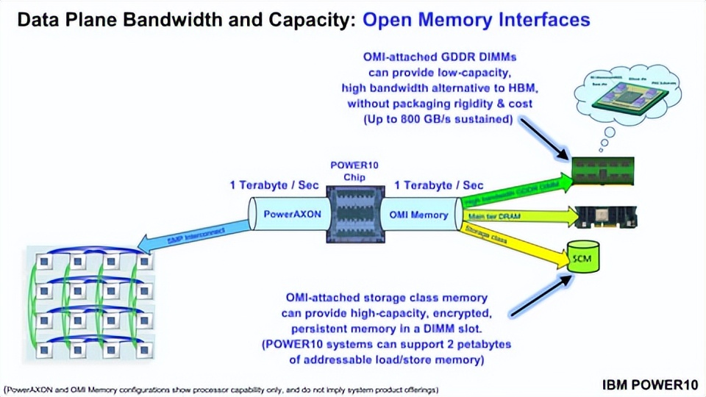

“OMI延迟包括通过内存本身的延迟，这是从内部连接到主机中的传输端口返回到主机中接收的内部连接的往返读取延迟，”OpenCAPI联盟的董事会顾问表示。

但OMI的劣势在于只有POWER9／10兼容平台，但CXL同时支持x86和Arm，因此有更多的方案厂商都选择CXL。

例如，2021年3月，美光宣布退出了3D XPoint业务，但在这次发布中，美光表示：“美光看到了以内存为中心的新型解决方案的巨大前景，这些解决方案利用CXL来扩展所需的容量、性能和内容。应用程序在具有更大架构自由度的基础设施上运行。”显然，美光放弃了3D XPoint，将其研发方向转向基于CXL的产品。

Rambus在2021年6月宣布了一项名为CXL Memory InterconnectInitiative的计划，[三星](https://ee.ofweek.com/tag-%E4%B8%89%E6%98%9F.HTM" \o "三星" \t "_blank)去年发布了兼容PCIe Gen5的CXL内存模块，2022年5月10日，又再次发布了第一款CXL内存模组产品。

**CXL热火朝天**

CXL的出现早已引起诸多厂商的关注。

CPU厂商

英特尔Sapphire Rapids处理器将会支持DDR5内存、PCIe5．0总线、CXL1．1互连协议，内建AMX（高级矩阵扩展）指令集用于深度学习推理与训练。

AMD的EPYC Genoa支持DDR5和PCIe 5．0，以及允许设备之间保持一致内存连续性的CXL1．1接口。并且，其另一产品Bergamo拥有更高的电源效率和每插槽性能，它将会和Genoa采用相同的CPU接口，所以PCIe5．0和DDR5以及CXL1．1都是支持的，预计将会在2023年推出。

内存厂商

三星电子推出业界首款512GB CXL内存模块

三星宣布开发出业界首款512GB Compute Express Link（CXL）DRAM，朝着CXL的商业化迈出了重要一步，这将使在IT系统中具有极高的内存容量和低延迟。自2021年5月推出业界首个带有现场可编程门阵列（FPGA）[控制器](https://ee.ofweek.com/tag-%E6%8E%A7%E5%88%B6%E5%99%A8.HTM)的CXLDRAM原型以来，三星一直与数据中心、企业服务器和芯片组公司密切合作，以开发改进的、可定制的CXL设备。新的CXL DRAM采用ASIC CXL控制器构建，是第一款配备512GB DDR5 DRAM的产品，与之前的三星CXL产品相比，内存容量增加了四倍，系统延迟降低了五分之一。

澜起发布全球首款CXL内存扩展控制器芯片

澜起科技发布全球首款CXL内存扩展控制器芯片（MXC）。该MXC芯片专为内存AIC扩展卡、背板及EDSFF内存模组而设计，可大幅扩展内存容量和带宽，满足高性能计算、人工智能等数据密集型应用日益增长的需求。

MXC芯片是一款CXL DRAM内存控制器，属于CXL协议所定义的第三种设备类型。该芯片支持JEDEC DDR4和DDR5标准，同时也符合CXL 2．0规范，支持PCIe 5．0的速率。该芯片可为CPU及基于CXL协议的设备提供高带宽、低延迟的高速互连解决方案，从而实现CPU与各CXL设备之间的内存共享，在大幅提升系统性能的同时，显著降低软件堆栈复杂性和数据中心总体拥有成本（TCO）。

EDA厂商

新思科技提供业界首款CXLIP核解决方案

新思科技宣布推出其用于人工智能、内存扩展和高端云计算芯片的完整DesignWare CXL IP核解决方案，其中包含控制器、PHY和验证IP核。CXL协议支持芯片与通用加速器、内存扩展器和智能I／O设备之间的低延迟数据通信，这些设备需要用于数据密集型工作负载的高性能异构计算。

新思科技Designware CXL IP核解决方案符合CXL1．1规范，并支持所有三种CXL协议（cxl．io、cxl．cache、cxl．mem）和设备类型，满足特定应用要求。CXL IP是核在新思科技用于PCI Express5．0的DesignWare IP核基础上构建而成，已被所有关键市场细分领域的十几家领先[半导体](https://ee.ofweek.com/tag-%E5%8D%8A%E5%AF%BC%E4%BD%93.HTM" \o "半导体" \t "_blank)公司所采用，并已证明与生态系统中的一系列产品具有良好的互操作性。

**罗马不是一天建成的**

根据Gartner最近的一份报告，CXL交换可能比可组合基础设施具有更广泛的吸引力，该报告预测到2025年，该部分将占企业服务器支出的不到10％。有一些市场适合它，也有一些市场不适合。在高性能计算空间和托管服务提供商或云提供商中，这是一个很好的解决方案。

基于CXL的内存可能被视为HBM的补充。CXL的出现恰逢技术难以跟上客户对各方面下一代性能的需求：更快的数据处理、更大的内存容量、更大的带宽，并且所有这些都使用标准化组件在更小、更高效的空间中实现。

CXL2．0还没捂热，CXL3．0标准的制定已经在规划中。CXL联盟宣布将在今年发布CXL3．0规范。这次更新将包括从每秒32千兆传输到64千兆的提升，以及对许多新的内存使用模型的支持。该规范还介绍了一种以非对称方式实施CXL互连技术的途径。此功能将允许GPU或[NI](https://ee.ofweek.com/tag-NI.HTM" \o "NI" \t "_blank)C等设备直接与其他CXL设备交互，从而完全消除CPU作为瓶颈。

虽然CXL可以改进数据中心，但罗马不是一天建成的，未来几年可能更多地是看到各种概念产品面世，而大规模的应用可能尚需时日。

[5G](http://www.elecfans.com/tags/5g/)与[AI](http://www.elecfans.com/tags/ai/" \t "_blank)的到来催生了无数全新的应用，这些应用带来大量数据，促使加速器的使用量大幅增加，形成了数据[中心](https://www.elecfans.com/v/user/" \t "_blank)异构计算的趋势。

这种趋势意味着，越来越多不同类型的处理器和协处理器必须有效地协同工作，同时共享[存储器](http://www.hqchip.com/app/724" \t "_blank)。这种分解可能导致系统由于在加速器上占用大量内存而遭遇严重的瓶颈，并且始终都需要与主机共享该存储器以避免不必要的和过度的数据复制

为什么CXL很重要？

此前有相关文章提到，普通电脑[用户](https://www.elecfans.com/v/user/" \t "_blank)也许偶尔有借用显存的需求，不过这种需求不强烈，在某种程度上也很容易做到，显存基本上都会被映射到PCI的m[mi](http://www.hqpcb.com/zhuoluye11/?tid=26&plan=fashaoyou)o地址空间中，一个简单的驱动就可以将它们映射到普通的地址空间中，但如果在其上运行任何banchmark[软件](https://yingsheng.elecfans.com/app" \t "_blank)你就会发现性能相当差。

更重要的是，服务器用户有巨大的内存池和数量庞大的基于PCIe运算加速器，每个上面都有很大的内存。内存的分割已经造成巨大的浪费、不便和性能下降。为此，业界采用让加速器与处理器进行高性能连接的方法，在理想情况下，它们可以共享同一个内存空间以减少开销、降低延迟。

事实上，在未来，互连技术将会变得越来越重要，因为在新兴应用程序中处理数据需要在[CPU](http://m.elecfans.com/article/645277.html" \t "_blank)，[GPU](http://www.elecfans.com/tags/gpu/" \t "_blank)，[FPGA](http://www.elecfans.com/tags/fpga/" \t "_blank)，网络和其他加速器中部署的标量，矢量，矩阵和空间架构的多种组合。CXL是互连技术的一个很好的例子，该互连技术旨在解决CPU和专用加速器不断增长的高性能计算工作负载。

CXL（Compu[te](http://www.elecfans.com/tags/te/) Express Link）是一项雄心勃勃的新互连技术，可以实现CPU与GPU、FPGA等（数据中心）专用加速芯片间的快速连接，推动下一代数据中心的性能。助力每个设备之间的资源共享，提高多个设备之间的共享操作和数据的效率，降低延迟，保留其物理层的简单性和适应性，是用于数据中心环境中的可移动高带宽设备（例如基于GPU的计算加速器）。

AI，多媒体，图像和语言处理，加密等多方面的新兴数据处理应用程序将从CXL中受益匪浅。例如显卡、GPU计算加速器和高密度计算卡。所有这三种CXL事务层协议都与此类设备相关。接下来是FPGA和NIC。CXL.io和CXL.cache在这里很重要，因为网络堆栈是由NIC本地的处理器处理的。最后，还有所有重要的内存缓冲区，未来的数据中心将由成千上万台物理机和加速器之间共享的巨大内存池组成。

CXL在CPU和工作负载加速器（例如GPU，FPG和网络）之间创建了高速，低延迟的互连。CXL保持了设备之间的内存一致性，从而允许资源共享以实现更高的性能，降低的软件堆栈复杂性并降低总体系统成本。

尽管存在其他互连协议，但CXL在单一技术中提供CPU /设备内存一致性，降低设备复杂性以及行业标准的物理和电气接口的独特性，以提供最佳的即插即用体验。

[英特尔](http://www.elecfans.com/tags/%E8%8B%B1%E7%89%B9%E5%B0%94/)数据中心执行副总裁兼总经理Navin Shenoy在一篇博客文章中说，CXL将消除CPU和数据中心专用加速器芯片之间的瓶颈。

PCle 5.0 与CXL

我们最初看到关于CXL的消息是在去年Hot Interconnects会议上，英特尔进行了技术演示并阐明了CXL的具体细节。

【CXL整体应用介绍】在s w协议具体应用方面，CXL官方给出的解释为：CXL 1.0版本支持CPU、[硬件](https://hicc.elecfans.com/2022/" \t "_blank)平台和加速芯片（如GPU、FPGA和其他专用加速器解决方案）之间的高速、高效互连。该技术建立在PCI-Express（PCIe）基础上，利用PCIe 5.0物理和电气接口在[I/O](http://www.hqchip.com/app/1010" \t "_blank)协议、内存协议（最初允许主机与加速器共享内存）、一致性界面三方面提供协议支持。

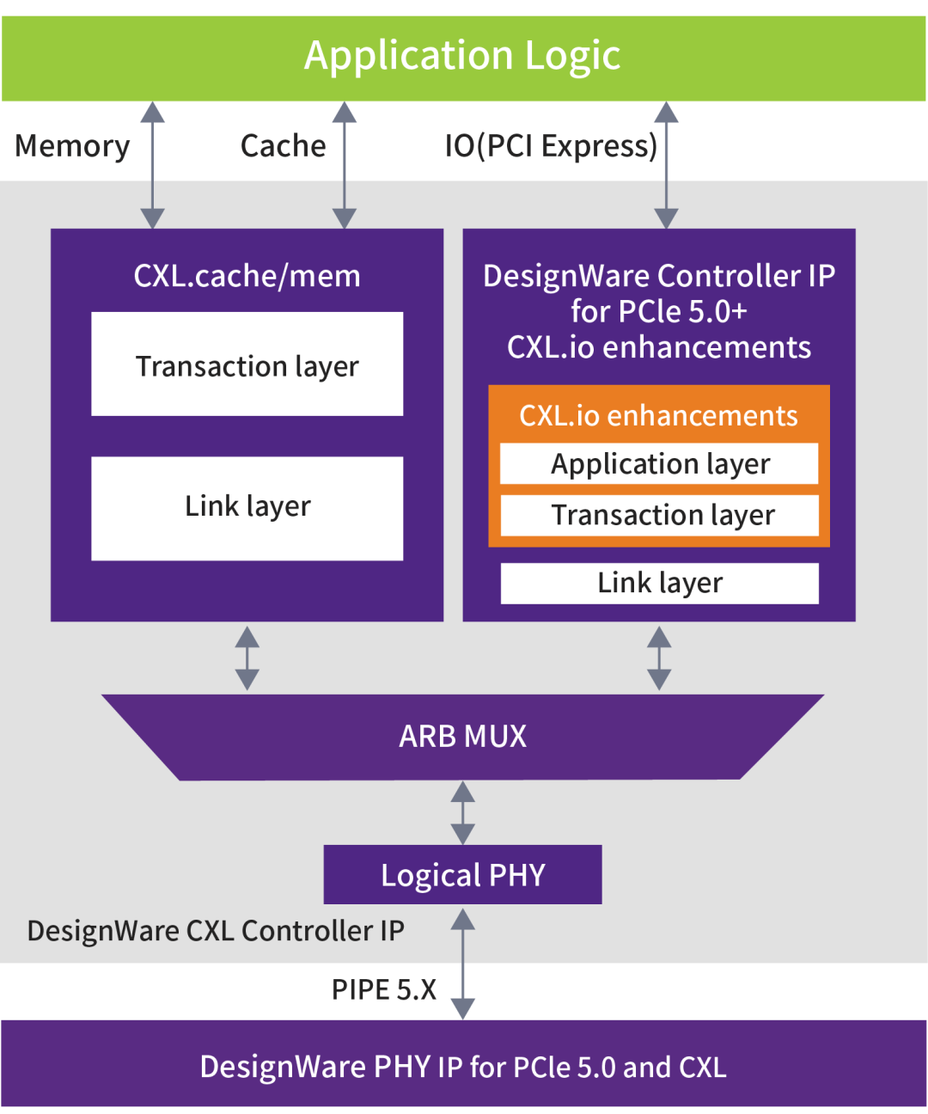

不难发现，CXL的推出与PCIe 5.0协议绑定，不过目前该协议尚不可用。今年早些时候，英特尔曾透露，明年也许会在产品上引入PCIe 5.0。

在此之前，PCI-Express 4.0于2017年问世，目前仍仅支持两种处理器-IBM的Power9和[AMD](http://www.elecfans.com/tags/amd/" \t "_blank)的“罗马” Epyc 7002，而更早之前的PCIe 3.0于2010年推出。实际上，5.0紧跟4.0之后，许多产品可能会简单地跳过4.0版本并直接升级到5.0。PCIe的每个版本都将吞吐量提高了一倍，5.0版本的吞吐量为63 GB/s，采用16通道实现。相比之下，2003年PCIe 1.0的16通道吞吐量为4 GB/s。

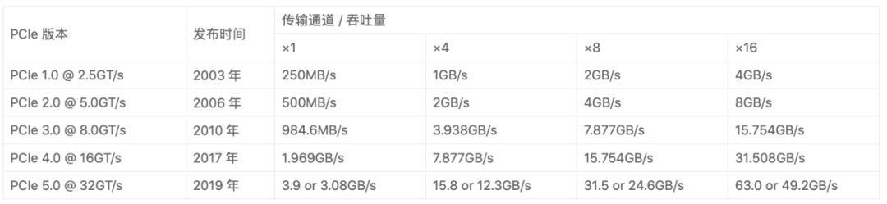

回到1992年英特尔的原始PCI的规格，当时，32位总线的[时钟](http://www.hqchip.com/app/1045" \t "_blank)速率为33.33MHz，数据速率为133MB/s。当然，最初的PCI使用并行同步数据线，时钟和总线仲裁问题限制了吞吐量。所有的PCIe规范都依赖于高速串行数据传输，每个连接的设备都有一对专用的全双工传输线和接收线。与现代串行链路一样，时钟被嵌入到数据流中，消除了对外部时钟线的需要。在限制通道倾斜的条件下，采用多通道来提高吞吐量，从而使控制器能够重新组合条带数据。

说回PCIe 5.0，新思科技高级市场经理Gary Ruggles指出，数据中心近年来发生巨大变化，尤其是在部署408万千兆位超大规模数据中心的过程中，对PCIe 5.0的需求开始迅猛增长。旧的 PCI Express (PCIe) 技术正在加速向[最新](https://www.elecfans.com/article/zt/" \t "_blank)的 5.0 版本过渡，片上系统 (SoC) 设计人员会发现推出速度比使用 PCIe 4.0 时更快。

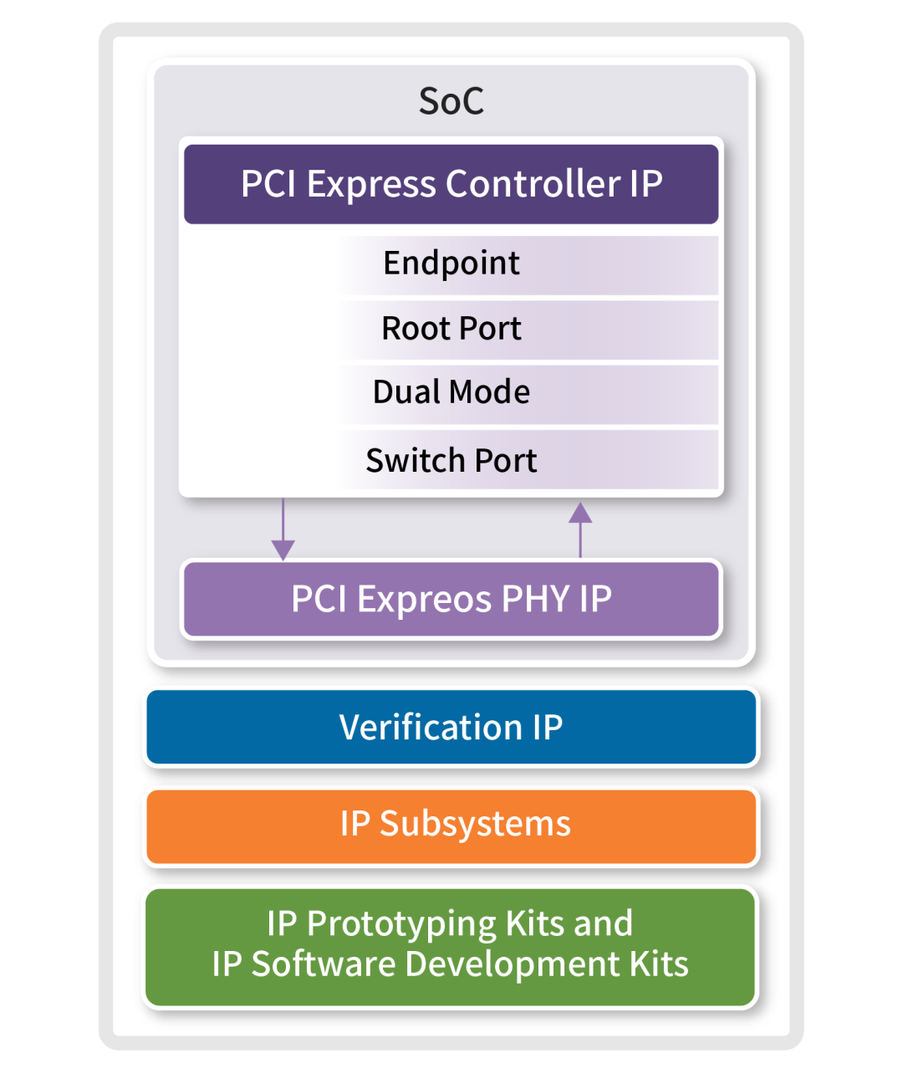

在此前Synopsys 举办的网络研讨会上，观众的问卷调查答案显示，虽然许多 PCIe 4.0 设计的启动工作井然有序，但一些设计人员正在跨过 PCIe 4.0 并直接转向 PCIe 5.0 设计。调查还显示，许多尚未改用 PCIe 5.0 设计的人员也会在未来 12 个月内改用。最近完成的 PCIe 基础规范 5.0 版本现在能够以高达 32GT/s 的速度实现 CPU 和外设的互连。

如何促进新一代异构计算架构？

PCIe 5.0 发布已经有一段时间了，但是相关硬件产品迟迟没有问世，这其中有市场因素，但是PCIe 5.0的技术难度也是其中一个原因。正如前文所言，PCI Express实际上是一种标准[接口](http://www.hqchip.com/app/1039" \t "_blank)，用于I/O链接，并帮助提高数据传输速率。在不断升级中，要达到PCIe 5.0为标准的32GT/s的速度将达到挑战。

对于系统设计师来说，[印刷电路板](http://www.hqpcb.com/zhuoluye11/?tid=26&plan=fashaoyou" \t "_blank)（[PCB](https://dfm.elecfans.com/viewer/?from=neilian)）的走线、[连接器](http://www.hqchip.com/app/874" \t "_blank)、[电缆](http://www.hqchip.com/app/861" \t "_blank)乃至IC封装都是系统级的带宽限制因素，它们使得高数据速率的设计变得具有挑战性。高信号频率增加了铜损和功率损耗，这会导致传输距离减小。另外，更高信号频率中存在的通道损失会导致信号完整性（SI）问题。

为了验证其设计，系统设计人员必须与信号完整性工程师、封装设计人员、SoC设计人员以及[电路板](http://www.hqpcb.com/" \t "_blank)布局设计人员密切合作，对其通道中的每个组件进行建模，并验证其整个端到端性能。

对于PHY设计师来说，对16GT/s PHY设计进行渐进式改进在大多数应用中并不足以满足PCIe 5.0通道要求。由于在 32GT/s 速度下信道损耗显著增加，发射器（TX）和接收器（RX）中的均衡[电路](https://bbs.elecfans.com/zhuti_dianlu_1.html" \t "_blank)需要显著的改进。另外，更严格的抖动参数和抖动限制以及回波损耗规格也要求在TX和RX中重新设计许多子电路。

PCIe PHY 设计必须包含独特的架构，配备经过验证的模拟前端、连续时间线性均衡器和先进的多抽头决策反馈均衡器，可以无缝协作以缓解设计问题。PHY 和控制器的集成需要更仔细的规划，才能确保 [PI](http://www.elecfans.com/tags/pi/)PE 接口的兼容性，并且方便完成 1GHz 时的时序收敛。

为了实现最高性能，必须仔细选择和管理几个 PCIe 5.0 控制器配置选项。应探索进行架构权衡，平衡最大有效载荷大小、读取请求大小、标签数量和其他重要的控制器配置设置。必须对芯片和封装进行仔细的信号和[电源](https://bbs.elecfans.com/zhuti_power_1.html" \t "_blank)完整性分析，并且必须仿真整个信道，确保在 32 GT/s 时达到性能目标。在更高的数据速率下解决信号完整性、封装和通道性能等问题需要在多个领域具备充分能力。

简而言之，SoC 设计人员将面临例如增多的信道损耗、复杂的控制器考量、PHY 和控制器集成、封装和信号完整性问题以及建模和[测试](https://www.hqpcb.com/zhuoluye11/" \t "_blank)要求等多种关键设计挑战。因此越来越多的片上系统（SoC）设计人员采用经过验证的第三方IP来进行成功的IC集成。

作为[半导体](https://www.hqchip.com/gongsi.html" \t "_blank)IP头部[厂商](https://www.hqchip.com/gongsi.html" \t "_blank)，新思显然已经考虑到了这些。报道称，此前，新思推出了适用于 PCIe 5.0 的 Synopsys DesignWare IP 全套解决方案包含控制器、PHY 和验证 IP。该解决方案以32GT / s的数据速率运行，可为云计算，存储和AI SoC提供低延迟和高性能的实时数据连接。

经过硅验证的IP支持 PIPE 4.4.1 和 5.1.1 规范，使用的架构可承受超过 36dB 的信道损耗，并能直接实现 1GHz 的时序收敛。这种控制器具有高度可配置性，支持多种数据路径宽度，包含经过硅验证和测试的 512 位架构，并具有业界最广泛的 RAS-DES 功能，可实现无缝启动和调试。这种经过硅验证的解决方案已被众多客户采用，可提供准确仿真 PCIe 系统所需的完整 IBIS-AMI 模型。

采用新思以数十年PCIe专业知识为基础的面向PCIe 5.0的IP，SoC设计人员可以尽早启动其32GT/s 的设计。

当实现具有32Gbit / s带宽的PCIe Gen 5时，CXL总线协议就可以在其上运行。最早的PCIe Gen 5系统以及CXL将于2021年问世。总体思路是PCIe 5.0 + CXL将用于高性能数据中心服务器，而PCIe 4.0仅用于性能较低的服务器和台式机/笔记本电脑/工作站系统。

CXL方案中有三个子协议，它们可以在CXL导线上同时使用。它们是CXL.io，CXL.cache和CXL.memory。

CXL.io 协议本质上是经过一定改进的 PCIe 5.0 协议，用于初始化、链接、设备发现和列举以及[寄存器](http://www.elecfans.com/tags/%E5%AF%84%E5%AD%98%E5%99%A8/" \t "_blank)访问。它为 I/O 设备提供了非一致的加载/存储接口。

CXL.cache 协议定义了主机和设备之间的交互，允许连接的 CXL 设备使用请求和响应方法以极低的延迟高效地缓存主机内存。 ●CXL.memory 协议提供了主机处理器，可以使用加载和存储命令访问设备连接的内存，此时主机 CPU 充当主设备，CXL 设备充当从属设备，并且可以支持易失性和持久性存储器架构。

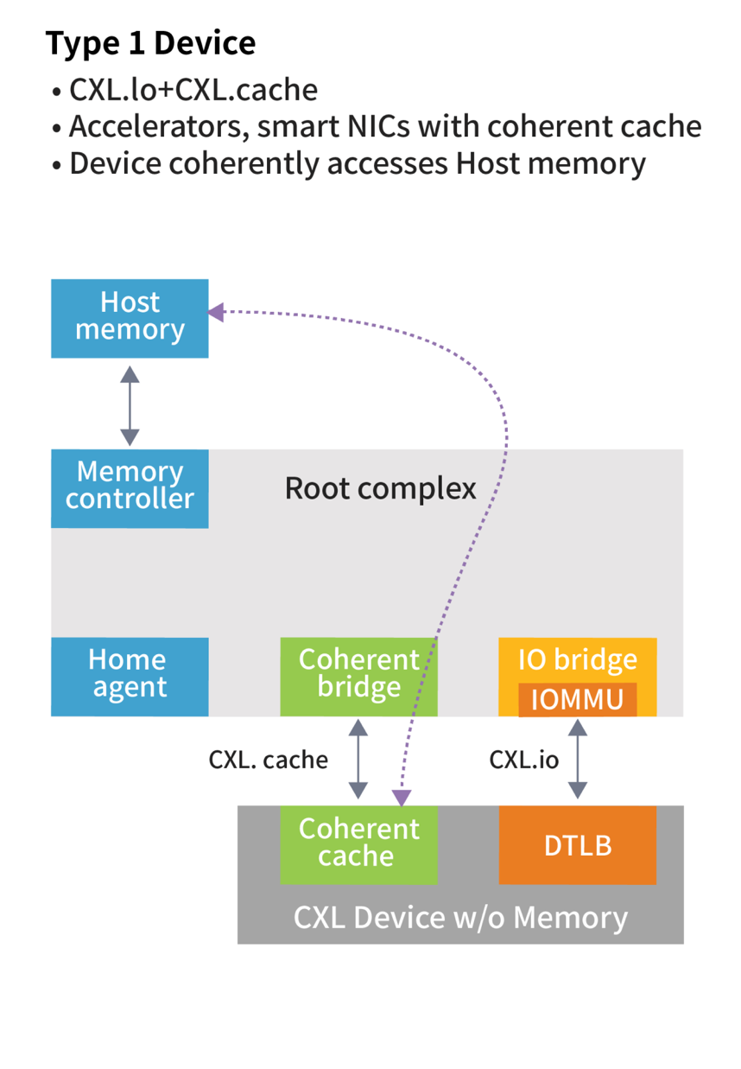

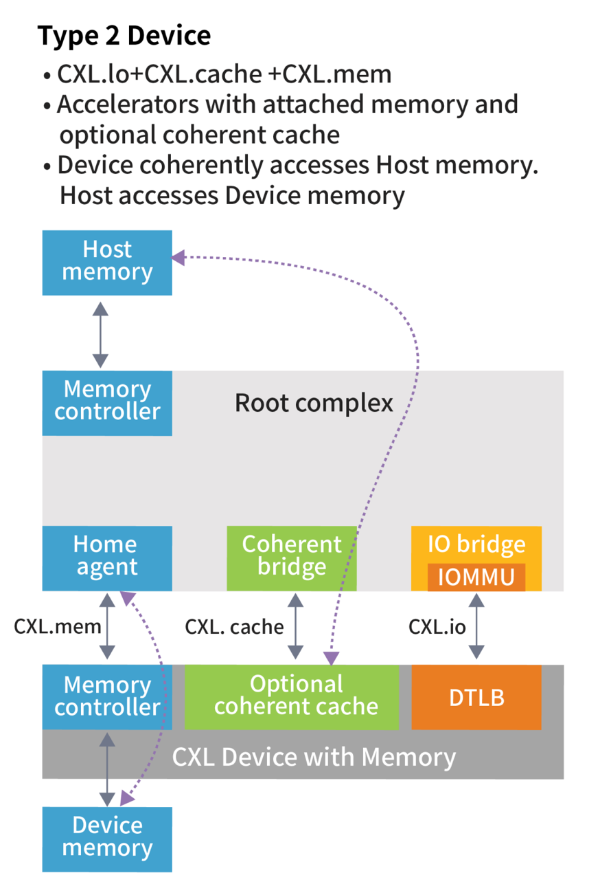

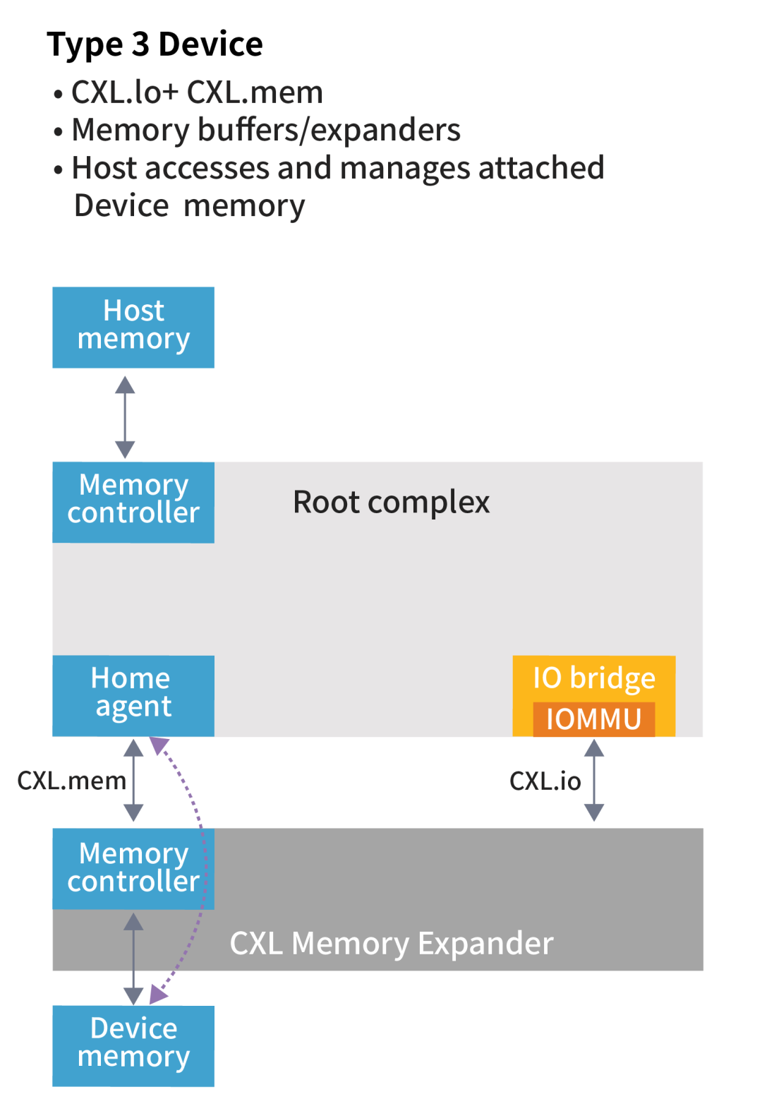

凭借 PCIe 5.0的强大基础设施，以及高带宽的支持下，CXL使加速器和CPU之间实现更加连贯的内存共享,促进了异构计算中专用加速器和通用CPU的协同工作。

英特尔研究员、英特尔I/O技术与标准主管Debendra Das Sharma博士指出：“Compute Express Link是新一代异构计算架构的关键促成因素，在这些架构中，CPU和加速器配合使用以提供最先进的解决方案。在新思科技等领先IP核提供商的支持下，我们正在开发一个有望让整个行业受益的稳定、创新型CXL生态系统。”

总 结

作为接口IP核领域的领导者，新思科技一直站在为新一代互连(如CXL)开发IP核解决方案的前沿，以帮助设计人员将必要的功能整合进他们的芯片中。利用在PCI Express 5.0方面的专业知识，将完整的DesignWare CXL IP核解决方案推向市场，使设计人员能够满足其芯片的内存一致性和快速数据连接要求，同时降低相关风险。

CPU适合做控制密集型的任务，并不擅长进行大量的数据计算，因此现在主流的技术方案都是通过总线将加速器与CPU连接起来，CPU将计算任务提交给加速器，加速器完成计算后将计算结果返回给CPU。这里的加速器，可以是GPGPU, 可以是深度学习ASIC，也可以是FPGA之类的，总之就是专门为并行计算而生的数据计算引擎。如今许多与AI相关的芯片公司都是做这个的。

CPU与加速器是怎么连接的呢？ PCIe总线！

CPU与加速器之间的数据交互大致是怎么进行的呢？

大致是基于Producer-Consumer模型，CPU是数据的生产者，加速器是数据的消费者。当CPU想要加速器进行计算时，先将需要计算的数据写入主存中，然后通过Host Memory write的方式，告诉加速器我把数据写到某某地方了，您赶紧去取吧。加速器收到Memory write后，知道需要干活儿了，就按CPU的指示，通过 DMA的方式从主存中将数据搬到自己的本地Memory,然后开展计算工作，计算工作完成后将计算结果通过DMA的方式写入CPU主存中。

在AI训练，图形渲染等应用场景，迭代次数多，会频繁地访问某些地址的数据。而通过上述DMA的方式搬移数据，延迟会非常大，GPU->CPU->DDR，都已经跨越多块芯片了，延迟可想而知。所以，能不能在加速器里面做个cache,将需要频繁使用的主存中的数据缓存在cache中呢？这样一来就会大大缩减加速器设备访问CPU主存的延时。可以是可以的，但是这样会带来缓存一致性的问题，CPU中的多个cache，以及加速器设备中的cache都有可能缓存同一个cache line, 这里就需要某种一致性协议来解决缓存一致性问题。而**CXL.cache**协议就是为了解决设备cache和CPU cache之间的缓存一致性问题。CXL.cache协议使用的缓存一致性协议是MESI,M(Modified), E(Exclusive),S(Shared),I(Invalid)。CPU里面会有一个叫Home Agent的模块，在必要的时候（比如某个core想要改写主存中某个地址的值，而这个地址有可能在peer cache中有拷贝），会向所有的peer cache发起snoop请求，询问各个peer cache, 你们的cache里有没有缓存这个cache line啊？如果缓存了，你们的状态是啥啊？注意，这里的peer cache既包括其他CPU core的cache,也包括加速器设备中的cache。

CXL一共由CXL.io,CXL.memory,CXL.cache三个子协议组成。CXL.io实际上就是PCIe Gen5的那部分功能，用来枚举，配置，中断等等。CXL.cache的作用我们上面已经讨论了，下面，我们讨论下CXL.memory的作用。

类似于GPGPU这种加速设备，是有自己的memory的，或者是HBM，或者是DDR。这类Device Attached Memory空间还不小，一般可以到几G甚至几十G。目前，在PCIe协议的框架下，只能通过上面提到的Producer-Consumer模型的方式，让设备通过DMA的方式把数据搬移到自己的Momory空间，Host CPU是没办法直接访问的。我们将这种设备自己私有的，具有私有独立编址空间的设备内存叫做PDM(Private Device Memory)。而CXL.memory协议将设备的memory进行系统统一编址，使得在Host CPU看来就像自己的主存一样，可以直接访问。进行统一编制后的设备内存称为HDM(Host-managed Device Memory)。这样一来，CXL.momory就提供了一种“simple reads and wirtes from host to device memory ”的方式。这种简单直接的访问设备内存，对于内存扩展设备是非常方便的。

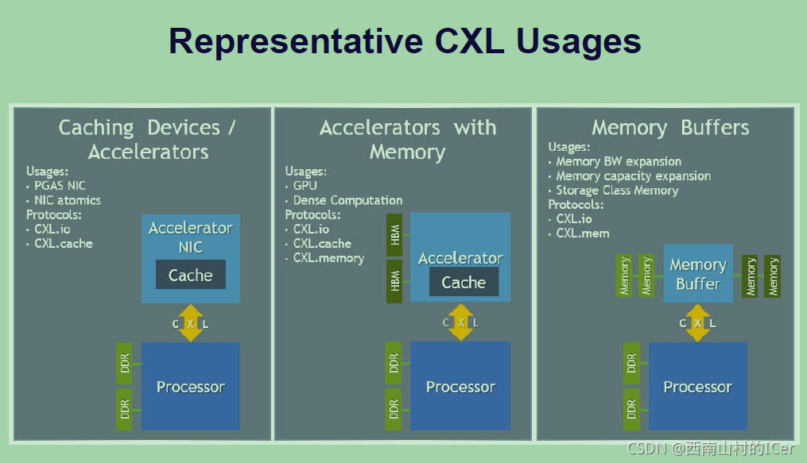

 上图是CXL协议中提到的三种典型的使用场景。其中第一种是NIC(Network Interface Card, 网卡)，它使用到了CXL.io和CXL.cache子协议。网卡中有cache, 可以缓存主存中的数据，以至于可以很方便的进行复杂的原子操作。CXL.cache子协议帮助维持cache一致性。第二种就是GPGPU加速卡之类的，三种子协议都使用到了，因为既有memory，又有cache。第三种就是内存扩展卡，没有cache，只使用到了CXL.io和CXL.memory。

作为行业领先的Silicon IP和芯片提供商，Rambus日前围绕Compute Express Link (CXL)技术和生态展开了“迄今为止最为激进的”战略布局，从一天内宣布完成对AnalogX和PLDA两家公司的收购，到推出面向数据中心的“CXL内存互联(CXL Memory Interconnect)计划”，每一件，都令人印象深刻。

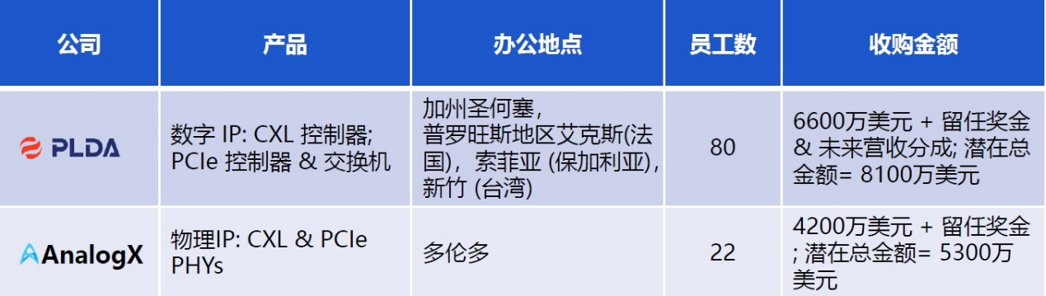

**数据中心向革命性新架构演进**

缓存一致性是当前数据中心领域亟待解决的核心问题之一，Rambus研究员与杰出发明家Steven Woo在接受《电子工程专辑》独家专访时也谈到了这个问题。他指出，数据和数据中心的重要性不言而喻，它们都是非常重要的核心资产，正在彻底地改变计算系统、平台及架构。

“数据正在以指数级的规模持续增长，预计到2025年，全球每年的数据量将达到175ZB的规模。“但Steven Woo也同时提醒业界需要引起注意的是，当前的数据中心架构，正在从以服务器为计算单元向分解型架构转变。也就是说，要改变资源的池化方式，将其转化为分离式的解决方案。这样，通过完全分解，计算资源可以按需组合，满足不同工作负载的需求。

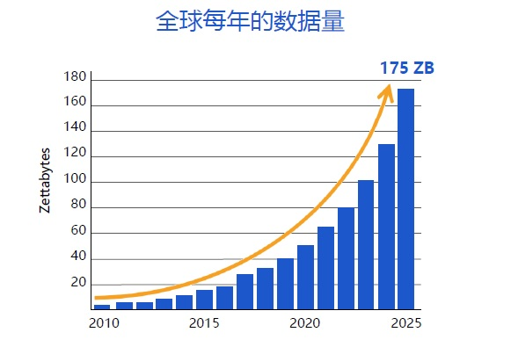

图片来源：IDC《数据时代2025》

实现上述目标的方式，就是构建更加高效的数据传输与处理的体系架构，下图从左至右为我们依次展示了数据中心正在以及将要经历的三次重要转型。

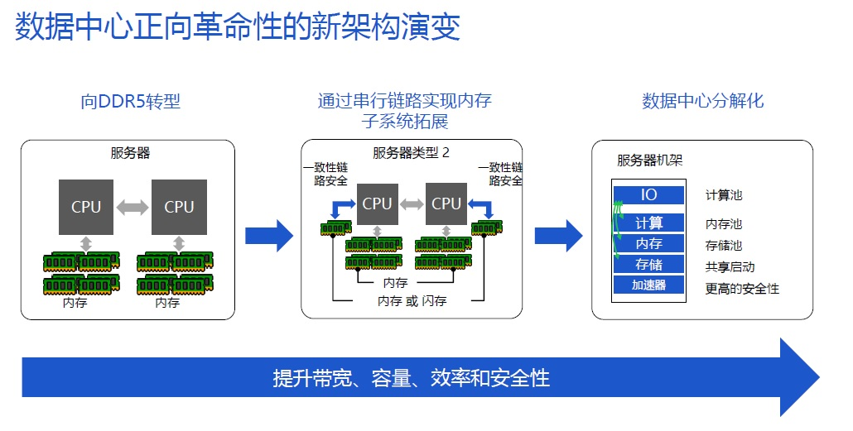

首先，大约在2021年底，服务器内存将会开始向DDR5转型。与前代产品DDR4相比，DDR5整体架构较为一致，但在容量、能效等方面实现了大幅提升，具备现代化数据中心所必需的特性。

其次，预计到2022年，数据中心将会通过串形链路实现内存子系统的扩展，也就是前文所述的CXL。通过CXL，就可以在传统插拔式内存条的基础之上，为服务器及数据中心增加全新的内存扩展方式。相比传统插拔内存条的方式，CXL可以进一步提高现有数据中心内存的容量和带宽，也被称作“容量与带宽的双扩展”。

最后，数据中心分解化。CXL的使用将让业界更多关注资源池化和资源本身的功能效应，更高效率地分配资源。通过分解化的全新数据中心架构，计算、内存、存储等资源将进一步池化，从而能够按照工作负载的具体需求，将资源定向分配。使用完成之后，这些资源又将回归到统一的资源池中，等待后续的工作负载进行重新分配。

资源的池化一个重大优势，可以将资源的利用率大幅度提高，这会给超大规模计算提供商，特别是云服务提供商，带来巨大的优势，帮助他们大幅度降低总体拥有成本(TCO)。

因此，2019年3月，英特尔宣布联合微软、阿里、思科、戴尔EMC、Facebook、谷歌、惠普企业HPE和华为等公司，共同推出了一个全新的互联标准，取名为Compute Express Link(CXL)，应用目标锁定互联网数据中心、通信基础设施、云计算与云服务等领域。

如前文所述，作为一种开放的行业标准，CXL可在数据中心内的专用计算、内存、I/O和存储元素之间提供高带宽、低延迟的连接，以允许为给定的工作负载提供每个元素的最佳组合。

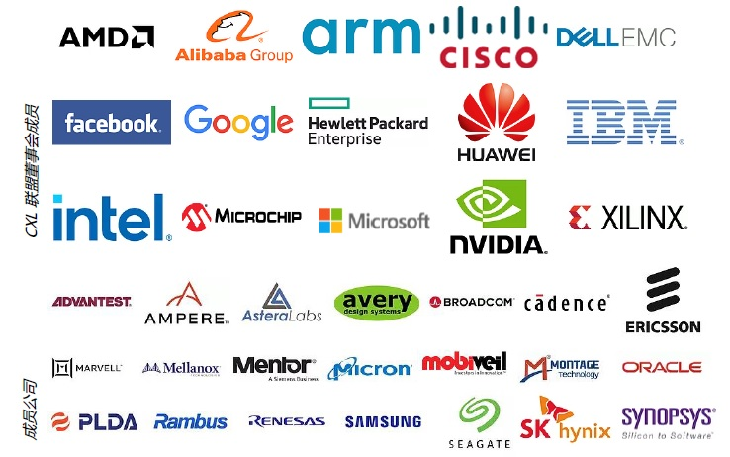

部分CXL联盟会员

**打造高速连接IP矩阵**

Rambus IP核部门总经理Matt Jones详细介绍了“CXL内存互联计划”的相关细节。

AnalogX是行业领先的高速、低功耗PHY解决方案提供商，此次收购增强了Rambus 系列PCIe 5.0和32G多协议PHY的SerDes技术，为其迈向PCIe 6.0和CXL 3.0奠定了基础；PLDA同样致力于通过CXL和PCIe技术，为数据中心的处理器、加速器、内存和网络设备之间提供高速互联。基于这两项收购，从物理接口到数字控制器，再到IP产品，Rambus CXL相关产品和技术路线图变得日趋完整。

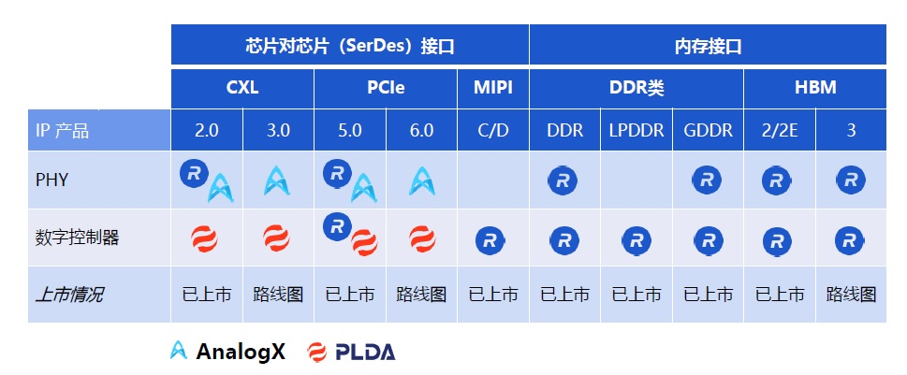

AnalogX与PLDA主要IP产品

“Steven之前提到，Rambus希望能够进一步地推动数据中心转型到可分解、重组的架构。而在人工智能应用场景之下，高速GDDR以及HBM的需求是非常庞大的，所以我们在DDR、HBM内存上也正在推出相关的产品和相关解决方案。”Matt Jones表示，在SerDes接口方面，随着对AnalogX和PLDA这两家公司收购的完成，下一步，Rambus将继续迭代PCIe产品与CXL不同标准的协议。其次，在走向下一代协议支持的过程当中，公司还将继续开发更多SerDes互联产品，以实现基于CXL的互联。

在上述基础上形成的“CXL内存互联计划”，则意在通过内存扩展和池化解决方案推动数据中心的架构转变，支持分解和可组合的服务器架构。

目前CXL有两种模式：一种是CXL内存的扩展，另一种是CXL内存资源的池化，这两种方式都可以推动数据中心内存扩展的转型。下图左侧是CXL内存扩展方式，传统的内存扩展是通过插拔内存条实现，但是现在，主处理器可以通过CXL链路，在高速和低延迟的模式下实现与内存节点和其他设备间的连接。

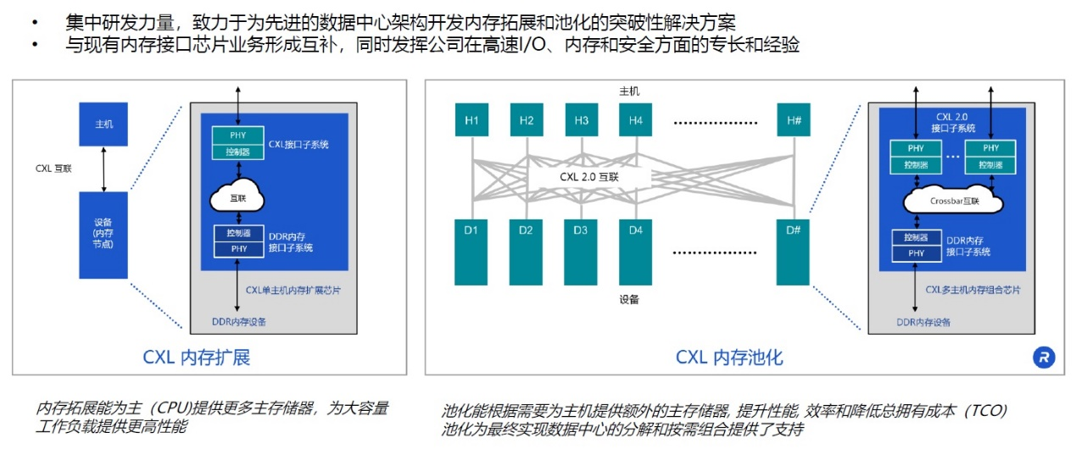

例如，无论是传统的计算节点还是系统，都会通过一个物理接口/控制器和CXL链路实现与其他关键设备和节点的连接。在下游，专业人员可以将内存设备连接至服务器主板上的CXL扩充槽，以实现内存扩展。基于这套技术的推进，以及后续市场的反馈，Rambus也希望在该解决方案体系之下，推出更多的产品。

CXL内存池化是一个全分解、可重组的全新模式。主处理器通过CXL内存的池化与具体内存来进行连接，并根据不同的工作负载进行资源的重新分配和调配。资源池化可以同时支持多个主机与最优的多个内存资源相匹配。这样，在整个物理接口、控制器、IP集成到设备的情况下，用户就可以更好地匹配具体的计算资源。在一个工作负载完成之后，还可以释放资源并应用到下一个工作任务中。

**以下为采访实录：**

***EETimes China: CXL内存互联计划是一个前瞻性的计划，目前为止，有没有一些可以具体公布的内容？通过实施这样的计划，能够给下一代数据中心或者特定应用带来什么好处？***

Steven Woo：总体而言，Rambus此番打造的“CXL内存互联计划”非常关注与半导体企业合作进行研发的项目。我们希望打造更多的使用模式，包括CXL内存扩展，以及内存的资源池化。

内存扩展带来的优势主要是容量增加、带宽拓宽。其次，可以为更多的APP以及不同的场景提供全面支持。CXL内存资源池化最大的优势是可以帮助使用者降低TCO，同时在性能上大幅获益，帮助数据中心获得全面提升。

***EETimes China: CXL标准是2019年3月份推出的，运行在PCIe5接口上，是一个开放性的互联标准。但跟它同时/同期出现的还有其他的互联标准，比如CCIX、Nvidia的NVLink、Gen-Z等标准。这些不同的标准之间，主要区别在什么地方？各自有什么样的优势？***

Steven Woo：像CCIX、Gen-Z或者NVLink这些标准在市场上已经存在多年了，目的基本上都是一致的，就是希望能够更好地实现处理器及内存之间的快速互联。而CXL的出现，标志着整个研究进入了全新阶段。当然，CXL也借鉴了过去多年其他标准应用中的一些反馈、经验，做出了更好的修正、更新和调整。

站在过去这些巨人的肩膀上，才有了CXL的出现。目前为止，CXL有着非常巨大的行业需求，也获得了行业各个生态系统的支持。CXL的推出牵动着业界的发展，我们希望继续推动CXL的发展，让整个行业生态系统从中获益。

***EETimes China: 为什么Rambus选择CXL作为投资的一个方向？***

Steven Woo：首先，从公司发展层面来讲，我们认为CXL是一个巨大的机会点，可以通过对CXL的投资和发展，进一步助力并且协同整个行业的整体成长。

其次，CXL和Rambus过去发展历史上的一些技术路线和技术储备是非常符合的，两者之间是有很好的互补。

再次，很多业界的其他合作伙伴，都主动要求Rambus加入CXL的合作和推广。他们一方面看重在CXL方面的专业积累和素养，同时也看重CXL领域的开发潜力。我们希望继续推进CXL项目，在具体的内存和互联上做出自己的贡献。

Matt Jones：我想从生态系统角度做一些补充。Rambus在内存架构领域一直是业界的领导者，有着非常先进的技术，在芯片和IP领域也有着非常强的技术储备。那些系统、云服务提供商以及超大规模计算的提供商，都希望Rambus能够向他们提供完整的全套解决方案。

在ASIC和加速器方面，他们也希望Rambus可以提供完整的IP套件支持。同时，在物理接口、内存控制器方面，我们也希望能够提供更加高带宽的解决方案，满足AI/ML领域未来的发展需求。而随着最新对两家公司的收购，我们在CXL内存互联上也获得了进一步技术增强。

简单来讲，不管是基于IP还是芯片，或者整个生态系统的合作，这都是Rambus选择CXL的原因。

***EETimes China: CXL和PCIe 5现在形成了一种事实上的绑定关系。目前HPC、数据中心、超算对PCIe 5的接口需求比较旺盛。其实早在2019年11月，Rambus就发布了PCIe 5和CXL接口的方案。既然是一种绑定的关系，PCIe 5的价值体现在哪里？现在比较主流的是PCIe 4，这种取代的速度会不会因为CXL等的发展而加快？***

Matt Jones：您的理解是完全正确的，CXL的确和PCIe 5有非常强的绑定。首先，PCIe是业界非常理解、熟知的一项技术，获得了非常广泛的业界支持，是CXL非常良好的伙伴和组成。

这种结合不仅可以帮助CXL在发展过程中清除更多的风险，也可以确保性能的优异性。在具体的用户场景、用户案例中，我认为CXL的确可以加速PCIe 5被采用的速度，并起到更好的协同作用。

Steven Woo：简单补充一点，PCIe的确是跟CXL有着非常好的协同和合作之处。不管是PCIe 5，还是现在的CXL 2.0版本，两者之间采用统一的电气接口，同时两者之间的数据传输速率也非常一致，这也是两者有机会进一步绑定的重要原因。

但从数据中心应用的角度来讲，这两者的目的也有一定的不同之处。PCIe是一个非常普及的技术和标准，它更加适用于芯片到芯片之间的互联。CXL增加了一些额外的属性，延迟比较低，同时可以保证缓存的一致性，更适用于在分布式计算架构体系之下，来进行内存资源的分配。

***EETimes China: CXL标准的定义是一个统一的、开放性的互联标准。从它的定义上来看，会让我们自然而然联想到英特尔OneAPI，赛灵思Vitis统一软件平台，因为它们强调的也是统一的接口、统一的编程模式，属性上与CXL看起来比较。所以，CXL的出现有没有可能对软件提出新的要求？***

Steven Woo：这个观察也是非常准确的。CXL能够让软件的开发工作变得更加简单化。其中一个非常重要的原因，就是CXL的缓存一致性。CXL可以帮助软件开发师们处理很多类似的工作，让软件开发师无需去担忧这些事情。从性能上来说，CXL可以非常好地为OneAPI或者Vitis平台赋能，帮助他们实现平台工具的进一步扩展。我们甚至可以这样认为，CXL可以在供应商、平台商之间实现双赢，在软件开发者之间达成多赢。

***EETimes China：最后一个问题是关于Chiplet。Chiplet属于小芯片，它们之间的互联也要依靠高速互联。CXL适合Chiplet Design吗？如果是的话，是不是意味着每一颗小芯片上都会有这样的PCIe或者是CXL的控制器，会不会比较耗电？***

Steven Woo：我们分两个方面来回答。有一些系统可能本身的接脚数量就比较少，有可能会用到CXL所提供的闪存一致性功能。在这种情况下，CXL是可以发挥作用的，因为也可以弥补这些系统商本身的一些缺陷。但其他的一些系统可能本身已经比较完备了，并不需要用到CXL的功能和属性，就可能会选择其他的一些标准。

首先CXL协议主要用于CPU与Device（设备）之间的数据加速传输，具有低延迟、高速率的优点，其主要是用于人工智能和机器学习等应用场景的数据交互过程中。我们可以看到PCIe协议到5.0版本之后，像要求大量IO数据交互的AI应用就出现了性能瓶颈，因此引入了CXL协议概念突破瓶颈。

CXL协议能解决哪些问题？首先是共享内存的问题，支持PCIe协议的大量设备都有内存，但这些内存都没有被CPU进行统一编址，因此互相之间不能被调用导致延迟问题。CXL协议引入了共享内存概念，CPU可以对所有device上的内存进行统一编址，互相能进行调用。

第二是高延迟问题，比如CPU和GPU之间交互数据，CPU要先把数据放在CPU的缓存层里，再到CPU内存，再通过PCIe链路到GPU的内存然后是GPU的缓存层再到达GPU，整个链路非常长，节点非常多，还涉及IO带宽问题。

因此，我们希望能让CPU直接去读写GPU的内存，这样就能跳过繁复的过程从而降低延迟。带着这样的愿景我们看一下CXL的功能特性。

CXL2.0版本有一个FLIT based transfers功能，采用一种544bit的FLIT模式进行传输，相当于一整块一整块进行数据传输降低数据传输延迟，与NVMe协议的队列概念相像

**CXL2.0增加的新功能**

CXL2.0加入了memory Pooling共享内存池的概念，具体来看这几个功能：

1、Switching是交换功能，极大扩展了CXL和device的应用场景，如果没有交换能力，只能直挂在CPU root port下，应用场景少而少。

2、Resource Pooling，就是内存池，这种全新模式将改变整个数据中心的硬件结构。

3、Fabric Management以及CXL EP enumeration过程。简单来说，它在模仿CXL的设备也在模仿PCIe的枚举过程，因为我们对PCIe枚举过程和启动过程非常熟悉，所以CXL也会设计成将其枚举成一个PCIe的一批设备去交互一些性能便于大家开发。

4、安全性。IDE（链接完整性与数据加密），加入加密能力。

5、引入PCIe协议里的一些功能，如热拔插、QoS还有错误上报等。

6、兼容性，向后兼容CXL1.1协议。

接下来具体看CXL的三个子协议及其对应的三种设备。

首先它有三个子协议——CXL.io、CXL.cache、CXL.memory。

CXL.io，从数据来看和PCIe的event一模一样的，主要用于初始化、链接、设备发现，枚举以及寄存器的访问。从某种程度来讲，它就是一个PCIe的event。

CXL.cache，就是device去使用host的主内存。

CXL.memory，是CPU使用devices上的内存，是两个方向。

这部分为什么会有两个协议？两者功能不是一样的吗？这主要是因为要引入一个非对称的概念，CXL协议是一个非对称的协议，PCIe是一个对称的协议，对称即PCIe从host发出来和devices发出来结构一模一样，同时对端设备接收到数据后处理也是一模一样，都是先物理层、协议层再到数据链路层。

CXL不用，CXL.cache是device去使用host的内存，不但要用还要跟CPU的缓存保持数据一致性，如果不通信，有些内存已经被使用或不存在，就会出现很多问题。

而CXL memory不一样，CXL memory是CPU使用device上的内存，不需要去跟device缓存，devices也没有缓存，有也不用交互。因为CPU这边缓存是直接用设备内存的，直接和CPU通信就可以。所以两者的使用方向和目的不一样，就被拆分成了两个子协议。

基于这三个子协议就有了三种设备类型，CXL.io是所有的设备都需要，因为它有一个枚举过程。剩下的两个协议进行组合后就产生了三种设备。

第一种常见的有智能网卡，特点是有缓存没有内存，它的内存是直接使用CPU内存，其优势在于CPU处理数据时非常快。因为内存就在自己这里，直接读取和处理就可以，第三种设备就不同则是只有内存没有缓存，也就是说它其实是CPU的一个内存无限扩展。

传统CPU主板上的内存槽位有限，主板面积有限，而提高单条内存容量，依然有限制。

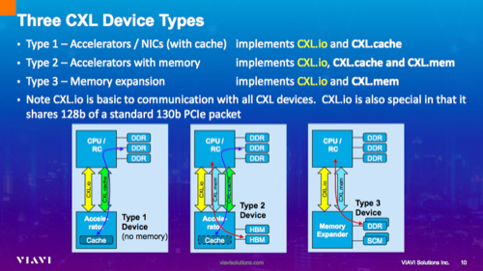

如果能无限扩展CPU的内存，那么就能拥有无限内存，我们也可以看到大量厂商都在尝试做memory的扩展产品，回过来看第二类设备，适用于智能加速卡，集合了前两种设备的功能，支持三个子协议，同时我们可以看到图中cache有一个虚线，其实这个cache可以做动态调整，主要原因在于它本身不跑CXL协议，用PCIe协议，device用自己内存效率很高，但如果把device的内存用CPU管理，那device用自己的内存时，还要跟CPU进行交互获得同意才行效率很低。

这种情况下，它就有一个Master和Subordinate的概念，就是允许device上的cache作为主cache，用自己内存就很快。CPU要用device上的内存时，用CPU的cache和device上的内存进行数据交互，然后去使用device的内存，以此优化device上使用自己内存的方式。

**CXL的配置**

CXL的配置速率是32G支持X16、X8、X4、X2的通道。同时它也支持Bifurcation功能，这时1×16变成的2×8、12×4，速率也支持降速，降级模式从Gen4到Gen3，虽然速率下降，但硬件还需要5.0的硬件。接下来具体看协议层。

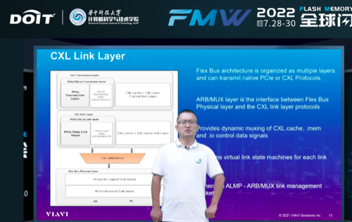

左图是一个协议层的关系图，可以从物理层开始看，从下往上。物理层分电极层和逻辑层，和PCIe的物理层相同。但增加了Flex Bus port的概念，在物理层会选择上层是用PCIe的链路层还是CXL的链路层。再往上可以看到一个ARB/MUX的模块，如果是PCIe，这个模块会直接被pass掉，不做任何处理。如果选择CXL，这个模块会仲裁下面上来的数据，判断数据是要转存转到哪个链路层。除此之外还要去维护整个链路的状态。

这是CXL的数据交互的过程，分为五部分：

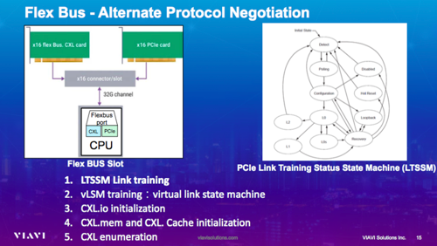

**唯亚威Xgig CXL协议分析**

具体来看FLIT数据包的结构，CXL.cache和CXL.memory的一个数据定义。CXL.cache定义了几个概念，第一，D2H就是device到host方向的数据，H2D就是host往device方向的数据。同时两个方向各自定义了三个通道，叫Requesrt，Response和Data。

实际数据交互过程中，它有一个Snpdata是保持cache的一致性，一个UQID，有一个队列概念，用5E追踪整个数据的transaction链路的进程，同样一个任务有同样一个ID。

单纯的数据交互就是host取一个memory，device回一个cmp。当CPU去读device的内存时，它的cache就在自己那一侧，不需要维护device的cache，使用device的内存即可。它定义的时候cache和memory的应用场景其实是分开的。因此两边的数据结构完全不一样。

CXL是通过固定宽度数据包也就是Flit格式传输数据，你可以认为他是一个车厢，有四个位置，限定格式摆放“物品”（携带数据）。

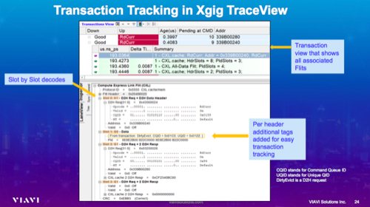

来看一个实际的数据包展示，上面的Xgig TraceView会进行协议分析，帮助你把整个数据罗列在一个event里，方便查看数据同时为你呈现这个transaction是正常完成的，还有用时多长等参数。

另外我们看transaction，也可以看到它其实相当于是一个read，跨越多个FLIT包，第一个发送一个命令，回来一共有8个数据，但第一个FLIT只有3个，第二行是8，有8个要求，后面的PldSlots就有3个，还缺5个，第二个FLIT给了4个，还缺一个。最后一行的PldSlots里面就补充了，所以在CXL里面，一个TLP有可能跨越了多个FLIT包，想看里面的数据，要把这个数据拼凑完整才能看一个整体的数据交互过程。

对于这种协议来讲，其携带的额外信息很多，优势就在于当你出现高速数据传输的时，携带数据的能力越强，速率越高，数据量越大，这种flit模式下的低延迟高速率的优势就会越明显。因此它是主要用这种高速传输的概念。

再来看Xgig协议分析仪会提供CXL里面的触发条件，用于解决定位问题，让某一个特殊CXL的数据，把主要问题集中在那个event出现的时候，分析仪可以设计一个触发条件，触发这个点，然后把这个点前后的数据抓出来，这样大家定位问题和分析问题会非常方便。

第二还有进行性能分析，分析仪会去分析这个CXL比如延迟的最大值，最小值，还有它的速率的最大值最小值，以及flits的一些极限值，还有时间上的最大最小值，进行性能的统计和计算。

最后会统计出数据，将你抓取的数据里所有CXL的cache，memory具体是多少数量，其中具体分read还是write还是response，所有数据都会统计出一个数量。同时右边呈现一个成像图，把这整个数据分成50等份，向你显示read在这个数据抓取时是前面、中间还是最后比较多。

**VIAVI Xgig PCIe 5.0 分析仪介绍**

唯亚威在去年就已经发布了Gen5×16的硬件产品系列，支持Gen5×16的PCIe链路最大，同时上下兼容低速低带宽。存储空间会非常大，存储空间最大为256GB，达到RAM级别，同时分析仪还拥有分段能力，这是我们所特有的。

另外唯亚威还支持Exerciser的模拟协议一致性，同时支持Jamming错误注入，最后一个是Analyzer，支持CXL2.0的协议分析，也支持PCIe的协议分析。

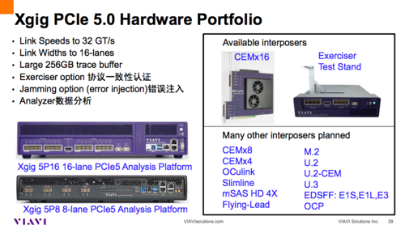

唯亚威分析仪特点包括，第一，我们已经过了PCI SIG协会的4.0/5.0的协会评测认证，可以从协会的官网看到我们的MOI文档。

第二个特点是唯亚威在上海有一个研发中心和实验室，在数据支持方面很方便，尤其是基于中国区客户功能需求把握方面。传统外资公司很多都是把需求转给美国，然后再转给美国的研发去分析问题。 因为在其他地区并不一定能理解中国区的不同功能需求。而唯亚威在中国区的实验室可以处理各种问题，对重现和模拟一些不同环境非常有利。

近年来，人工智能、机器学习和云计算等技术的发展，催生了海量的数据。随着数据驱动型技术的兴起，对更强大计算机硬件架构的需求也随之而生。为了创造强大的处理器，人们在单个处理器芯片上集成越来越多的内核，以满足数据密集型应用的处理和性能需求。但存储器带宽和容量未能跟上 CPU 内核数量的增长步伐，使处理器和存储器性能之间出现鸿沟。 而存储器容量和带宽方面的需求得不到满足，正在推动现有存储器技术突破藩篱。由于现有常规 DRAM 设计的局限，使存储器容量的扩展难以突破既定量级，因此需要全新的存储器接口技术。此外，人工智能 (AI) 和大数据的兴起推动了异构计算的潮流，多个不同类型的处理器能够并行处理大量数据。 鉴于这样的趋势，必须针对异构计算和组合基础架构开发下一代互联技术，以实现高效的资源利用。 **什么是 Compute Express Link™ (CXL)？** [CXL↗](https://www.youtube.com/watch?v=lfKEbHzk5z0)是 CXL™联盟开发的一项开放式互联新标准，基于 PCIe 物理层的高速、低延迟 CPU 到设备互连技术。 CXL 可在主机 CPU 和互联设备（例如加速器和存储器扩展设备）之间提供高效连接。 CXL 事务层由汇总到单个链路的三个动态多路通信子协议组成。这些协议分别称为 CXL.io、CXL.cache 和 CXL.mem。CXL 设备连接到 CXL 主机时，通过 CXL.io 协议进行发现、枚举、配置和管理。CXL.cache 支持 CXL 设备访问处理器内存，CXL.mem 则支持处理器访问 CXL 设备存储器。CXL.cache 和 CXL.mem 协议栈已通过优化实现低延迟。

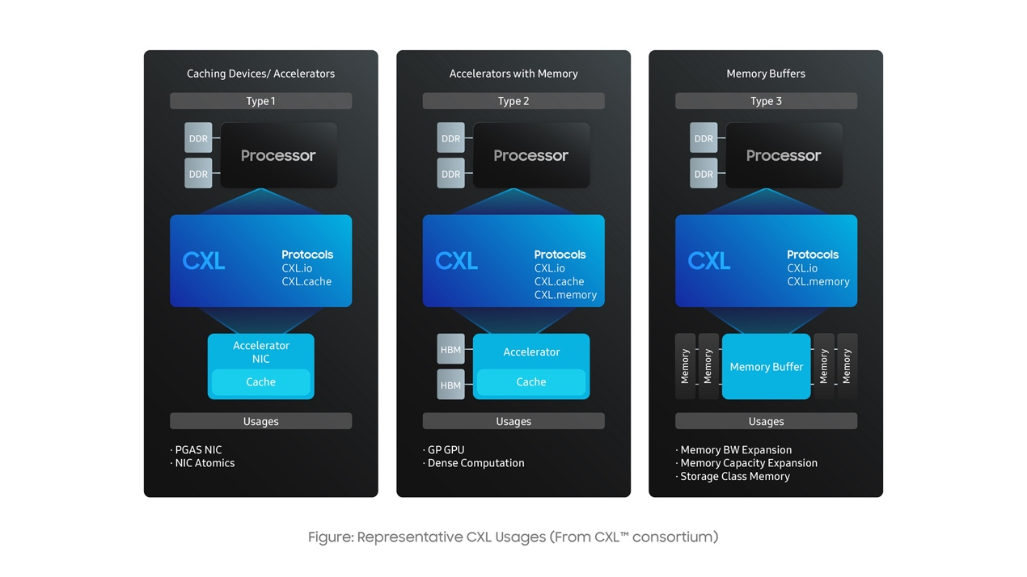

CXL 联盟确定了三种不同的设备类型：

• Type 1 CXL 设备是一种缓存设备，例如加速器和 SmartNICs（智能网卡）。Type 1 设备可通过 CXL.cache 事务访问主机内存，并维护与主机内存一致的本地缓存。 • Type 2 CXL 设备是 GPU 和 FPGA（现场可编程逻辑门阵列，AI芯片的一种），具有挂载到设备的 DDR 和 HBM 等存储器。Type 2 CXL 设备可以像 Type 1 CXL 设备一样直接访问主机挂载的存储器。除此之外，Type 2 CXL 设备具有本地地址空间，主机 CPU 可以通过 CXL.mem 事务查看和访问该地址空间。 • Type 3 CXL 设备是内存扩展设备，支持主机处理器通过 cxl.mem 事务一致地访问 CXL 设备存储器缓存。Type 3 CXL 设备可用于实现存储器容量和带宽的扩展。

本文将着重探讨 Type 3 CXL 设备。 **CXL 的特点和优势**

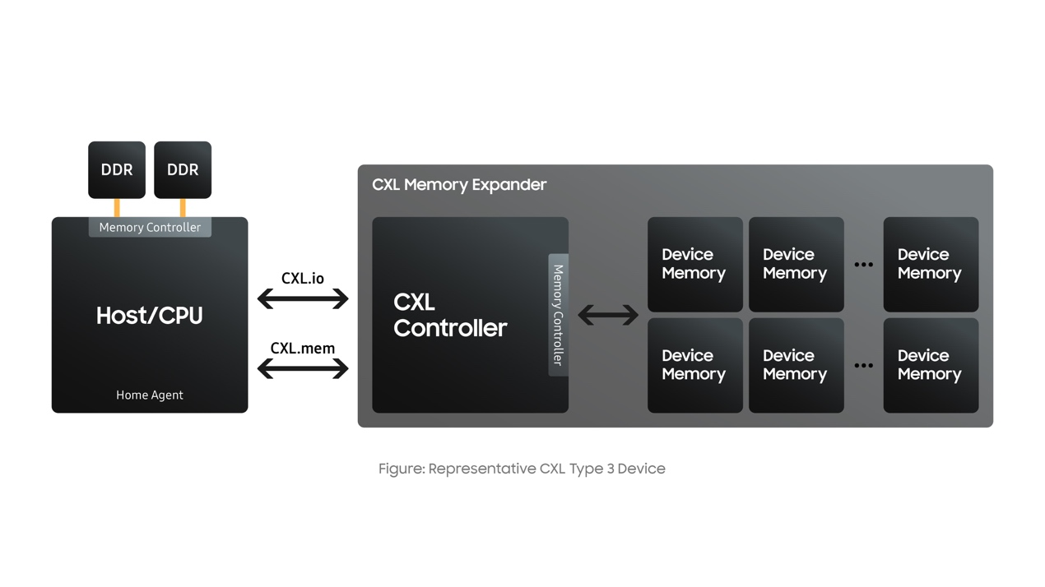

CXL 的一个重要特点是它可确保直接挂载的 CPU 存储器与 CXL 设备上的存储器保持一致，使得主机和 CXL 设备可以无缝读取相同的数据。CXL 主机有一个归属代理作为管理器，它使用 CXL.io 和 CXL.mem 事务来一致地访问挂载的存储器 为什么这一点很重要？因为这让 CXL 主机和 CXL 设备能够运行和处理共享的数据，并能确保在同一存储器位置读取相同副本的数据。归属代理不允许同时更改数据，所以每次（主机或挂载的设备）发起更改时，归属代理都会确保所有数据副本保持一致。 CXL 的另一个重要特点是它允许通过 CXL 接口将各种类型（例如易失性、持久性等）的存储器挂载到主机，因此与底层存储器技术无关。此外，CXL.mem 事务支持按字节寻址，并且可像 DDR 存储器一样加载/存储事务。因此，挂载的 CXL 存储器如同最终应用原生挂载的 DDR 存储器。 CXL 2.0 规范还支持交换和内存池。切换功能可实现存储器扩展，池化允许动态分配和释放存储器资，。源，从而提高整体系统效率。CXL 完整性和数据加密定义了通过 CXL 链路传输数据时实现保密性、完整性和重放保护的机制。

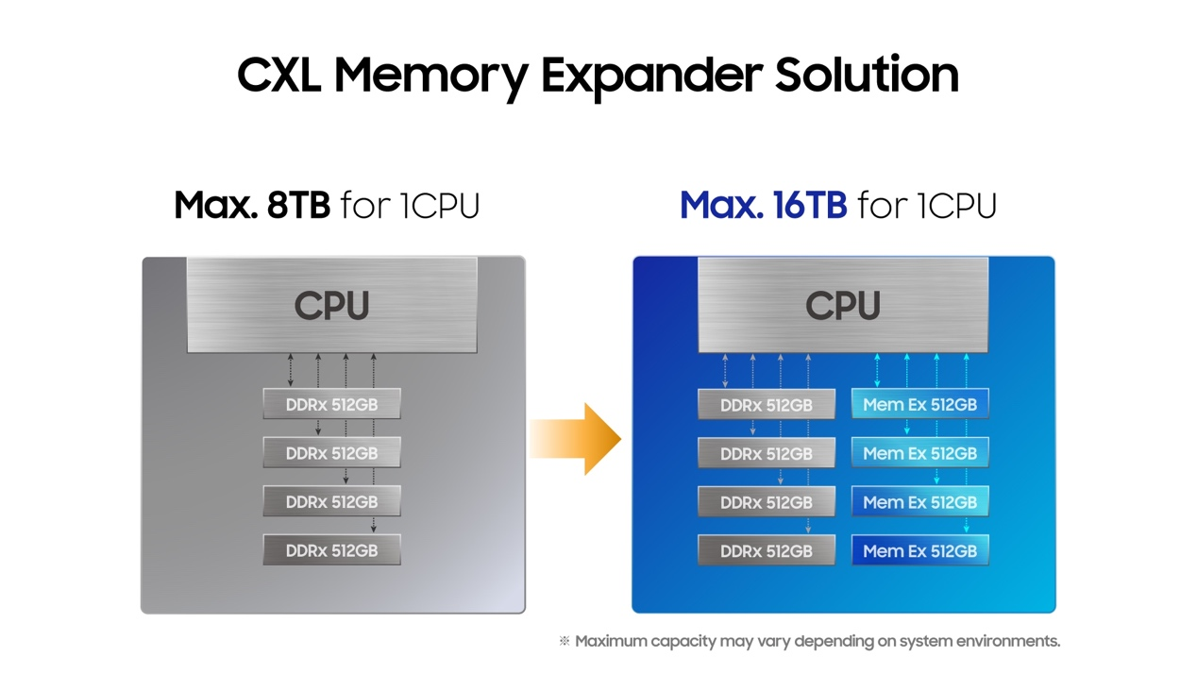

图：使用 Type 3 CXL 存储器扩展设备扩展存储器容量

过去，要提升系统的存储器容量和带宽，就必须增加原生 CPU 存储器通道的数量。但是，增加存储器通道数会增加 CPU 工程复杂性并推高成本。Type 3 CXL 存储器扩展设备提供灵活而强大的方案，无需增加主 CPU 存储器通道的数量，即可扩展存储器容量和带宽。 **三星 CXL 存储器扩展器和开源 CXL 软件** 三星于 2021 年 5 月[推出](https://semiconductor.samsung.com/cn/newsroom/news/samsung-unveils-industry-first-memory-module-incorporating-new-cxl-interconnect-standard/" \t "_self)创新的 Type 3 CXL 存储器扩展器原型。此原型存储器扩展设备已经在多个下一代服务器 CPU 平台成功通过验证。此外，CXL 存储器扩展设备原型还在多个最终客户的服务器系统中通过实际应用和工作负载测试。 目前，三星正在[测试](https://semiconductor.samsung.com/cn/newsroom/news/samsung-electronics-introduces-industrys-first-512gb-cxl-memory-module/" \t "_self)一种新的 Type 3 CXL DRAM 存储器扩展设备产品，采用专用集成电路 (ASIC) CXL 控制器构建，将为 CXL 技术的商业化铺平道路。这一扩展设备采用 EDSFF (E3.S) 外形尺寸，适合下一代大容量企业级服务器和数据中心。

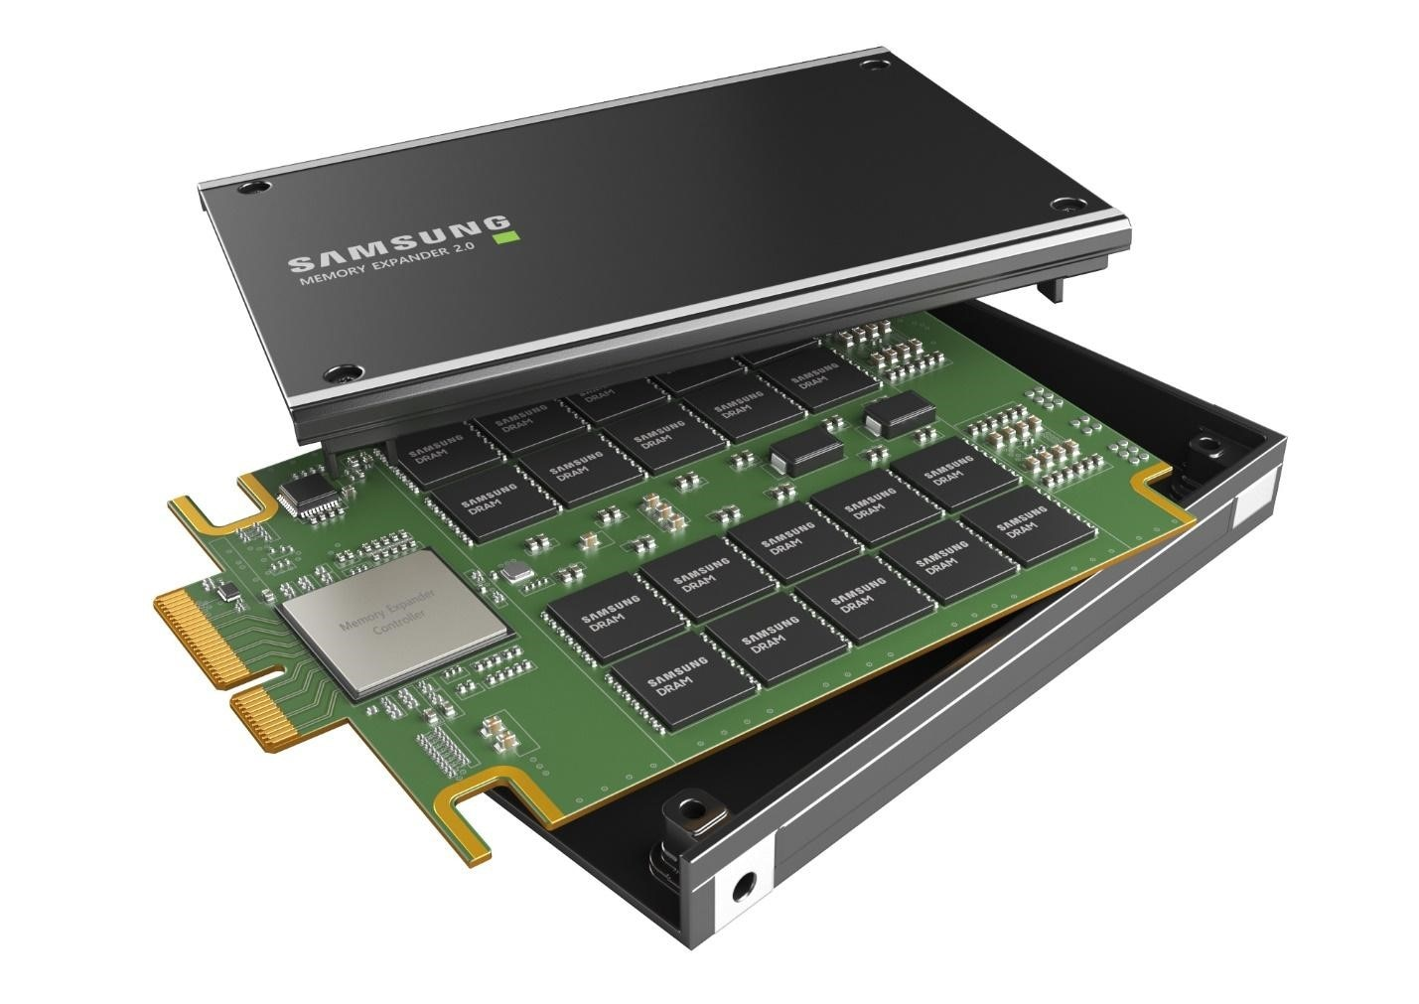

三星新推出的 CXL 存储器扩展设备模组配备高达 512GB 的 DDR5 DRAM 存储器，可将服务器的存储器容量扩展到几十TB，同时还将存储器带宽扩大到每秒几TB。CXL 存储器扩展设备使用 x8 PCIe 5.0 接口连接到 CPU，每条通道的最大传输速率为 32GT/s。 此外，三星还推出了开源 CXL 软件解决方案，即可扩展存储器开发套件 (SMDK)。它包含了一系列软件工具和 API（应用程序编程接口），支持存储器和 CXL 存储器扩展设备在异构存储器系统中无缝协作。借助 SMDK，系统开发人员无需修改现有的应用环境，即可将 CXL 存储器轻松集成到高级系统中，从而加速 CXL 生态系统的普及。 三星 CXL 存储器扩展设备将于 2022 年第 3 季度开放早期评估，版本 1.1 SMDK 现已在 [GitHub↗](https://github.com/OpenMPDK/SMDK/releases/tag/smdk_v1.1) 开放。

类型 1（CXL.io 和CXL.cache）：没有本地内存的专用加速器（例如智能NIC），但可以利用 CXL.io 协议和 CXL.cache 与主机处理器的 DDR 内存进行通信。

类型 2（CXL.io、CXL.cache 和 CXL.mem）：具有高性能GDDR或HBM本地内存的通用加速器（GPU、ASIC或FPGA ）。

类型 3（CXL.io 和 CXL.mem）：内存扩展板和存储级内存。设备为主机 CPU 提供对本地 DRAM 或非易失性存储的低延迟访问。

最初，英特尔创建CXL标准，是作为 CPU 与 GPU、FPGA等加速器之间的互联通信，从而取代数据中心环境中的PCI-e。一直以来，CPU 都是透过主板上的 PCIe 插槽及 PCIe 协议与加速器沟通，但显然其内存使用效率、延迟和数据吞吐量已经不能满足日益增长的数据和计算速度需要。

相比PCIe，CXL标准在接口规格上可兼容PCIe5.0，也就是说未来服务器 CPU 仍是置于主板 CPUSocket，GPU等加速器也是插在 PCIe 插槽上，但CPU 与 GPU 并非以 PCIe 协议进行沟通，而是采用新的 CXL 协议，可以理解为PCIe 5.0 纯粹是用来提供实体插槽。

此外，CXL最高带宽可达128GB/s几乎能够满足当时所有的数据传输需求，可以在更大程度上允许更高的带宽，更多的连接设备和更低的延迟，解决目前 PCIe 协议存在的 CPU 与加速器之间高延迟、带宽不足等问题，而又不排除PCIe的简单性和适应性。

正因为CXL构建与 PCI-e 逻辑和物理层级之上，所以其兼容性很高，更容易被现有支持 PCI-e 端口的处理器（绝大部分的通用 CPU、GPU 和 FPGA）所接纳，因此，英特尔将CXL视为在PCIe物理层之上运行的一种可选协议，也就是说PCI-e 的互联协议没有被完全抛弃，并且英特尔还计划在第六代 PCI-e 标准上大力推进 CXL 的采用。

除了兼容性很高之外，CXL标准还有另一个较大优势就是内存一致性。

从本质上讲，CXL可在CPU，以及GPU、FPGA等之间建立高速且低延迟的互连，维护 CPU 内存空间和连接设备上的内存之间的内存一致性，允许 CPU 与 GPU 之间绕过 PCIe协议，用 CXL 协议来共享、互取对方的内存资源。透过 CXL协议， CPU 与 GPU 之间形同连成单一个庞大的堆栈内存池，CPU Cache 和 GPU HBM2 内存犹如放在一起，有效降低两者之间的延迟，故此能大幅提升数据运算效率。

除了资源共享（内存池）和交换之外，CXL 还可以通过连接 CXL 的设备向CPU 主机处理器添加更多内存。当与持久内存配对时，低延迟 CXL 链路允许 CPU 主机将此额外内存与 DRAM 内存结合使用。

由于大内存容量决定了大容量工作负载的性能，从这方面看，CXL 的优势显而易见。

**CXL与Gen-Z之战**

就像开头所提到的，不同的计算设备亟需“一种新语言”，那么自然不会只有一个CXL出现，事实上，CXL可以说是最晚出现的一个标准，在它之前，还有IBM 的 CAPI 和 OpenCAPI、英伟达的 NVLink 和 NVSwitch、AMD的 Infinity Fabric、赛灵思的CCIX ，以及在这部分要说到的Gen-Z。

Gen-Z可以看成是CXL的先行者，源于 HPE 开发的 The Machine，是一种以内存为中心的新型计算机架构。Gen-Z 联盟成立于 2016 年，由HPE 和戴尔提供支持。具体来说，Gen-Z协议允许分配和释放资源，无论是内存、加速器还是网络，可用于创建该资源与一个或多个 CPU 节点的临时或永久绑定。本质上，这个想法是把任何类型的存储都作为内存看待，允许软件使用低延迟，高效率操作来访问。

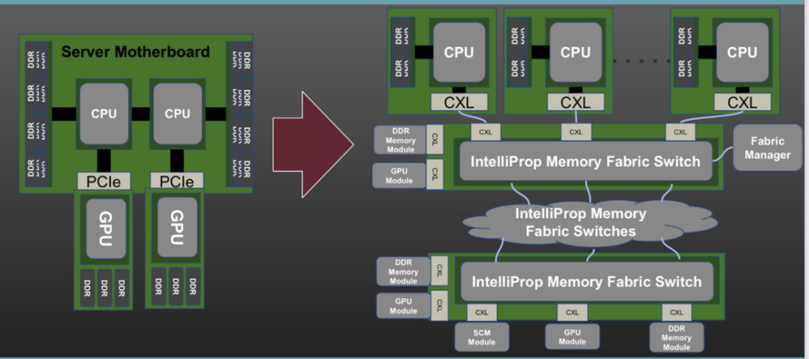

使用 Gen-Z 和 CXL 进行分解。资料来源：IntelliProp

在过去，Gen-Z和CXL都属于数据中心、HPC、AI等领域全新数据设备互联协议的领导者，分割着数据中心的互连和内部连接，但后来却“节节败退”。先是在2020年4月，Gen-Z联盟与CXL联盟达成合作备忘录，强调了两者之间的合作共赢，CXL专注于机架内CPU、GPU和加速器之间的互联，而Gen-Z负责支持机架之间的互联。在和平休战一年多后，2021年11月，Gen-Z联盟与CXL联盟正式发布公告，把所有Gen-Z规范和资产转移给CXL联盟，双方联盟成员将专注于CXL这唯一的互联标准。至此，CXL也确立了自己的领先地位，将成为未来唯一的行业标准。

在这场互联标准争夺战中，CXL凭什么可以“吞并”Gen-Z？

这就不得不说到两大联盟的参与者，Gen-Z联盟的参与者包括了AMD、Arm、惠普企业（HPE）、IBM、美光、三星、SK海力士、希捷、西部数据等20个厂商，虽然都是大厂，但是最重要的服务器 CPU 供应商却只有IBM。而CXL联盟那边不仅聚集了内存厂商、IP厂商、加速器厂商等，更重要的是，它有AMD、ARM 、IBM 以及英特尔所有四个主要的 CPU 供应商的加入。任何用于处理器与 DRAM、FPGA以及其他专用处理器互连的后 PCIe 总线技术都必须得到服务器 CPU 供应商的支持，这是一个必要条件。光从这点，Gen-Z联盟就注定难以与CXL联盟抗衡。

而另一方面，CXL较晚的推出时间反而成为了它的“利器”。随着PCI-Express 摆脱了 3.0 和 4.0 代之间七年的停滞状态，并进入两年带宽翻倍的性能节奏，这给基于PCI-Express 协议的CXL带来了更大的优势。相比CXL，Gen-Z等其他协议充其量只能降级为 CPU 到 CPU 互连，而CXL 作为兼容的 CPU 一致性协议，将允许跨 CPU 架构的标准，可以说CXL 在 PCI-Express 5.0 上的性能就是为此而存在的。

**紧锣密鼓的布局**

自从去年成功“吞并”Gen-Z后，CXL的崛起势头可以说是越发强劲，Marvell、三星、Rambus、澜起科技等大厂们的布局速度日渐加快，尤其在进入5月份后，“落子”速度变得更加密集。

**·美满电子收购 CXL 开发商 Tanzanite**

美满电子正在进行以数据中心为重点的投资（包括其 CXL 解决方案）来扩大潜在市场，5 月 9 日，美满电子宣布将收购先进 CXL技术领先开发商Tanzanite，加速实现完全可组合的云基础架构的愿景。

Marvell存储业务事业部执行副总裁Dan Christman表示：“我们相信 CXL 将成为实现下一代数据中心最佳资源利用的重大变革者，而收购 Tanzanite 将提高我们解决客户最具挑战性问题的能力。“

据了解，未来的云数据中心将建立在利用 CXL 技术的完全分解式架构上，基于连接处理器、加速器和内存的行业标准 CXL 的硅组件将促进具有显着性能和效率优势的新云数据中心架构。

**·Rambus收购哈登，加强CXL互连计划**

5月5日，行业领先芯片和硅 IP 提供商Rambus宣布已签署收购Hardent, Inc. 的协议，该交易预计将于 2022 年第二季度完成。

Rambus官方消息显示，Hardent 拥有 20 年的半导体经验，其世界一流的硅设计、验证、压缩和纠错码 (ECC) 专业知识为 Rambus CXL 内存互连计划提供了关键资源，此次收购加速了下一代数据中心的CXL 处理解决方案的开发。

Rambus总裁兼首席执行官Luc Seraphin 表示：“在 AI/ML 等高级工作负载的需求以及向分类数据中心架构的转变的推动下，基于 CXL 的解决方案的行业势头继续增长。”

**·澜起科技发布全球首款CXL内存扩展控制器芯片**

5月6日，澜起科技发布全球首款CXL内存扩展控制器芯片（MXC）。

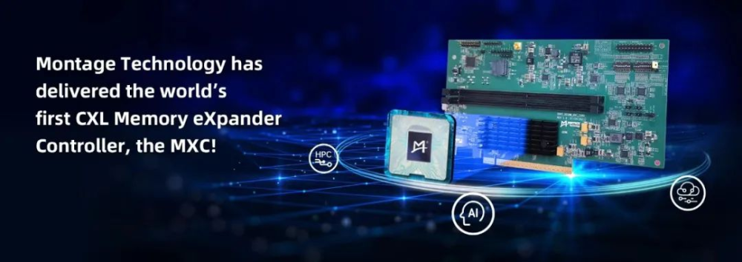

图片来源：澜起科技

据了解，这款MXC芯片是一款CXL DRAM内存控制器，属于CXL协议所定义的第三种设备类型，按照 CXL 2.0 规范设计，支持 PCIe 5.0 规范速度，专为内存AIC扩展卡、背板及EDSFF内存模组而设计，可大幅扩展内存容量和带宽，满足高性能计算、人工智能等数据密集型应用日益增长的需求。

**·三星推出 512GB CXL 内存扩展器 2.0**

5月10日，三星宣布开发出三星首款512 GB内存扩展器 CXL DRAM，采用ASIC 的CXL控制器，并首次封装了内存容量为512GB的 DDR5 DRAM，与之前的三星CXL产品相比，内存容量为其4倍，系统延迟仅为其五分之一。

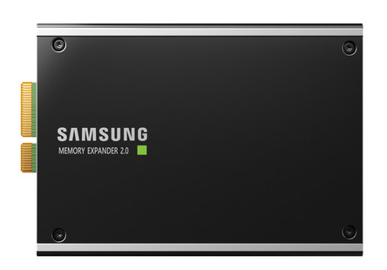

三星半导体512GB内存扩展器 CXL DRAM

值得一提的是，三星这次推出的这款内存模组CXL内存扩展控制器芯片正是由上述提到的澜起科技提供。

**写在最后**

每当一个新名词的出现，就意味着即将出现一个新市场。虽然CXL仅用两年时间就走完了其他标准长途跋涉的路，成为本次互联标准争夺战的获胜者，但其市场还未成熟，这或许又是新的发展机遇。从上述提到的大厂布局，我们可以看出，大陆选手在CXL领域并未落后，甚至抢先获得一分，想必未来只会更加精彩。

在协议具体应用方面，CXL官方给出的解释为：CXL 1.0版本支持CPU、硬件平台和加速芯片（如GPU、FPGA和其他专用加速器解决方案）之间的高速、高效互连。该技术建立在PCIe基础上，利用PCIe 5.0物理和电气接口在I/O协议、内存协议（最初允许主机与加速器共享内存）、一致性界面三方面提供协议支持。

协议之争，英特尔选择自成一派

与CXL相似的标准组织有CCIX、OpenCAPI、Gen-Z Consortium（Gen-Z），这些标准组织也早在2016年已相继成立，其中CCIX与CXL同为以PCIe标准为底层连接协议。就各协议现有成员来看，包括AMD、IBM、Xilinx、华为均有参与到各协议中，英伟达也有自家的NVLink，英特尔作为服务器CPU的主要玩家，却并未在此前相关标准协议初创名单之列，即使OpenCAPI联盟也曾表示，欢迎英特尔的加入。

时隔三年，英特尔并未加入此前已有标准组织，而是选择自己拉来微软、阿里、思科、戴尔EMC、Facebook、谷歌、惠普、华为八家巨头公司成立了CXL联盟。英特尔数据中心集团执行副总裁兼总经理Navin Shenoy在其博文中表示，“虽然目前存在其他互连协议，但CXL在提供CPU/设备内存一致性、降低设备复杂性，以及在单一技术中集成行业标准的物理和电气接口方面有独特之处。”

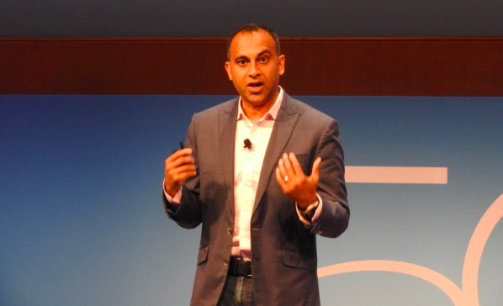

【 图片来源：venturebeat  所有者：Dean Takahashi 】

而据Tirias Research分析师Kevin Krewell预测，“这是英特尔希望以CXL代替CCIX。”

另外，Gen-Z Consortium主席Kurtis Bowman也表示，“Gen-Z欢迎Compute Express Link（CXL），我们也期待未来组织间能有合作机会。”

物联网需要更高的算力和互联

自进入互联网时代，信息被视为较物质、能源更为重要的社会资源；

自进入物联网时代，数据被视为较物质、能源，甚至信息更为重要的社会资源。

因此，各国都极为重视物联网相关网络建设、平台建设等。其中，协议标准由于拥有特殊的地位，成为国内外巨头厂商争夺的又一高地。

无论此前的CCIX、OpenCAPI、Gen-Z Consortium，还是近期的CXL，这些协议都是为了助力现在机器学习、云计算等相关应用实现跨CPU与数据中心实现高速互联、“共享”内存，降低软件堆栈复杂性和整体系统的成本，从而使开发人员无需考虑加速器中的内存管理硬件。

CXL同样是一个开源的协议标准，除了英特尔之外，目前初步阵容还包括微软、阿里、思科、戴尔EMC、Facebook、谷歌、惠普、华为。雷锋网了解到，目前CXL也在积极扩编。

针对最新成立的CXL，Navin Shenoy也在其博文中透露，“第一代规范将在今年上半年提供给联盟成员，预计将在2021年推出支持CXL标准的数据中心平台，包括英特尔至强处理器、FPGA、GPU和SmartNIC。”

MemVerge联合创始人兼首席执行官范承工认为，我们正在迈向一个可以达到PB级的由CXL连接的大内存池的时代。CPU、GPU和其他加速器之间实现高效、高速的互联，将可访问大量内存数据集，最大限度地减少数据移动并加快计算速度。

MemVerge提供了Memory Machine软件，这是一个抽象层，它融合了DRAM和Optane存储级内存等，使应用程序能够完全在内存中运行并避免大量的存储IO。范承工在笔者上个月的专访时表示大内存池的时代即将到来。

他说，。CPU和内存插槽数量的限制和每个CPU对应的内存容量的限制是导致这种瓶颈的原因。接踵而来的问题是，在处理数据时，必须将数据发送到GPU，就像直接图形处理器（GPUDirect）那样。如果CPU和GPU可以共享一个内存池，那么数据就可以保持在原来的位置，而不用浪费时间将数据发送到GPU然后再将数据返回。

这种大内存池未来很可能由Compute Express Link(CXL)总线互连实现，这是一种基于PCIe 第5代标准的总线协议。范承工对此表示：“CXL总线互连的出现将会是大内存时代到来的一个拐点。”

他引用了英特尔技术创新总监Jim Pappas在4月举行的SNIA持久内存和存储峰会上的一些讲话内容。Pappas在峰会上说傲腾3D XPoint存储级内存和CXL是天作之合。在未来两三年内，英特尔将在傲腾系列产品上增加CXL互连。因此，任何具有CXL互连功能的处理资源都可以访问它的容量，例如，非Intel X86、Arm、FPGA和GPU等。

范承工说：“在未来2-3年内，我们将看到两、三个具有CXL接口的存储级内存（SCM）产品投入生产，它们比DRAM具有更大的容量，而成本更低。”

**大牌供应商**

哪家厂商会来做这件事呢？范承工说：“我们有保密协议约束，他们也没有公开宣布任何事情。很可能会是英特尔和美光这样级别的老牌公司。”

这可能暗示是三星、海力士，也可能是东芝存储、西部数据。但是不管最终是哪家厂商，MemVerge都会支持他们的CXL互连技术。

范承工认为内存技术将分为三类：靠近CPU的内存、主内存和远内存：

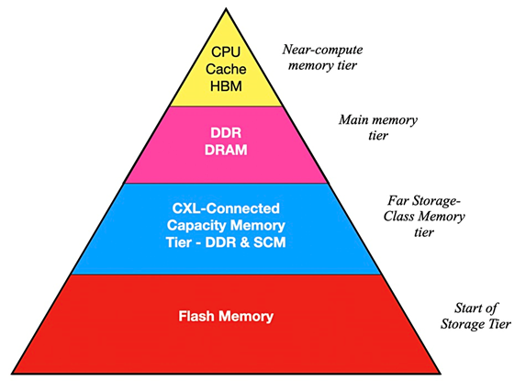

另一种方法是通过连接技术查看此结构中的前三层：

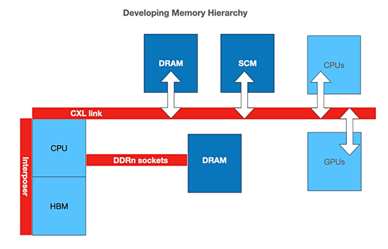

三层内存方案

在范承工看来，靠近CPU的内存将使用HBM （High Bandwidth Memory）以及它的快速和高带宽插入器连接到CPU。而对于DDR插槽连接来说，扮演这样的角色速度太慢了。他说，增加CPU中的内核数量必然需要增加CPU到内存的带宽，而HBM非常适合：“HBM将变成一个缓存层。”

他还说，DDR DRAM内存通道的连接器中有300个针脚。这导致主板上的布线非常复杂：“如果换成CXL总线连接，在提供相同的带宽的前提下，每个通道只有80个针脚。”这将使连接变得更加简单。

CXL总线支持服务器之间的互连。现有的DDR内存通道做不到这点。这可能会：“允许出现许多PB级的内存池-真正的大内存…计算到内存的冯·诺依曼瓶颈将得到修复。”

它还修复了内存到存储的瓶颈，因为你“可以将大部分数据保存在内存中，而不是在存储层中。数据不需要再移动。真正的大内存将在未来三到五年内从根本上改变一切。”

主内存将是DDR4和DDR5插槽连接内存。远内存将主要是CXL连接的存储级内存（SCM），带有一些DRAM。他的理由是什么呢？CXL有几百微秒的延迟，对于DDR DRAM来说太慢，但是对于SCM来说是完全可以的。他预计在2到3年内服务器将可以访问100TB或更多的CXL总线互连内存。

**CXL互连已经来了**

三星刚刚展示了一款CXL总线连接的DDR5内存模块，它可以提供高达1 TB的容量。该模块具有内存映射、接口转换和错误管理技术，使CPU和GPU能够将该CXL总线互连内存模块当作主内存来使用。

三星电子数据中心平台集团副总裁兼负责人Cheolmin Park表示，公司已收到来自一些大数据中心和OEM客户的许多正面反馈和众多合作提案，这些客户感兴趣的一些新兴应用均要求更大的内存容量和带宽。“要在系统级别提升带宽和容量，我们认为，基于DRAM的CXL内存扩展将是最佳解决方案。”Park预计，三星与客户就CXL和DDR进行的合作将在今年下半年开始展现成果。“我们预计整个市场对三星CXL内存的需求将持续稳步增长。”

促进这一市场发展的原因在于，用于实现CXL的技术(如PCIe接口技术)已经过验证并广泛商业化。“类似于将DDR控制器集成到AP或CPU中，将DDR接口与CXL控制器集成在一起应该不会有什么困难。”但他也承认，对于支持CXL接口的加速器和网络接口卡，保持点对点通信或直接内存访问(DMA)的稳定可能具有一定的难度。

Park表示，三星的CXL内存是添加了一个CXL层来对现有PCIe基础设施进行优化，从而满足客户对内存扩展的需求。他们还将提供CXL内存软件开发套件(CMDK)，确保其性能、系统可靠性、软件环境和安全性与传统内存系统相当。他表示，三星选择在DRAM中采用DDR5，是因为他们预计到2022年服务器系统实际支持CXL时，基于CXL的DRAM将成为主流。“我们预计，在带宽、容量扩展、速度、可靠性以及能效方面，DDR5将是最具性价比的解决方案。”

尽管CXL还不是主流，但Park表示，随着英特尔、AMD和ARM服务器平台对CXL的支持越来越多，现在应该重视这个市场了。“市场对CXL内存的需求不断增加，我们相信现在是主机和设备制造商通力合作为CXL构建大规模生态系统的最佳时机。”他表示，三星会继续探索如何将CXL的应用扩展到DRAM之外，包括NAND和存储类内存(SCM)。

IDC固态存储和支持技术研究副总裁Jeff Janukowicz表示，人们对通过扩展内存池来支持某些下一代工作负载有着浓厚的兴趣，无论是存内数据库还是人工智能和机器学习(ML)等新兴应用，对性能都有着更高的要求。“CXL这样的技术恰好可以在这里找到用武之地。”他说，除了DRAM，一些SCM产品也转而应用CXL接口就不足为奇了。

内存并不是CXL产品的唯一用途。CXL联盟成员Microchip Technology凭借其XpressConnect CXL 2.0重定时器脱颖而出，该产品支持AI、ML和其他计算任务所需的超低延迟信号传输，从而满足数据中心工作负载的高性能计算需求。PCIe重定时器通常是一颗放置在PCB上的集成电路(IC)芯片，可用于扩展PCIe总线的长度。重定时器能够双向输出重新生成的信号，就像一个新的PCIe设备，解决由互连、PCB和电缆变化引起的不连续性(这些不连续性常会导致PCIe信号不佳)。

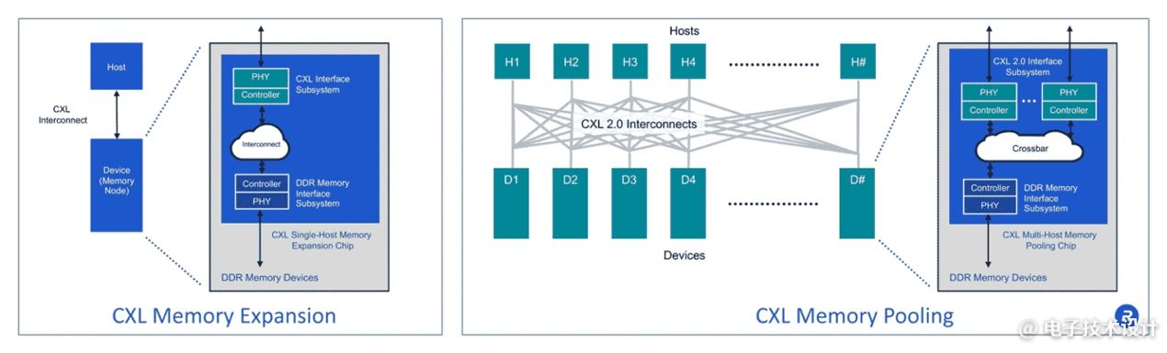

*图2：CXL内存扩展为主机(CPU)提供了更多的主内存，可以满足大容量工作负载的高性能要求，而CXL内存池最终支持分解与组合。(图片来源：Rambus)*

对Rambus而言，CXL不仅仅是一种池内存，它还利用其IP来推动最近出台的CXL内存互连计划，以支持不断发展的数据中心架构及服务器工作负载的持续增长和专业化。该公司IP内核总经理Matt Jones表示，公司收购了CXL和PCIe数字控制器供应商PLDA和PHY供应商AnalogX，有力地补充了公司的服务器内存接口芯片产品和专业技术。从本质上讲，Rambus的IP可以分为两半，存储器部分和芯片对芯片部分，后者包括Serdes接口。“这些收购完美贴合我们的计划。”Jones指出。

Jones说，Rambus意识到数据中心的新架构正从作为计算单元的服务器转变为分解模型，这样计算资源就可以进行“组合”来满足不同工作负载的需求(图2)。一段时间以来，扩展或池设备一直是该公司研究的方向。他说，CXL内存互连计划对Rambus意义重大，他们将各式各样的模块整合在一起，包括CXL、PCIe PHY、与主机处理器和其他设备连接的控制器、DDR内存PHY、与内存设备连接的控制器，以及先进的加密内核和安全协议引擎，以实现安全的固件下载，并利用完整性和数据加密(IDE)安全功能来防止数据篡改和物理攻击。

Rambus研究员Steve Woo表示，随着数据中心架构的演进，公司越来越重视半导体和数据路径的安全性，十年前的收购开始在公司的CXL战略中发挥重要作用。另外，位于主机处理器和实际DRAM之间并与DIMM相连的缓冲芯片也起到一定作用。“我们拥有很好的芯片产品，还有很多出色的模块，可以在CPU和实际存储设备之间的缓冲区中工作。”

Woo指出，随着新兴数据架构的出现，计算不再是瓶颈。CXL技术支持在服务器机箱外使用大型内存池，我们可以根据需要进行配置，并在完成任务后释放资源。“这实际上事关数据与数据移动，人们希望找到与CPU关联没那么紧密的内存方法。”

随着每一家主要的半导体和数据中心公司都加入，以及第一代设备即将发布，Compute Express Link (CXL) 的吸引力正在达到临界点。第 3 代 Compute Express Link (CXL) 规范刚刚发布，它带来了该标准先前版本中缺少的一些重大更改。本文将围绕CXL讨论服务器架构和异构计算的未来。

CXL 联盟有 200 多个成员，但我们认为这些公司拥有最有影响力的产品和知识产权。包括英特尔、AMD、Nvidia、Ayar Labs、HPE、微软、Meta、谷歌、阿里巴巴、Ampere Computing、三星、SK Hynix、美光、Rambus、Marvell、Astera Labs、Microchip、Montage Technology、Broadcom、和 Xconn。

过去，数据中心芯片主要是为了构建更好的 CPU 内核和更快的内存。十年前的服务器大多看起来与今天的服务器没什么不同。在过去十年中，随着横向扩展和云计算的出现，市场发生了变化。最快的核心不是优先事项。重点是如何经济高效地提供总体计算性能并将其集成在一起。

这些趋势都指向计算资源专业化的趋势。收益递减定律的最终示例之一是，在通用 CPU 性能上花费的每个增量晶体管都会带来越来越少的性能。因此异构计算将占主导地位，因为专用 ASIC 可以在使用更少晶体管的特定任务中提供超过 10 倍的性能。

为每个工作负载设计具有精确计算资源的特定芯片非常昂贵，简而言之，由于掩模、验证和确认等工序，设计芯片的固定成本正在飙升。

与其为整个工作负载设计芯片，不如为计算类别设计芯片并将它们连接到特定工作负载所需的任何配置中，这将更具成本效益。

用较小的功能构建大型系统可能会更经济，这些功能分别封装和互连。大功能的可用性与功能设计和构造相结合，应该允许大型系统的制造商快速且经济地设计和构造相当多的器件。

Gordon Moore 博士在预测“摩尔定律”的原始论文中就曾表示：“将更多组件塞进集成电路”。

然而如今，系统构建方式的变化将计算单元从单个芯片或服务器转移到整个数据中心。

黄仁勋也曾说过，数据中心是新的计算单元。

服务器内的芯片连接通常使用 PCIe完成，他的最大缺点是缺乏缓存一致性和内存一致性。这两个概念就好比像邮局一样的服务器。信件是异步的，通常是需要几天时间后处理，而连贯性有助于管理和平衡这一点。

使用 PCIe，从性能和软件的角度来看，不同设备之间通信的开销相对较高。此外，连接多个服务器通常意味着使用以太网或 InfiniBand。这些通信方法有相同的问题，并且具有更差的延迟和更低的带宽。

2018 年，IBM 和 Nvidia 将 NVLink解决方案引入了当时世界上最快的超级计算机 Summit。 AMD 在 Frontier 超级计算机中拥有类似的专有解决方案，称为 Infinity Fabric。没有任何行业生态系统可以围绕这些专有协议发展。 CCIX 在 2010 年代中期成为潜在的行业标准，但它从未真正起飞，因为尽管得到了 AMD、Xilinx、华为、Arm 和 Ampere Computing 的支持，但它缺乏关键的行业支持。

英特尔拥有超过 90% 的 CPU 市场份额，因此没有解决方案会在没有他们支持的情况下实现。英特尔正在制定自己的标准，并于 2019 年将其专有规范作为 Compute Express Link (CXL) 1.0 捐赠给了新成立的 CXL 联盟。该标准得到了半导体行业大多数供应商的同时支持。 CXL 通过使用现有的PCIe 5.0的物理层和电气层标准及生态系统，但使用改进的协议层，为加载存储内存事务增加一致性和低延迟模式。

由于建立了行业中大多数主要参与者都支持的行业标准协议，CXL 使向异构计算的过渡成为可能。

AMD 的 Genoa 和 Intel 的 Sapphire Rapids 将在 2022 年末/2023 年初支持 CXL 1.1。CXL 1.1 附带 3 个协议支持，CXL.io、CXL.cache 和 CXL.mem。 CXL.io 可以被认为是标准 PCIe 的一个类似但改进的版本。CXL.cache 允许 CXL 设备连贯地访问和缓存主机 CPU 的内存。 CXL.mem 允许主机 CPU 连贯地访问设备的内存。更详细的解释包含在下面的要点中。大多数 CXL 设备将使用 CXL.io、CXL.cache 和 CXL.mem 的组合。

[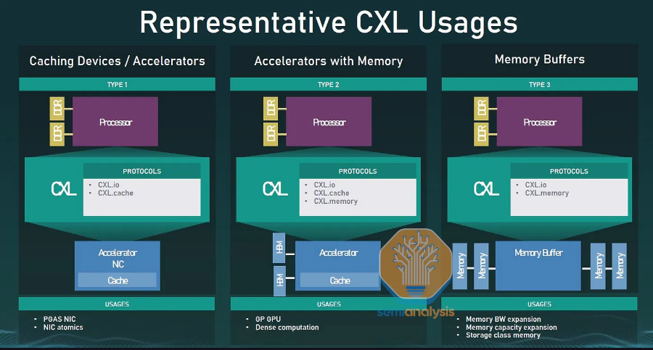](http://6.eewimg.cn/news/uploadfile/2022/0818/1660824004221782.png)

· CXL.io 是用于初始化、链接、设备发现和枚举以及注册访问的协议。它为 I/O 设备提供接口，类似于 PCIe Gen5。 CXL 设备也必须支持 CXL.io。

· CXL.cache 是定义主机（通常是 CPU）和设备（例如 CXL 内存模块或加速器）之间交互的协议。由于安全使用其本地副本，这允许连接的 CXL 设备以低延迟缓存主机内存. 把这想象成一个 GPU 直接从 CPU 的内存中缓存数据。

· CXL.memory / CXL.mem 是为主机处理器（通常是CPU）提供使用加载/存储命令直接访问设备附加内存的协议。将此视为 CPU 使用专用存储级内存设备或使用 GPU/加速器设备上的内存。

到目前为止，我们主要讨论的是异构计算，但 CXL 的真正关键在于内存。过去，我们在解释 Marvell 购买Tanzanite Silicon、Astera Labs 和 Rambus 的内存加速器竞争的文章中讨论了这一点。我们在深入研究 Microsoft 的内存池解决方案时扩展了这个想法。

[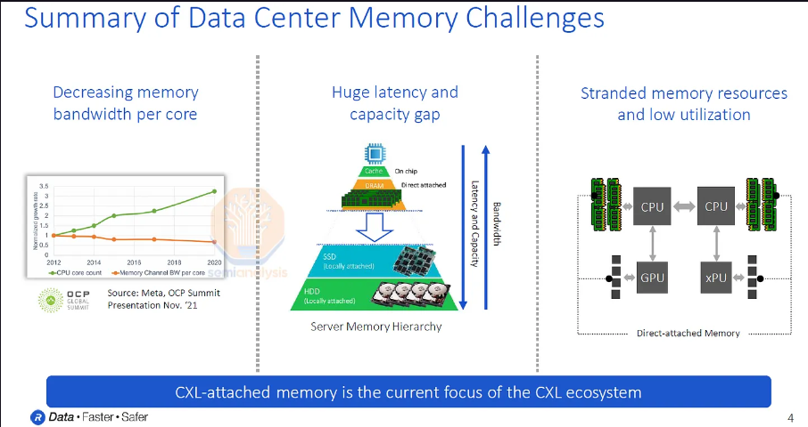](http://6.eewimg.cn/news/uploadfile/2022/0818/1660824032926522.png)

数据中心存在大量内存问题。自 2012 年以来，核心数量迅速增长，但每个内核的内存带宽和容量并未相应增加，而是下降了，并且这种趋势将在未来继续。此外，直连 DRAM 和 SSD 在延迟和成本方面存在巨大差距。最后，昂贵的内存资源往往利用率很低，这是一个杀手锏。低利用率对于任何资本密集型行业来说都是一个很大的拖累，而数据中心业务是全球资本最密集的行业之一。

微软表示，50% 的服务器总成本来自 DRAM。尽管 DRAM 成本很高，但他们 25% 的 DRAM 内存还是浪费了！简单来说，微软 Azure 总服务器成本中的12.5%是毫无价值的。

想象一下，如果此内存可以改为存在于连接的网络上，并跨多个 CPU 和服务器动态分配给虚拟机，而不是禁锢每个 CPU 上。内存带宽可以根据工作负载的需求缩放，这将大大提高利用率。

[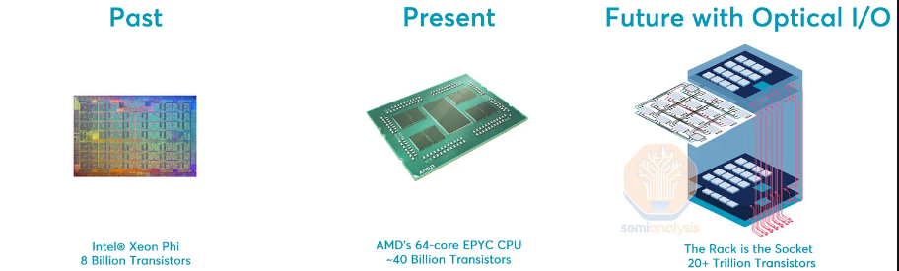](http://6.eewimg.cn/news/uploadfile/2022/0818/1660824129380866.png)

这个概念不仅限于内存，还包括所有形式的计算和网络。可组合的服务器架构是指服务器被分解成不同的组件并放置在组中，这些资源可以动态地分配给工作负载。

数据中心机架成为计算单元。客户可以为其特定任务选择任意数量的内核、内存和 AI 处理性能。或者更好的是，谷歌、微软、亚马逊等云服务提供商可以根据他们正在运行的工作负载类型任意向他们的客户分配资源，并仅根据他们使用的内容向客户收费。

这一愿景是服务器设计和云计算的圣杯。有许多与此相关的复杂工程问题；许多人集中在构建网络以连接所有内容的延迟和成本上。这些必须是批判性的考过，但协议必须先行，这就是CXL 2.0和3.0标准为何迅速诞生的原因。

[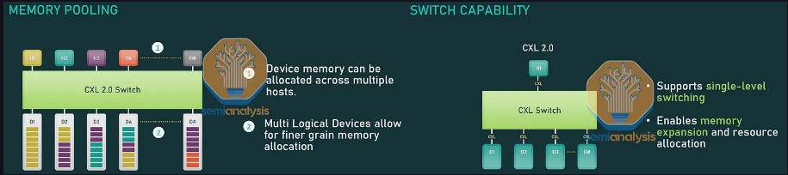](http://6.eewimg.cn/news/uploadfile/2022/0818/1660824168830449.png)

CXL 2.0 的主要特性是支持内存池和交换机。 CXL 交换机可以连接多个主机和设备，从而使连接在 CXL 网络上的设备数量显着增长。新的多逻辑设备功能允许众多主机和设备全部链接并相互通信，而无需历史规定的主从关系。资源网络将由结构管理器进行编排，结构管理器是用于控制和管理该系统的标准 API。细粒度的资源分配、热插拔和动态扩容允许硬件在各个主机之间动态分配和转移，无需任何重启。

【CXL1.0特点】CXL是过去一年中最令人兴奋的连通性标准之一。CXL建立在PCIe的实体基础上，是一个连接标准，其处理方式远超过PCIe从主机到设备的简单数据传输， CXL有三个分支可以支持，即IO 、 Cache和Memory 。按照CXL 1.0和1.1标准的定义，这三个标准构成了连接主机和装置的新方法的基础。新的CXL 2.0标准更进一步。

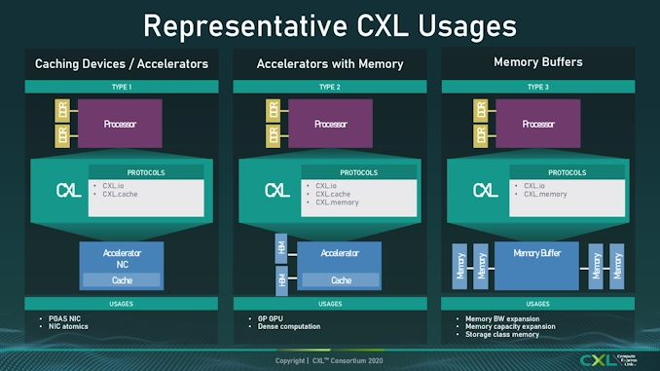

【CXL 2.0特点】CXL 2.0仍然建立在与PCIe 5.0相同的物理标准基础上，这意味着带宽或延迟没有任何更新，但增加了一些用户对PCIe非常需要的功能。CXL 2.0的核心是相同的CXL . io 、 CXL . cache和CXL .记忆器内的内容，涉及如何处理数据和在何种情况下处理数据，但涉及增加切换能力、增加密和支持续记忆。

CXL 2.0 switch

对于不熟悉PCIe交换器的用户，这些交换器与主机处理器连接，有若干lane，如8条lane或16条lane，然后支持下游更多的lane，以增加辅助装置的数量。例如，标准的PCIe开关可能与16xlane连接CPU ,但在下游提供48个PCIe车道，使6个GPU能够以x8秒连接。存在一个上游瓶颈，但对于依赖GPUto - GPU传输的工作量，特别是依赖CPUlane有限的系统的工作量，使用开关是最好的出路。CXL 2.0现在使转换标准成为可能。【在传输工作两和

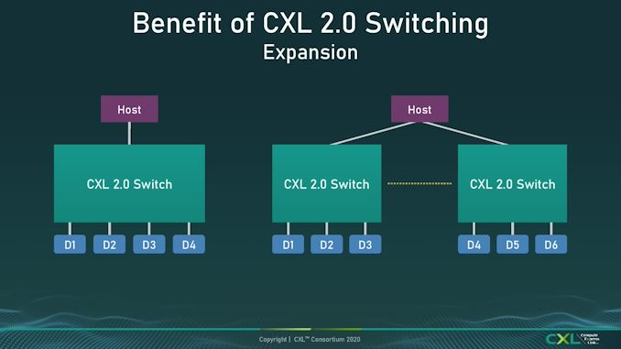

现代PCIe开关的作用不仅是"增加lane" 。【鲁棒性】如果终端装置之一失灵(如NVMe SSD)，则开关确保该系统仍可运行，并使该车道无法运行，从而不影响系统的其他部分。市场上的现有开关也支持开关对开关连接，使系统能够逐步淘汰下游设备。【原来是一台主机引出多个lane，现在在上游也可以同时连接多个主机】

【弥补了下游设备失灵的情况，也弥补了上游失灵的情况】最近switch产品的一个更大的更新是对多个上游主机的支持，例如，如果主机失灵，下游设备仍有另一个主机可以连接。该系统与开关连接相结合，可拥有一系列集合主机和集合装置。每个装置可以在1 : 1的关系中与池内的主机具体合作，也可以与许多主机合作。新标准加上CXL开关Fabric API ，使多达16个主机能够同时使用一个下游CXL装置。除此之外，服务质量是标准的一部分，为了做到这一点，数据传输的标准包/ FLIT单元没有改变，使用了CXL 1.1中的一些未使用的部分(这就是额外的部分用途！

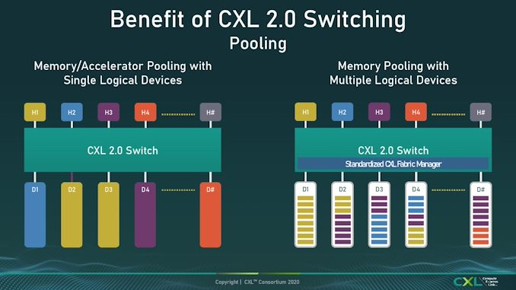

CXL 2.0中没有的一个元素是多层开关地形。目前，标准和API只支持一层平面。在我们的情况介绍中，企业集团成员(其中一些成员已经创建了多层PCIe开关织物)说，这是赋能开关机理的第一阶段，路线图将根据客户的需要制定。

CXL 2.0持久性记忆

在过去几年里，企业计算的另一个亮点是持续记忆，它几乎和DRAM一样快，但储存着NAND这样的数据。始终存在着这样一个问题：要么通过类似储存的界面快速储存，要么通过DRAM界面快速储存。最初的CXL标准并不直接支持久性记忆，除非它已经在CXL记忆标准中附加了一个装置。但这一次， CXL 2.0作为一系列集合资源的一部分，能够提供独特的PMEM支助。

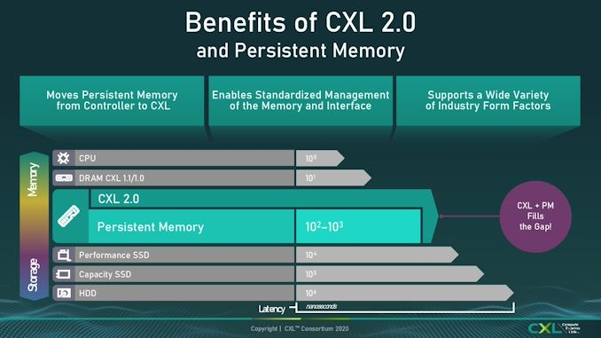

使软件能够处理PMEM支持的APIs被纳入规格，允许以" App Direct "模式作为单独的存储层，或以" Memory Direct "模式扩大主机DRAM库。这里的目标更多地是与分层储存管理有关，无论CXL财团成员客户申请这种管理所需的方式如何，因此目标是使标准尽可能得到支持，然后随着时间的推移改进那些获得支持的标准。

持久性记忆方面与英特尔的DC持久性记忆丁烷产品相似，目的是以大致相同的方式使用这些产品，但这一次通过CXL界面和CXL开关提供直接支持，使存储库或存储库可以在全系统使用，而不仅是一个单一的主机(或通过PCIe界面连接到一个库)。

CXL 2.0安全(任选)

对一些人来说，最后但可以说是最重要的特征更新是任何CXL链接的点对点安全。CXL 2.0标准现在通过使用CXL控制器中的硬件加速度来支持对任何通信加密。这是标准的一个任择性要素，这意味着硅供应商不必在其中建造硅，或者如果在其中建造硅，那么它是可以使/残疾的，然而，在简报中，我被告知，预计基于CXL 2.0的大多数(如果不是全部)生态系统将使用硅，或者至少将其作为使之成为可能的一种选择。

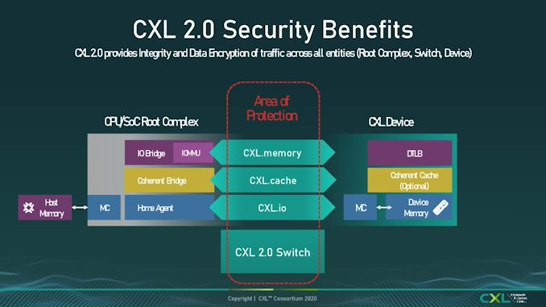

当被问及延迟点击率时，我被告知延迟点击率很高，但如果能够做到这一点，这将取决于确切的使用情况。没有提供硬性数字，但我被告知，需要最高潜伏期、能够确保系统安全的客户很可能会残疾，而那些需要该系统以符合客户要求或服务器对服务器通信的用户很可能会使用该系统。

CXL 2.0和CXL路线图

与合作体两个成员讨论CXL 2.0问题的第一部分首先解释说， CXL路线图的设计既是为了满足市场需求，也是为了满足市场趋势，同时仍然遵守合作体成员的客户要求。这意味着服务器分类或更多存储带宽的趋势导致了转换和持续记忆支持等功能。CXL致力于实现开放的行业标准，即使这些标准涵盖了下一代CXL 。

我询问了这个实体层面与PCIe的关系，以及财团认为这种关系在哪里演变。我被告知，目前没有计划偏离PCIe的物理规格，必须有强大的吸引力和强烈的需要去建造另一个物理层地形，这也会打破后向兼容性(这显然是CXL的基石)。应当指出的是，所有CXL装置预计都会出现PCIe衰败，但PCIe模式中的某些/大部分/全部关键特征可能会因产品不同而丧失。

我们还没有看到任何CXL产品进入市场，甚至是1.0 / 1.1 ，主要原因是需要一个PCIe 5.0物理界面。英特尔已经说过， Sapphire Rapids将支持CXL 1.1 ，但这还需要一段时间。在与我们的企业集团联系人交谈时，他们说，对于任何希望在今天建造CXL主机或装置或开关的企业集团成员来说，预计他们将遵循CXL 2.0的规格。对许多联合会成员来说，仍在学习与CXL硅概念的验证有关的问题。应当指出，任何CXL 2.0产品都是与CXL 1.0 / 1.1相容的反向产品，标准就是这样设计的。

下周将举行年度超级计算会议，重点讨论高性能计算。如果CXL集团的一些成员开始谈论CXL产品或CXL 2.0路线图，这将是他们宣布的一个关键场所。

在上周，英特尔正式确认了充满黑科技意味的傲腾业务和3D Xpoint走向终结，取而代之的是向CXL架构发展。事实上Compute Express Link（CXL）标准在提出之后，迅速成为服务器市场热捧的发展趋势之一，它的特点是能在PCIe标准基础上建立丰富的I/O功能集，改善设备之间的缓存一致性，更好的将服务器中的设备与CPU链接在一起，无论是DRAM这样的易失性存储，还是SSD这样的非易失性存储。

是的，CXL在设定之初就有着一条雄心勃勃的规划，极具战略的眼光让其在三年内成为服务器中被看好先进互联标准，甚至让Gen-Z、CCIX、OpenCAPI都退出了竞争，傲腾时代结束也变得顺利成章。

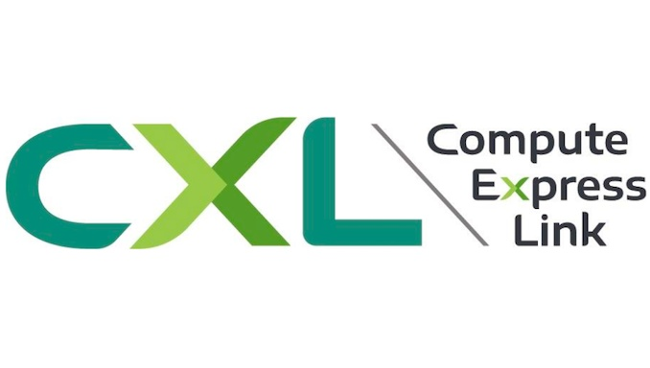

那么让傲腾业务彻底凉凉的CXL，究竟实现了一个什么样的互联想法？趁着2022闪存峰会CXL 3.0标准发布之际，不妨让我们花点时间聊聊CXL。

**脱胎于PCIe 6.0**

CXL联盟于2019年启动，英特尔作为发起人，联合了阿里巴巴、戴尔EMC、Facebook（Meta）、谷歌、HPE、华为和微软共同建立，随后AMD、Arm均加入其中。随着联盟的扩大化，Gen- Z联盟也确认将所有技术规格和资产转让给CXL，确保CXL作为行业标准向前推进。

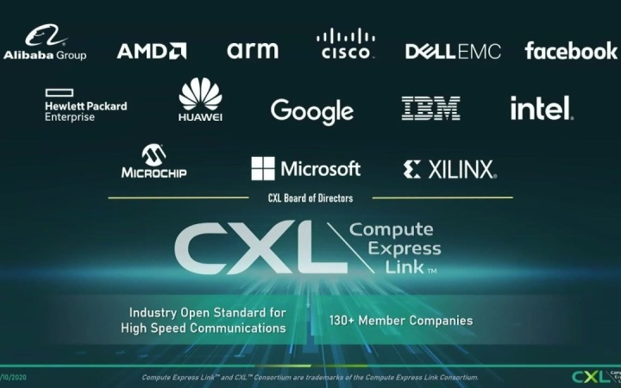

虽然在标准制定上CXL具备了领先优势，但CXL联盟成员还有许多工作要做。特别是在产品方面，第一批原生支持CXL的x86 CPU几乎没有出货，大部分产品布局需要围绕英特尔即将发布的Sapphire Ridge至强处理器进行。

与此同时，CXL 3.0响应了设备供应商的需求，将比CXL 1.X版本提升了带宽，并将一些原本复杂的标准设计简单化，确保易用性。这是2020年CXL 2.0标准引入内存池和CXL开关功能之后较大的改动，CXL 3.0将侧重于物理和逻辑层面的升级，在物理层面，CXL将每通道吞吐量提升了一倍，达到64GT/s。在逻辑层面，CXL 3.0扩招了标准逻辑能力，允许更复杂的连接拓扑，以及一组CXL设备内可以灵活实现内存共享和内存访问。

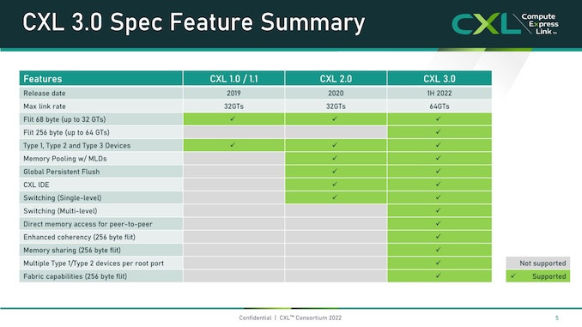

相对于CXL 1.X和CXL 2.0建立在PCIe 5.0之上，CXL 3.0与PCIe 6.0规范进行合并，这也使得CXL 3.0成为标准建立以来第一次物理层更新。PCIe 6.0标准变化很大，它将总线上的可用带宽提升了一倍，也就是64GT/s，这意味着PCIe 6.0 x16的带宽可以达到128GB/s，PCIe的信号也由原来的二进制NRZ信号变成了四态的PAM4信号，并结合固定数据包FLIT接口实现传输，以避免速率翻倍之后不提升频率的情况。

顺带一提，在NVIDIA Ampere架构GeForce RTX 3080和3090高性能GPU的推广后，GDDR6X中所使用的PAM4信号在消费领域也已经获得了不少的认知。

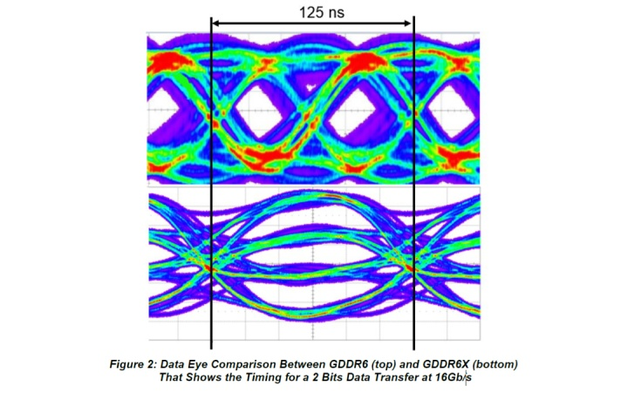

CXL 3.0则正是基于PCIe 6.0标准进行的。它属于PCIe 6.0全带宽改进版，在提升总带宽的同时，也加入了向前纠错FEC等内容，根据CXL联盟的说法，CXL 3.0能够在不增加延迟的情况下完成所有工作，这是PCIe 6.0所面临的挑战之一，因为一旦进行纠错，就一定会增加进程的延迟，为此PCI-SIG特意增加了FEC方式来解决问题。从整体上来看，CXL 3.0与CXL 2.0延迟保持相同。【FEC方式具体时怎样保持延迟不变的】

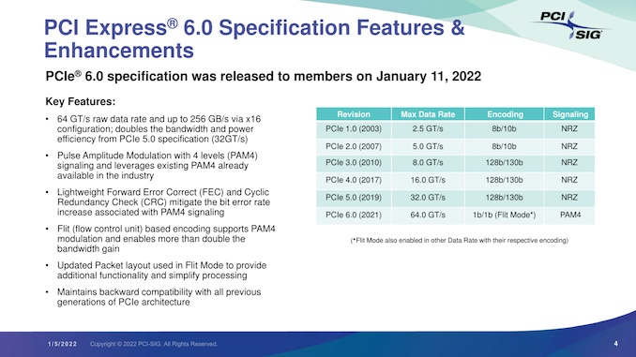2toFshuzgy

除了获得PCIe 6.0的基础更新，CXL联盟还调整了固定数据包FLIT的大小，原本的CXL 1.X和CXL 2.0使用了68 bytes数据包，在CXL 3.0直接升级到了256 bytes，给CXL 3.0引入的复杂拓扑提供了基础，【FLIT原数据包增大】另外CXL 3.0还引入了一种低延迟FLIT模式，通过将CRC分解成128 bytes的FLIT颗粒进行和传输，以减轻物理层中存储和转发的开销。【数据包分解】

除此之外，CXL 3.0还支持32、16、8GT/s的低速率传输模式，以兼容早期CXL版本。

**CXL 3.0特性：内存共享、多级拓扑**

除了进一步提升整体I/O带宽，CXL 3.0还需要考虑到不同设备之间的高级互联协议。比如CXL 3.0中更新了具有缓存的一致性协议，当主机缓存数据无效的时候，设备还能正常运行。这意味着CXL 3.0取代了早起版本基于偏差一致性的方式。为了设计简单化，保持一致性不是通过共享内存空间实现，而是通过主机或者设备控制访问实现的。

相比之下，反向失效更接近真正的共享对称方式，在CXL设备发生更改的时候可以及时通知到主机。

在CXL 3.0中，设备可以直接访问彼此的内存，无需通过主机CPU，通过增强的一致性语义来通知彼此的状态。从延迟角度来看，双链接速度更快，并且也不会占用宝贵的主机带宽。

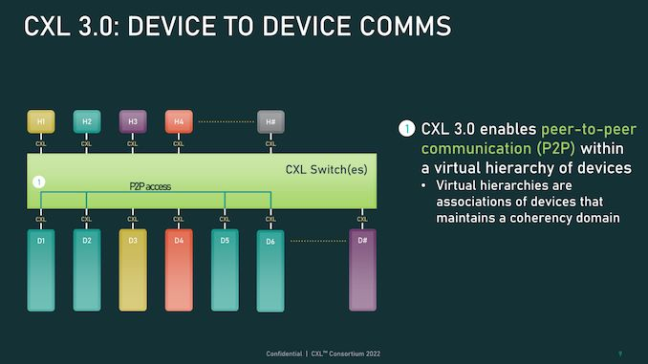

除了调整缓存功能，CXL 3.0也对主机与设备之间的内存共享进行了更新，CXL 2.0提供了内存池设计，多个主机可以对设备内存进行访问，但是每个主机都需要分配自己专属内存段【虽然共享但是每个部分都是自己的专属内存段，只不过所有的内存段在一个主存储器中】。在CXL 3.0中国，内存共享变得更开放，多个主机可以拥有一个共享内存段的一致性副本，如果设备级别发生变化，可以使用反向失效来保持所有主机同步。【CXL所有设备可以使用一个共享内存段】

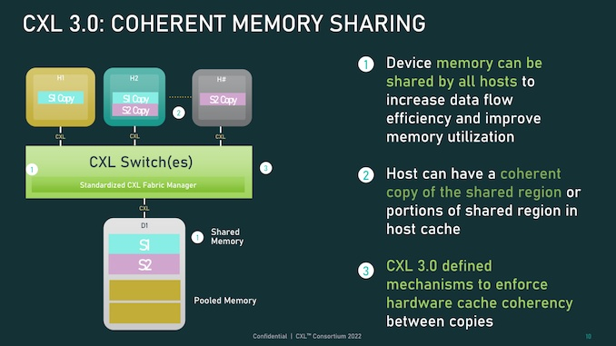

但这样的设计并不能完全取代CXL 2.0上的内存池设计，因为某些方案中，内存池设计往往更为奏效，因此CXL 3.0会同时支持这两种模式，进行混合匹配。【哪些场合共享内存池更好，其实设备之间互联的应用多吗？】

另外CXL 3.0消除了单个CXL端口下游的Type-1、Type-2设备数量限制，CXL 2.0只允许这些设备中出现一个根端口，而CXL 3.0没有类似的限制。这意味着现在CXL根端口无论是Type-1、Type-2还是Type-3都可以进行完全混合匹配设置，具体取决于系统构建者的目的。这意味着CXL 3.0能够将多个加速器连接到单个交换机，以提升密度，使得点对点传输功能更加有用。nyi

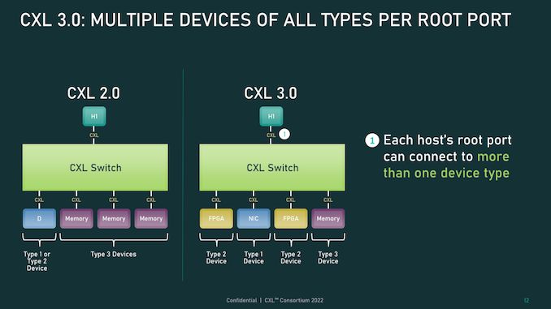

CXL 3.0另一个特性是支持多级切换，允许单个交换机驻留在主机和设备之间，并允许多级交换机实现多层级交换，对网络拓扑种类和复杂性有更好的支持。即便只有两层交换机，CXL 3.0也能够实现非树状拓扑，比如环形、网状或者其他结构，对节点中的主机或设备没有任何限制。

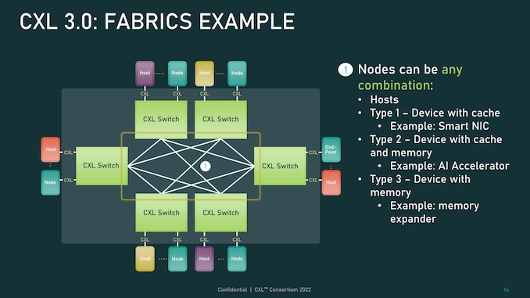

新的内存和拓扑结构功能都可以在CXL联盟推行的全局结构连接内存（Global Fabric Attached Memory，GFAM）一起使用，GFAM通过进一步分解给主机的内存，将CXL内存扩展版Type-3理念提升到了一个新水平，因此GFAM设备在功能就是自己的共享内存池，主机和设备可以根据需求进行访问，其中GFAM可以同时拥有易失性存储和非易失性存储，也就是DRAM和SSD都装在一个模块内，最终实现类似傲腾的功能。

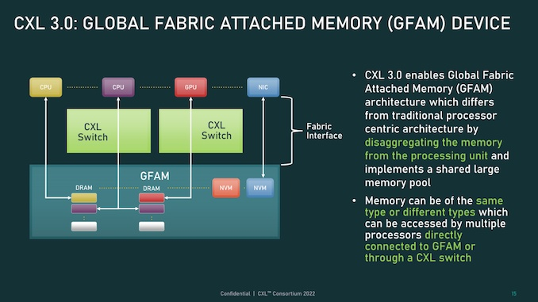

GFAM将使得CXL能够有效支持大型多节点设置，在范例列举中，CXL列举了在时下流行的MapReduce模型中如何提供了必要的性能和效率，尽管这套算法模糊了CXL本地互联和InfiniBand网络互联之间位置的界限。

鉴于CXL标准诞生并不久，CXL 1.X和CXL 2.0设备才刚开始交付，CXL 3.0距离实际的应用部署还有几年的时间，因此现在也没有实际的指导案例。但我们已经可以从中一窥整个业界正在向更为便宜、有效的方向前进，而非傲腾这种造价高昂的独占硬件解决问题。在IT硬件一轮又一轮的升级经验中，已经变成了永恒的道理。

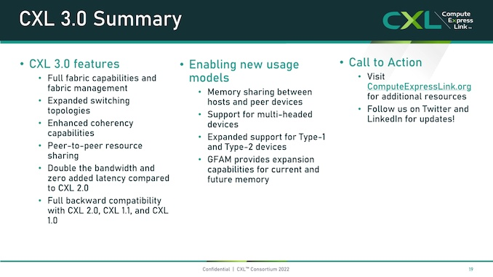

近日，据外媒报道，CXL 联盟已发布其 Compute eXpress Link (CXL) 规范的 3.0 版，以在整个行业的支持下将数据中心内存系统的带宽翻倍。

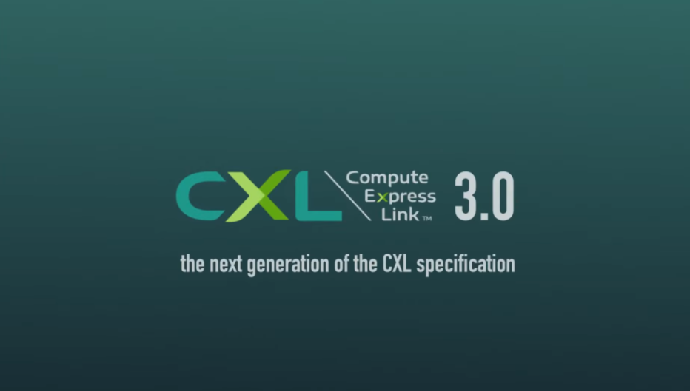

**CXL 3.0 使用最新版本的 PCI Express PCIe 6.0，将数据速率翻倍至 64GT / s**，与 CXL 2.0 相比没有增加延迟，并增加了点对点内存互连。验证 IP 已由 k 推出，而 Synopsys 和 Cadence Design Systems 拥有支持新规范的控制器 IP。这允许将内存组合轻松添加到数据中心服务器，以支持机器学习 (ML) 和人工智能 (AI) 增加的内存需求，以及 CPU、GPU 和专用 AI 加速器芯片的组合。

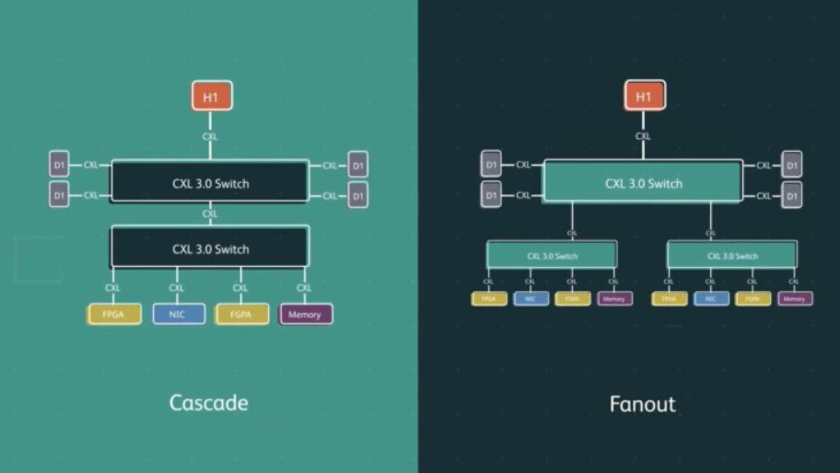

ARM、英特尔、Marvell、Rambus 和三星电子以及内存制造商 SK hynix 和 Micron 以及测试设备制造商 Teledyne LeCroy 也在支持该技术。

CXL 作为一种开放性的互联协议，**能够让 CPU 与 GPU、FPGA 或其他加速器之间实现高速高效的互联**，满足现今高性能异构计算的要求，并且提供更高的带宽及更好的内存一致性。

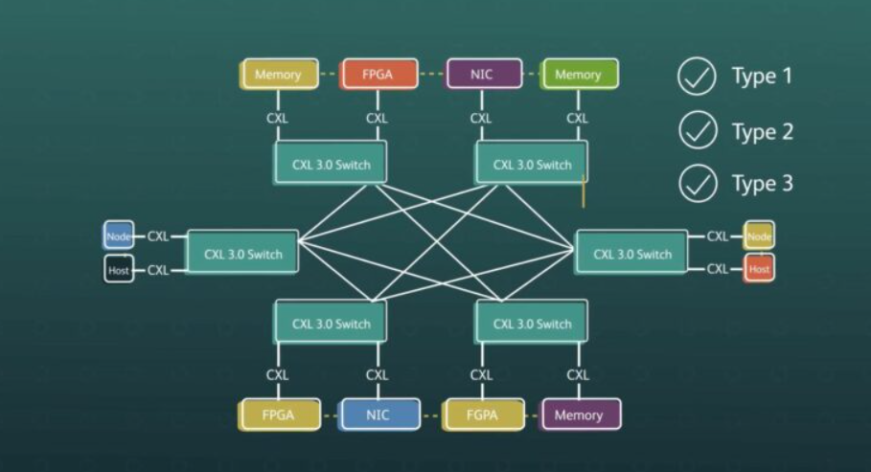

在 CXL 3.0 规范中，引入了结构功能和管理、改进的内存池、增强的一致性以及对等通信；数据传输速率翻倍提升至 64 GT / s，且与 CXL 2.0 相比并没有增加延迟；**同时向后兼容 CXL 2.0、CXL 1.1 和 CXL 1.0 版规范**。

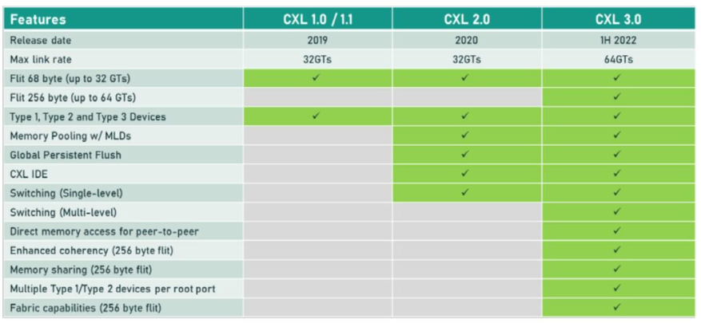

“CXL 3.0 规范的新功能解决了需要更高带宽、可扩展性和安全性的高性能计算应用程序中的数据密集型工作负载。作为 CXL 联盟的积极贡献者，Synopsys 已经让领先的客户能够集成符合标准的 Synopsys CXL 3.0 PHY、控制器、IDE 安全模块和验证 IP，帮助他们尽早开始其先进的芯片设计，”新思科技解决方案集团营销与战略高级副总裁 John Koeter 表示。

“现代数据中心需要异构和可组合的架构来支持人工智能和机器学习等应用程序的计算密集型工作负载 —— 我们将继续发展 CXL 技术以满足行业需求，”CXL 联盟主席 Siamak Tavallaei 说。“由我们专门的技术工作组成员开发，CXL 3.0 规范将在可组合的分解基础设施中启用新的使用模型。”

[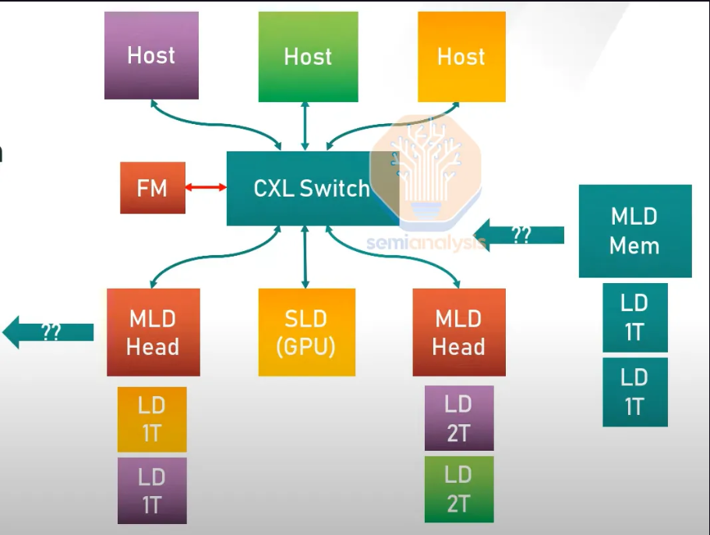](http://6.eewimg.cn/news/uploadfile/2022/0818/1660824194356650.png)

一张图片胜过一千个字，所以让我们讨论一下上面的图片。多台主机可以连接到交换机。然后将交换机连接到各种设备，SLD（单个逻辑设备）或 MLD（多个逻辑设备）。 MLD 旨在耦合到多个主机以共享内存池。

MLD 显示为多个 SLD。这允许他们在主机之间汇集内存，甚至汇集加速器计算资源。 FM（结构管理器）位于控制平面中，它是协调器，分配内存和设备。结构管理器可以位于单独的芯片上或交换机中；它不需要高性能，因为它不接触数据面。如果该 CXL 设备是多头的并连接到多个主机的根端口，则也可以在没有交换机的情况下实现。

[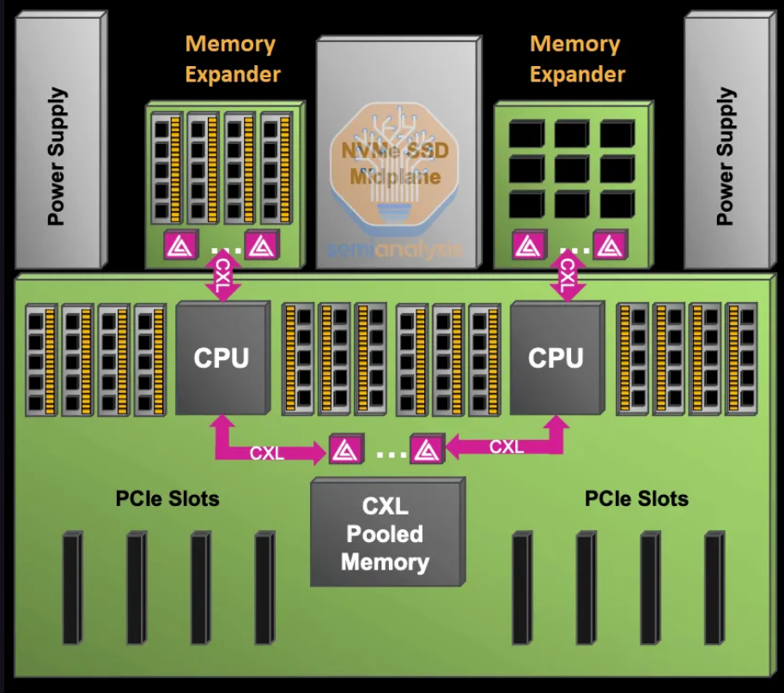](http://6.eewimg.cn/news/uploadfile/2022/0818/1660824218986273.png)

将所有这些结合在一起，微软展示了通过池化 DRAM 将部署的 DRAM 减少 10% 并节省 5% 的总服务器成本的潜力。这是在没有使用 CXL 交换机的第一代 CXL 解决方案基础上构建的。

CXL 3.0 带来了更多改进，有助于扩展创建异构可组合服务器架构的能力。主要关注点是将 CXL 从服务器规模扩展到机架规模。这是通过从主机设备模型转变为使 CPU 成为网络上的另一个设备来实现的。

[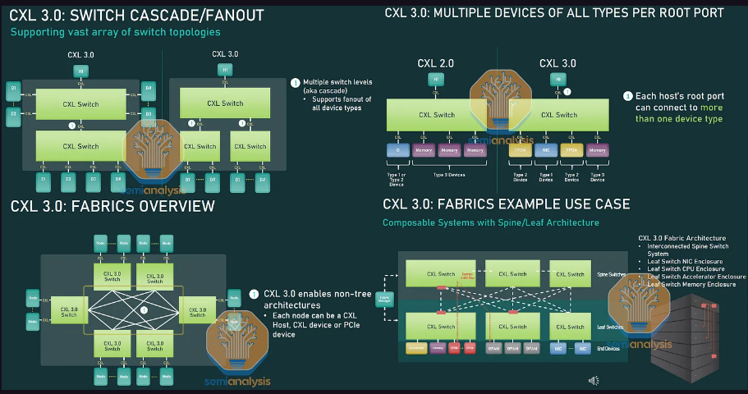](http://6.eewimg.cn/news/uploadfile/2022/0818/1660824241462266.png)

CXL 交换机现在可以支持一系列拓扑。以前在 CXL 2.0 中，只能使用 CXL.mem 设备进行扇出。一个机架或多个服务器机架现在可以利用叶和主干或所有拓扑联网。 CXL 3.0 的设备/主机/交换机/交换机端口的理论限制为 4,096个。这些变化极大地扩大了 CXL 网络的潜在规模，从几台服务器扩展到了服务器机架。

此外，所有类型的多个设备都可以位于来自主机的 CXL 的单个根端口上。这以前是一个主要限制，因为单个根端口只能寻址单个设备类型。如果主机连接到具有单个 CXL 根端口的交换机，则该主机只能访问位于交换机外的一种类型的设备。

[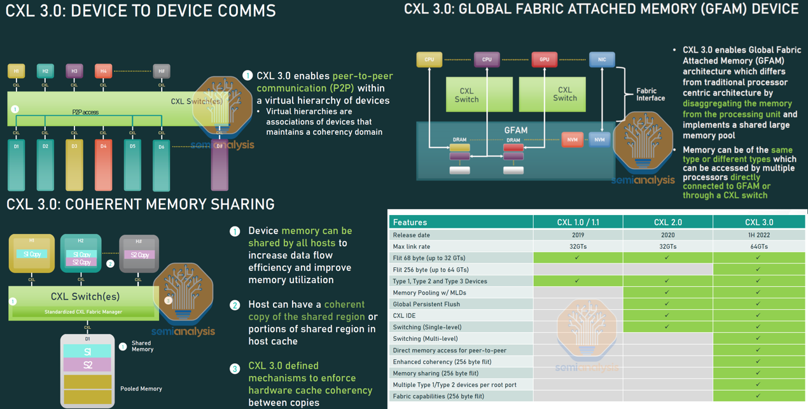](http://6.eewimg.cn/news/uploadfile/2022/0818/20220818080613748.png)

CXL 3.0 中最重要的变化是内存共享和设备到设备的通信。主机 CPU 和设备现在可以在相同的数据集上协同工作，而无需不必要地打乱和复制数据。一个例子是常见的 AI 工作负载，例如 Google 和 Meta 等巨头采用的数十亿参数的深度学习推荐系统。相同的模型数据在许多服务器上重复。用户的请求进来，推理操作开始运行。如果存在 CXL 3.0 内存共享，则大型 AI 模型可以存在于几个中央内存设备中，并且支持其他设备访问它。该模型可以使用实时手机用户数据不断进行训练，并且可以跨 CXL 交换网络推送更新。这可以将 DRAM 成本降低一个数量级并提高性能。

内存共享可以提高性能和经济性的领域几乎是无限的。第一代内存池可以将总 DRAM 需求降低 10%。较低延迟的内存池可以使多租户云中的节省达到约 23%。内存共享可以进一步将 DRAM 需求降低 35% 以上。这些节省意味着每年在数据中心 DRAM 上花费数十亿美元。

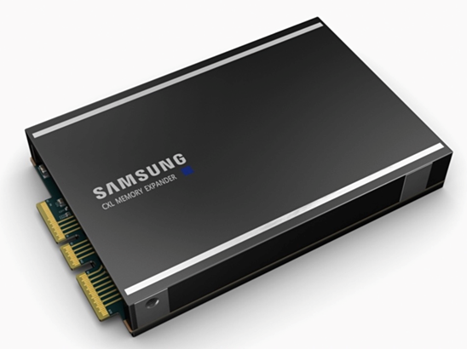

当然，应用程序和三个内存层之间需要有一个软件层。软件将弥补DRAM和CXL内存之间访问速度的差异，并使用CXL连接的SCM的非易失性来对数据进行保护。这样就可以使用将DRAM内容快照（也可称为checkpoint）到SCM，并定期写入存储的方法以获得长期保护。如果出现问题，可以让SCM快速回滚到以前的时间点。

这个软件层将使现有的应用程序能够在DDR-DRAM和CXL内存相结合的服务器环境中运行，无论该服务器是裸机、虚拟化的还是容器化的。

范承工认为MemVerge的Memory Machine软件就是这样一个软件层。其理念是，它将使应用程序能够将DRAM主内存和CXL远内存作为一个完整的资源来处理。他告诉我们，将为CXL内存池提供快照等数据服务。另一个服务是两个超大内存之间的远程故障恢复。这将使用异步后台复制过程将快照数据移动到第二个系统。

第三种选择是将快照数据移动到存储系统或S3云存储器中：“然后你可以检索状态并在任何地方重新启动该应用程序。它是一种状态的实例管理，数据移动可能需要15分钟，在后台进行，不会影响主系统。”

他说：“我们捕获整个应用程序状态，而不仅仅是数据状态。这是一个类似于快照镜像的过程，”这样的快照层现在可以多达256个。

**评论**

虽然MemVerge 有在为自己的技术做广告，但是范承工所说的抽象层的需求很有意思。将不相交的内存池和存储级内存池表示为整个逻辑内存资源来看是有意义的。如果他所说的主要半导体内存和存储级内存厂商能够在2023-2024年期间开发出自己的SCM产品并且用CXL总线互连的傲腾产品能够实现的话，那么我们基于当前服务器的应用程序环境将发生重大变化。

随着数据量不断增长，处理现有资源的方法不断优化，逐渐为内存池和共享的发展提供了驱动力。使用这些方法，内存可由许多不同的机器或处理单元按需访问。

CXL和OMI两种协议能够简化这些过程，从on-chip/near-chip内存到存储，这是一种“可组合”的内存。基本上是通过提高抽象级别，可以按需为任何特定任务预配内存，然后在该任务完成后为其他任务分配内存。从理论上讲，这能够提高系统性能和效率。但是，对于众多应用或架构来说，哪种协议才是物有所值的最佳选择，目前还尚未完全弄清楚。

“在内存池应用中，SoC或控制器能够分配给CPU的任何内存空间都由结构管理器统一管理，这是一个由CXL定义的标准软件实体，”Rambus数据中心产品营销副总裁Mark Orthodoxou指出。“对CPU来说，该结构管理器能够管理物理内存区域的分配，以至于它看起来就像有一个动态增长和收缩的内存池。”

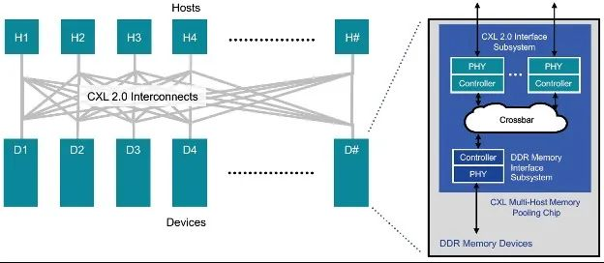

内存池与不同使用者之间的内存共享相关，但又有所不同。“内存池和内存共享之间的区别在于，使用池化，任何给定的CPU只能访问其分配的内存区域，”Orthodoxou表示。“内存共享更适用于大型机器学习训练集和工作负载，例如500 GB、1 TB、3 TB大小的训练集。如果你想通过多个CPU运行并计算，那么你将需要移动数据。那么，我们如何减少数据移动并减少数据中心每个CPU的内存占用呢？方案是应用内存共享。”

内存共享需要一致性。但这与处理器一致性不同，例如多核处理器所需的一致性。CXL解决了应用一致性问题，即处理可能在同一问题上协作的不同用户间更高级别的一致性。相比之下，OMI没有一致性功能，而是依靠处理器缓存一致性基础结构来处理。

“到目前为止，我们已经在单片缓存架构上安装了单片内存,”西门子EDA验证IP产品经理Gordon Allan表示。“随着我们引入多个处理元素，一致性逐渐成为一种需求。因此，对内存而言，这种趋势促使我们以不同的方式去思考，同时考虑应用所需的数据和不同类型的内存。这是分解过程的一部分，我们能够以更细粒度的方式描述我们的存储需求，而不会在其不需要的一致性属性上超支。因此，不同类型的数据可以具有不同级别的重复性或一致性。这些属性都由CXL等结构支持，其中处理单元可以逐个内存范围地指示一致性应如何工作。”

CXL 3.0将支持这方面的完全一致性，但CXL 3.0尚未公开。因此，没有关于这种情况如何发生的细节。

**在处理器之间传递工作负载**

CXL还允许将内存“传递”给不同的节点进行处理。在这些情况下，来回传递的不是实际数据，而是类似于指针的东西，使用地址转换将物理地址映射到每个用户的个人内存映射。

“结构管理器能够协调一切，”Orthodoxou称。“例如跟踪请求发出方，找到其请求地址，以及如何映射到控制器后面内存的物理表征。”

对于用户来说，这在很大程度上仍然是隐藏的。“细节包含了许多来回任务处理，以便保持指向数据的指针的抽象，”Allan指出。

但这并不是唯一隐藏在视线之外的东西。对于各种应用来说，目前还不清楚哪种协议更快，因为CXL的延迟影响与OMI的测量方式不同。虽然OMI谈论的是增加现有延迟的延迟量，但CXL只谈到了往返互连速度。因此，40ns延迟意味着每个方向的传输量为20ns。

值得注意的是，另一个内存抽象工作Gen Z也已经折叠到CXL中。“Gen Z已经承认CXL拥有主流和临界质量，因此他们正在就此项合作探讨细节，”艾伦说。

**可能的重叠**

对于CXL是否也可以解决邻存问题，似乎存在分歧或不确定性。许多行业发言人倾向于支持CXL或OMI或其他技术，他们不确定“其他”究竟是如何工作的。特别是在计算延迟时，并不是每个人都清楚这到底意味着什么。

CXL有一个CXL.mem配置文件，据说它用于近端内存。它还通过PCIe互连，而不是使用OMI或DDR总线。因此，在为CXL构建的系统中，将存在托管存储卡的PCIe插槽，而不是DIMM插槽。

“例如，我们看到人们构建了简单的DDR接口，”Solomon表示。“它有一个桥接芯片，一侧配置有CXL，另一侧放置了DDR通道。芯片具备计算能力。”

从芯片面积的角度来看，OMI和PCIe都使用串行方法，因此与当前并行方案相比，它们都减少了引脚数量。“现在，您将减少CPU上的PCIe通道，假设64个PCIe Gen 5通道被分成16个通道堆栈，”Orthodoxou称。“然后这些堆栈可以分为2、4、8或16。按照现有CPU的设计方式，这些堆栈中都能够在CXL模式或PCIe模式下运行。从面积和周界效率的角度来看，与OMI实际上没有区别，因为它们都只是具有一定数量通道的串行接口。在这方面，我认为CXL和OMI之间的唯一区别是，对于OMI，这些DDIMM的实现非常具体。因此，波形因素非常独特。就CXL而言，大多数人都在谈论通过驱动波形因素或添加卡槽来实现内存扩展。”

OMI更加独立，因为它不依赖于任何特定代际的PCIe。“OMI的速度等级与PCIe电气系统没有紧密耦合，”他表示。“OMI与数据结构和处理器的耦合更加紧密，这比传统上实现的CXL具有更低的延迟。CXL子系统耦合到PCIe总线所在的处理器中，因此您会遇到轻微的延迟问题。”

这是否切实可行，在一定程度上取决于更广泛的整体情况。“老实说，CXL不会有很大的不同，可能是额外的5或6ns，来回一次，”Orthodoxou称。“那可能是在噪音中。”

其他人则指出了更大的延迟问题。一般来说，由于CXL倾向于仅引用互连延迟，而OMI引用完全访问延迟（或增量），因此这是一个苹果与橙子之间的比较。一些未对外公布的文件详细说明了这些数字如何得出的。

对于近端内存来说，似乎分为两个阵营。一个阵营表示从简单定位上看，OMI用于近端内存，CXL用于远距离内存。即使您可以将CXL用于近端内存，也没有人会这样做。

“CXL当然正在解决中远端内存问题，”Allan称。“它不直接适用于近端。”

那么OMI处于什么位置呢？“OMI完全是对CXL的补充，因此应该被CXL联盟采用，如果没有别的，可以避免它们在行业中造成的所有混乱，”OpenCAPI联盟的技术总监兼董事会顾问Allan Cantle表示。

另一个阵营认为CXL拥有最强大的生态系统，因此OMI不会在IBM的生态系统之外使用。

“除了POWER产品组合和面向HPC应用的衍生产品之外，OMI尚未广泛采用于其他方面，”Orthodoxou表示。“其他CPU供应商和GPU供应商都有一个与CXL相交的路线图。这不是一个协议在内存附加方面比另一个协议更好的问题。”

Cadence知识产权集团产品营销组总监Marc Greenberg表达了另一种看法。“我不认为OMI与CXL的讨论是‘近与远’的问题，”他说。“我把它看作是‘版本N与版本N+1’。CXL.mem是最新的迭代产品，为服务器类型的系统提供了高带宽和容量的DRAM解决方案。”

目前还没有出现用于近端内存的CXL的商业示范，OMI也处于早期阶段。

**总结**

但这并不会降低CXL或OMI的价值。这些抽象技术将会为软件开发人员、芯片设计人员、系统构建商和系统集成商提供支持，从而让他们不必为内存细节忧虑。

SoC设计人员将能够为近端和远端存储器构建“通用”接口，并使该SoC在各种可能的系统配置中工作。系统构建商和集成商在分配内存和处理器方面将具有更大的灵活性，以便为更多工作负载研发更多系统。随着数据流量的减少，软件运行需要更少的能量。软件开发人员可以创建可在更广泛系统中运行的程序。

至于OMI和CXL之间的差异，市场最终会解决这个问题。CXL应用广泛，尽管不一定用于近端内存。近端内存可能最终成为CXL或OMI，如果两个抽象标准均未被采用，则仍然保持DDR或HBM。

Orthodoxou认为这给数据中心带来了根本性的变化。“对更大内存带宽，更多内存容量和更少内存故障需求，或三者兼具，将改变数据中心内存互连的性质。”

看不懂现在， 看不清未来，是因为没有看过过去。

                                                        ----爷儿∙王

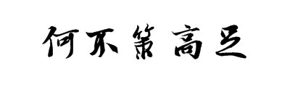

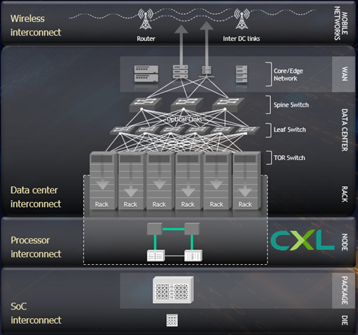

一切的一切，从这里开始。多少人的大半人生就是在这图里的某层里的某个点里的一个像素。华海，国微，红壹佰，东海，科教......

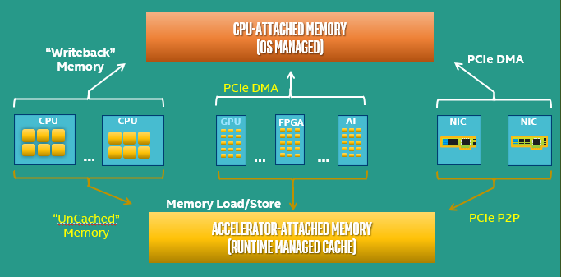

【访存模式的总结】在当前的系统体系架构下，内部存储访问里最要紧的是下面这些访问模式。

1)主机CPU通过load/store模式访问挂载在其下的内存。包括多CPU体系下，各自的缓存的处理办法。这是可缓存的内存访问。

2）主机CPU访问挂载在PCI设备下的内存。这是没有被缓存的内存访问。因为还未见主机访问PCI设备的主控的内置缓存的需求，所以没有提及cache处理办法。

3）PCI主控访问挂载在主机CPU下的内存。就是DMA的实现。

4）PCI主控访问挂载在自己下的内存。同样是load/store模式。

5）PCI主控访问挂载在对等的邻居PCI主控下的内存。PCIe P2P.

**主机CPU访问挂载其下的系统主内存的load/store方法。**

计算机程序的本质是指令的执行过程.从根本上说，也就是处理器的寄存器到内存之间的数据交互过程。

这个交互，无非两个步骤:

• 读内存，也就是加载操作(load), 从内存读到寄存器

• 写内存，就就是存储操作(store)，从寄存器写入到内存

CPU减少Load操作，会提高程序的性能;CPU减少Store操作，会提高程序的性能。不论是Load(读操作)，还是Store(写操作)，都是CPU和主机内存之间交换数据的方式。程序中CPU和RAM交换数据的次数越少，指令就执行越快。

Cache，是存储器子系统的组成部分，存放着程序经常使用的指令和数据。历史上，cache并不是一开始就集成在CPU内的。从广义的角度上看，Cache是快设备为了缓解访问慢设备延时的预留的Buffer，从而可以在掩盖访问延时的同时，尽可能地提高数据传输率。快和慢是一个相对概念，与微架构中的L1/L2/L3 Cache相比， DDR内存是一个慢速设备；在磁盘I/O 系统中，DDR却是快速设备，在磁盘I/O 系统中，仍在使用DDR内存作为 SSD的Cache。在一个微架构中，除了有L1/L2/L3Cache之外，用于虚实地址转换的各级TLB， MOB(Memory Ordering Buffers)、在指令流水线中的ROB，RegisterFile和BTB等等也是一种Cache。我们这里谈的是CPU流水线和主存储器的L1/L2/L3 Cache。

在一个CPU例子里，cache分为L1、L2和L3，L1一般还分成指令和数据两块，L3有时也被称作LLC（LastLevel Cache）。Cache的各个层次之间内容可以是相互包含的（Inclusive），也可以是排斥的（Exclusive）。下图展示了访问各级cache花费的典型时钟周期。

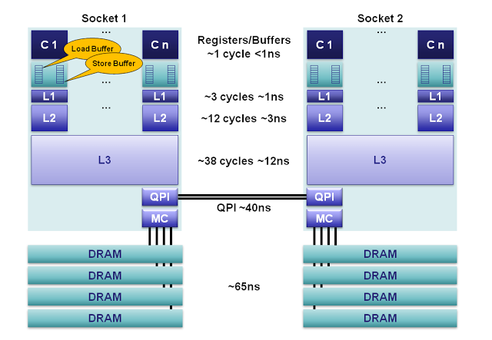

1.寄存器：在每个核心上，有超过100个整数和超过100个浮点寄存器单元。访问这些寄存器只需要一个时钟周期，这构成了对执行核心来说最快的内存。编译器会将本地变量和函数参数分配到这些寄存器上。当使用超线程时，这些寄存器可以在超线程协同下共享。

2.内存排序缓冲（Memory Ordering Buffers (MOB) ）：MOB由一个load缓冲和一个store缓冲组成。这些缓冲用于记录等待缓存子系统时正在执行的操作。store缓冲是一个完全的相关性队列，可以用于搜索已经存在store操作，这些store操作在等待L1缓存的时候被队列化。在数据与缓存子系统传输时， 缓冲可以让处理器异步运转。当处理器异步读或者异步写的时候，结果可以乱序返回。为了使之与已发布的 memory model 一致，MOB用于消除load和store的顺序。

3.Level 1 缓存：L1是一个本地核心内的缓存，被分成独立的数据缓存和指令缓存。访问需要3个时钟周期。

4.L2缓存：L2缓存是一个本地核心内的缓存，主要作用是作为L1和L3之间的高效内存访问队列。L2缓存同时包含数据和指令。L2缓存的延迟为12个时钟周期。

5.L3缓存： 在同插槽的所有核心都共享L3缓存。L3缓存被分为数个2MB的段，每一个段都连接到槽上的环形网络。每一个核心也连接到这个mesh网络上。地址通过hash的方式映射到段上以达到更大的吞吐量。根据缓存大小，延迟有可能高达38个时钟周期。在环上每增加一个节点将消耗一个额外的时钟周期。L3缓存包括了在同一个槽上的所有L1和L2缓存中的数据。这种设计消耗了空间，但是使L3缓存可以拦截对L1和L2缓存的请求，减轻了各核心私有的L1和L2缓存的负担。

6.主内存：在缓存完全没命中的情况下，DRAM通道到每个槽的延迟平均为65ns。具体延迟多少取决于很多因素，比如，下一次对同一缓存 行中数据的访问将极大降低延迟，而当队列化效果和内存刷新周期冲突时将显著增加延迟。每个槽使用多个内存通道聚合起来增加吞吐量，并通过在独立内存通道上流水线化（ pipelining ）将隐藏这种延迟。

7. NUMA：在一个多插槽的服务器上，会使用非一致性内存访问（ non-uniform memory access ）。所谓的非一致性是指，需要访问的内存可能在另一个插槽上，并且通过 QPI 总线访问需要额外花费40ns。现在QPI链接可以使用预读取请求。

在一个多处理器系统中，Cache们和内存池可能对同一份数据有多份副本，如何保证这些副本的一致性（Coherency）是个难题。我们要使所有核心的内存视图一致。内存子系统需要考虑“真实的来源（source of truth）”。

如果数据只从缓存中来，那么它永远不会过期；当数据同时在缓存和主内存中存在时，缓存中存的是主拷贝（master copy）。这种内存管理被称为写-回（write-back）模式。在此方式下，cpu更新cache时，只是把更新的cache区标记一下，并不同步更新memory。只是在cache line要被新进入的数据取代时，cache的硬件使用LRU算法(Least recently used)才更新memory(后端存储)。（与之相反的是 Write-through：CPU向cache写入数据时，同时向memory(后端存储)也写一份，使cache和memory的数据保持一致。（这里write-back,write-through的概念和其它OS层面的cache 软件， 比如iCAS, Bcache啥的一致的。）

 x86架构的每个缓存块的大小为64bytes，称为缓存行（cache-line）。

好在绝大多数计算机体系都是靠硬件来完成Cache Coherency的，硬件会自动保证各个副本的一致性，不需要软件操心。

Cache一致性模型

X86、ARM和Power系列的Cache Coherency的原始模型都出自MESI protocol。在MESI协议中，每个Cache Line（x86中是64 bytes）都有MESI四种状态。

Intel使用MESIF（F就是Forward)协议，AMD使用 MOESI。在MESIF协议下，缓存行处于以下5个状态中的1个。

被修改（Modified）：表明缓存行已经过期，在接下来的场景中要写回主内存。当写回主内存后状态将转变为排它（ Exclusive ）。

独享（Exclusive）：表明缓存行被当前核心单独持有，并且与主内存中一致。当被写入时，状态将转变为修改（Modified）。要进入这个状态，需要发送一个 Request-For-Ownership (RFO)消息，这包含一个读操作再加上广播通知其他拷贝失效。

共享（Shared）：表明缓存行是一个与主内存一致的拷贝。

失效（Invalid）：表明是一个无效的缓存行。

向前（ Forward ）：一个特殊的共享状态。用来表示在NUMA体系中响应其他缓存的特定缓存。

Cache一致性发生在哪里？

那么是谁在管理这些cacheline的状态（实际上是加了几个bits来表示这些状态）？各个CacheLine的副本又是谁来同步的呢？在Intel CPU中，这就要引入HA和CA这2种硬件。

Home Agent(HA)，在内存控制器端；CacheAgent(CA)，在L3Cache端。他们都在Ringbus上监听和发送snoop消息。这种模型叫做Bus snooping模型，与之相对的还有Directory模型。Snoop消息会在QPI总线上广播，会造成很大的带宽消耗，为了减小这种带宽消耗，如何snoop有很多讲究，：HomeSnoop和SourceSnoop。它们的主要区别在于谁主导Snoop消息的发送。

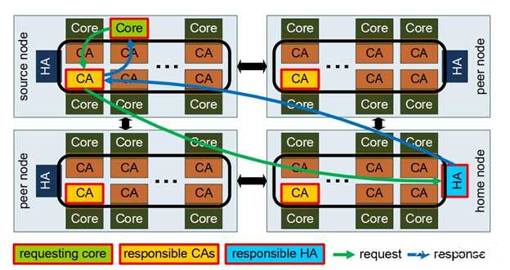

Cache和内存地址是怎么对应起来的呢？

Cache被分为很多行（CacheLine），我们以CacheLine有64B为例子。那么一个地址访问如何映射到Cache中去呢？我们都知道地址分为逻辑地址（虚拟地址）、线性地址和物理地址。一个虚拟地址变换成物理地址的简单过程如下图。

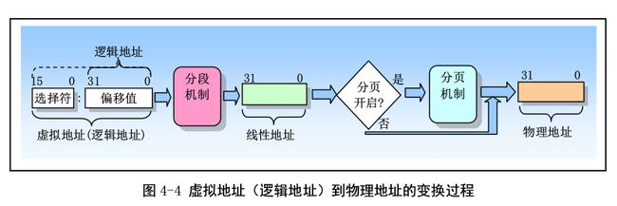

变换过程中线性地址到物理地址需要用到页表（pagetable）。页表由很多项组成，每一项叫一个页表项，整个页表由操作系统维护，并放置在内存中。一次内存访问需要数百个时钟周期，如果每次地址转换都要查看内存页表太慢。现代计算机为了加速这一过程，引入了转译后备缓冲区TLB（Translation Lookaside Buffer ）。TLB可以看作页表的Cache，CPU每次转换地址都会查看TLB，如果有了就不用去取内存页表了。那么TLB和Cache有什么关系呢？可以说TLB命中是Cache命中的基本条件。TLB不命中，会更新TLB项，这个代价非常大，Cache命中的好处基本都没有了。在TLB命中的情况下，物理地址才能够被选出，Cache的命中与否才能够达成。

Cache地址和物理地址的对应关系

* n路组相联映射(n-ways     Set-Associative mapping)

这里n路，是指将Cache分成n个组（set），每一组对应一个地址。也就是说一个地址可以映射到n个CacheLine中。我们举个4ways的例子。我们先把Cache每4个分成一组：

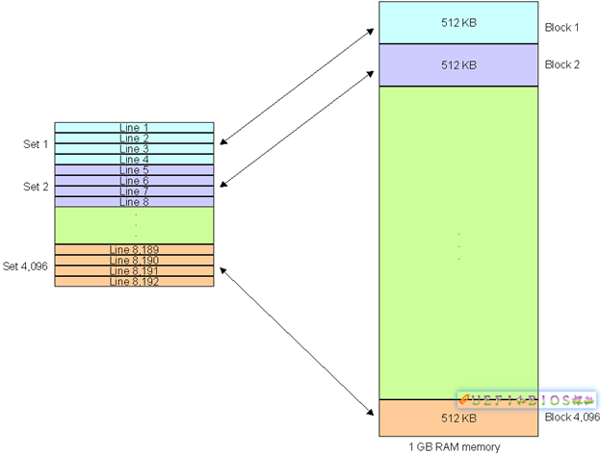

现实的选择

n-ways Set-Associative，这个n=1，就是直接映射；n=cache大小，就是全相关映射。我们从上面知道两者都不好，而n最好取中间某个值。那么n到底该选几呢？这比较复杂，和Cache的速度和大小、内存的速度、主频等等很多都相关，在很多情况下都是个经验值，也是大量pre-silicon实验的结果。Write-back的Cache属性，即Cache内容更改后不立刻更新内存，而是在Cache miss的时候再更新，避免了不必要的更新。

内存都是DRAM。Cache是由CAM（Content Addressable Memory ）为主体的tag和SRAM组成的。只有一个晶体管和一个电容。

小结

1）主机CPU访问挂载在其下的主内存，采用load/store模式。

2）处理cache和内存数据更新时，主要采用write back模式。

3）对于多路系统，需要特定的cache一致性处理。

当一个程序要读数据，整体流程如下图。

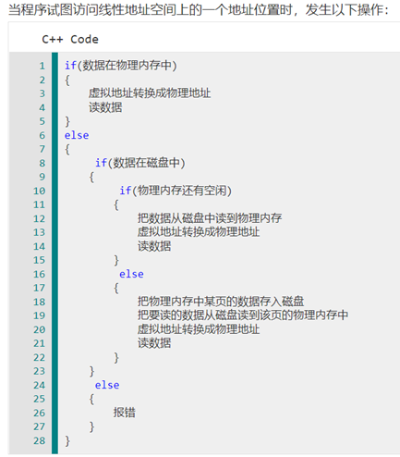

**PCI设备主控访问挂载在自己下的内存。**

比如FPGA卡， GPU卡， 其它的私有卡，它们的主机访问本地缓存（比如GDDR), 同样是load/store模式。依据这些主控是否有多级cache的实现， 是否在本地有多个cache copy,会有相对CPU更简化的实现。可是， 主控访问本地缓存的方法的逻辑，和CPU的没有不同。

今天完成了红框里的部分。

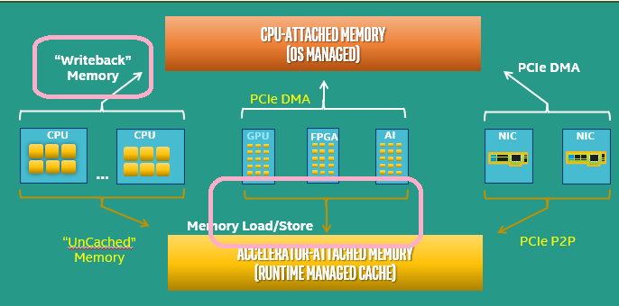

之二的目标从这2个疑问开始。

1. PCIe 设备怎样可以访问挂载在CPU下的系统内存--PCIe DMA?PCI设备如何访问CPU cache？

2. CPU如何访问挂载在PCIe 设备下的内存（比如HBM)？

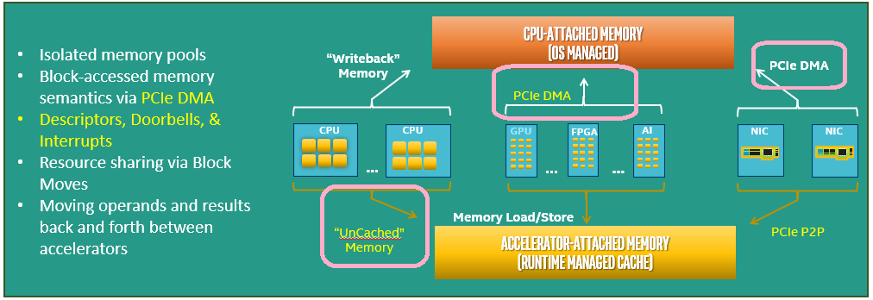

系统架构设计的逻辑就是：物理资源少，使用和管理起来没有任何灵活性，结果就在其上面部署一个转换层，抽象层，用虚化的资源代替实际的物理资源。然后这个转换层有一堆的局限，只好在其上面再来一层……    所以啊，要访问物理资源，没这么直接的。人类就这个德行。要看DMA, 还要从CPU如何访问内存开始。

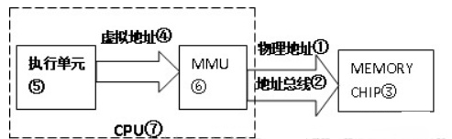

物理地址、虚拟地址和总线地址

CPU发出的访存地址都是虚拟地址“virt\_addr\_t”，像kmalloc()、vmalloc()这种接口返回的都是虚拟地址。虚拟内存系统通过TLB、MMU、页表将虚拟地址转换为物理地址“phys\_addr\_t”，即normal memory上实际的layout地址.而设备看到的是第三种内存地址形式————总线地址。如果设备寄存器在MMIO地址，或者设备操作DMA读写normal memory，此时device看到的内存就是总线内存。

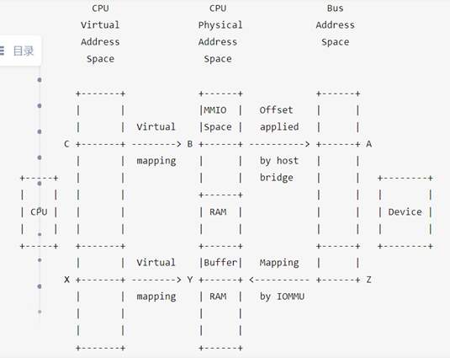

简单理解：CPU使用虚拟地址，MMU使用物理地址; 外设使用总线地址，IOMMU使用物理地址,虚拟地址和总线地址都是virtual的地址，都需要通过一个地址转换硬件（CPU侧是MMU，device侧是IOMMU），转换为normal memory的实际物理地址。

DMA

DMA全称Direct Memory Access，CPU访问外设内存很慢，如果由CPU给外设大量搬运数据，CPU会大量空转等待搬运数据完成，所以发明出DMA engine，把搬运数据的任务由DMA engine来完成，CPU只要告诉DMA engine从什么地方开始搬运多大数据就行了，然后就可能干其它有意义的工作，DMA engine搬运完数据就打断CPU说搬运完了。

CPU访问内存用virtual\_address，然后通过MMU转换成physical\_address，外设访问内存用的bus\_address，由bus把bus\_address定位到物理内存上, 在pci下，目前bus\_address就是physcal\_address。DMA内存由CPU分配，CPU需要把virtual\_address转换成bus\_address，然后DMA engine进行DMA操作。

DMA内存分配和回收，CPU分配内存，设备做DMA操作，然后CPU回收内存，这些内存是等下次DMA继续用还是一次就回收用到的api也不一样。

cache一致性，由体系保证，如果体系不能保证则只能禁止CPU对做DMA的内存缓存了。

cache aligned，由提供内存者保证，不aligned一些外设可能搞不定。

内核态DMA驱动和DMA API

一般外设都自带DMA功能，DMA只是外设的数据传输通道，外设的功能各不一样，但DMA传输数据通道功能都一样，所以内核就有了DMA API，其它外设驱动只要调用内核DMA API就可以搞定DMA相关的功能了，内存映射/数据对齐/缓存一致性等都由内核DMA API搞定。

用户态DMA驱动

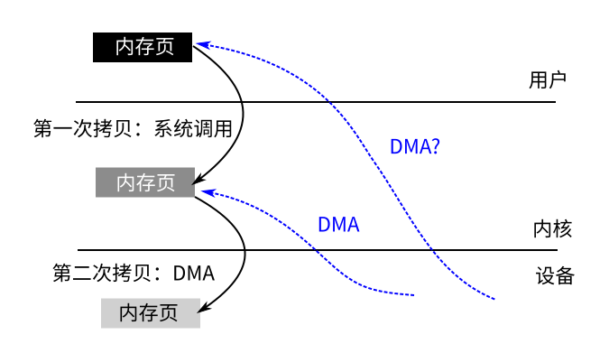

通过用户态驱动，可以把一个设备分配给一个进程，这样，对这个设备的控制就可以完全限制在这个进程的内部了。用户态进程也可以在一定程度上提高设备访问的效率。原来需要把用户空间的内存拷贝到内核，然后再从内核拷贝到设备上，现在直接从用户空间拷贝的设备上，这个效率可以大大提高。

所谓DMA，本质上就是设备访问内存。让设备访问内存，有如下要求：

1. 提供设备可以认知的内存地址。可以是物理地址（这个物理地址必须在设备可以访问的范围内，如果设备地址比CPU地址短，CPU就必须把地址拷贝到设备可以认知的地址内，这是Linux DMA\_ZONE和Bouncing Buffer解决的问题），也可以是虚拟地址（后者需要设备有IOMMU支持，即设备可以做虚拟地址翻译）

2. 物理内存必须在位（考虑到虚拟内存可能被交换到磁盘上的情况）

3. CPU对内存的更新必须对设备可见（考虑到CPU的Cache系统和设备的Cache不一定互相认知）

无论在内核态做DMA还是在用户态做DMA，这三个要求都是必须的。但内核做起来比较容易，因为Linux内核可以分配“必然在位”的内存，也可以任意进行cache操作，保证CPU的更新必然对设备可见。但用户态就不一定了。这是巨大的挑战......

IOMMU

类同于MMU，对DMA做地址翻译，用来解决DMA的安全性问题，DMA API同时肩负起了设置IOMMU的职责。内核用IOMMU的好处，限制了设备DMA可写的范围，设备不能随便从物理内存读写了。其实IOMMU更大的用处在于用户态驱动，如DPDK和qemu。以qemu为例子。guest发起DMA时设置的地址是guest\_phy\_addr，qemu拿到guestDMA的内存段开始地址guest\_dma\_phy\_addr\_start转换成自己的host\_dma\_virt\_addr，然后把两个地址和DMA段的长度len通知vfio建立map，vfio找从host\_dma\_phy\_addr开始的len长度的连续物理内存，host\_dma\_virt\_addr映射到host\_dma\_phy\_addr，然后pin住，让qemu的虚拟地址始终有物理内存对应并且对应到固定物理内存。vfio再给iommu建立表项，如果DMA要和guest\_phy\_addr交换数据，就和host\_dma\_phy\_addr交换数据，iommu中有个iova，其实这个iova在这儿就是guest\_phy\_addr。

DMA可以帮我们在I/O和主存之间搬运数据，且不需要CPU参与。高速缓存是CPU和主存之间的数据交互的桥梁。而DMA如果和cache之间没有任何关系的话，可能会出现数据不一致。例如，CPU修改了部分数据依然躺在cache中(采用写回机制)，DMA需要将数据从内存搬运到设备I/O上，如果DMA获取的数据是从主存那里，那么就会得到旧的数据。这里告诉我们，DMA通过总线获取数据时，应该先检查cache是否命中，如果命中的话，数据应该来自cache而不是主存。但是是否先需要检查cache呢？这取决于硬件设计。什么是总线监视技术呢？其实就是为了解决以上问题提出的技术，cache控制器会监视总线上的每一条内存访问，然后检查是否命中。根据命中情况做出下一步操作。我们知道DMA操作的地址是物理地址，既然cache控制器可以监视总线操作，说明系统使用的cache必须是支持物理地址查找的。总线监视对于软件来说是透明的，软件不需要任何干涉即可避免不一致问题。

DMA访问避免了CPU作为二传手，但也带来了一定内存数据的安全问题。DMA对内存的访问还是要通过内存控制器，延迟问题相当高。所以，Intel推出了I/OAT技术，DMA可以直接访问CPU LLC cache。尽管I/OAT解决了部分问题，但主存和设备内存的割裂问题没有得到解决，它们的地址不能统一编址，缓存一致性也不能保证。（向上海的一家数据库一体机的领头企业致敬。你们为了这个IOAT里缓存一致性实现的问题投入了海量资源。我曾经以炯炯的眼神来支持贵司......）那么在CXL之前，有没有相关的解决方案呢？有的。其中就有以IBM牵头的OpenCAPI，ARM为代表支持的CCIX，AMD等支持的GenZ和Nvidia自行提出的Nvlink等等多种协议。

CPU访问挂载在PCI设备的内存。

CPU访问PCI设备挂载内存，主要分为两种，一种是Port I/O（I/O地址空间），一种是MMIO(Memory mapping I/O)。对于x86架构来说，Port I/O是通过IN/OUT指令访问。I/O地址空间和CPU的物理地址空间是两个不同的概念。

MMIO占用CPU的物理地址空间，对它的访问可以使用CPU访问内存的指令进行。它是PCI规范的一部分，I/O设备被放置在内存空间而不是I/O空间。从处理器的角度看，内存映射I/O后系统设备访问起来和内存一样。这样访问PCI-E设备上的帧缓存，BIOS，PCI设备就可以使用读写内存一样的汇编指令完成。

PCIe设备的挂载的内存为什么不能够被CPU当作系统内存那样统一用load/store访问? 因为PCIe和其他所有的设备一样，他们的memory不能被CPU 来cache，就像CPU对挂载在其底下的内存那样。那么为什么不能被Cache呢？因为无法保证Cache一致性。意味着这次访问完，下次还要重新fetch。为什么不cache?因为不知道下次访问该地址内容变了没有，因为PCI设备比如GPU的内存不能汇报自己的改变，这就是为什么需要CXL。

**Intel逐渐关闭傲腾业务**

美国东部时间，2022年7月28日，下午5点，英特尔 CEO 帕特·基尔辛格（Pat Gelsinger）和CFO 大卫·津斯纳 (David Zinsner) 出席2022年Q2季度财报电话会议。

本次财报中最为引人注目的信息之一，是英特尔将**关停**持续亏损的**傲腾（Optane）技术相关业务**，且不再开发新产品。

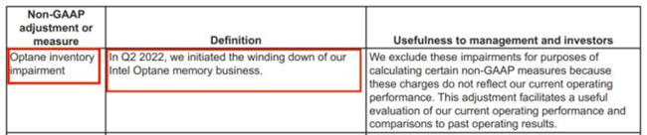

*Intel Q2 财报*

**傲腾（Optane）持久内存已在高性能存储场景得到相对广泛的应用**

在计算机体系结构中，处理器CPU主频增长及多核的出现使其性能以每年70%的速度在增加，而以DRAM为主流的存储器性能每年提升约7%，这就导致了所谓的“内存墙”出现。应用方面，云计算、大数据和一些高性能计算平台迫切需增加内存容量。

单看存储环节，现代计算系统利用各种不同类型的内存和非易失性存储来满足数据生命周期不同阶段的需求。然而，系统主存储器（DRAM）和NAND闪存之间也存在性能、容量和成本差距。

使用3D XPoint、BiCS闪存和Z-NAND等技术的持久内存解决了这一差距。

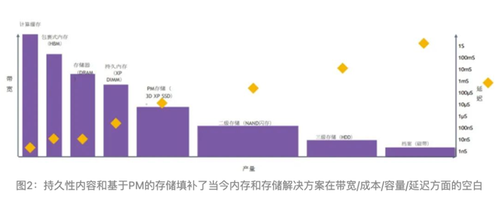

3D Xpoint内存技术定位为DRAM和固态硬盘的融合，傲腾则是英特尔基于3D XPoint 技术推出的SCM/PMem的代表性产品。

傲腾产品包括SSD、持久内存（PMem）DIMM产品。傲腾SSD比传统的NVMe SSD更快，但更昂贵。而傲腾内存比 DDR4 更便宜但更慢，且具有复杂的软件接口，基于傲腾的应用程序需要基于其API变更代码。目前主要得到应用的是傲腾持久内存，而不是傲腾SSD。

SCM / PMem在分布式存储系统架构中起到了至关重要的作用。主要体现以下几个方面：

* 持久性存储：在 DRAM 和 SSD 之间提供了一个字节可寻址的持久性存储层。使用 SCM 可将快速 DRAM 性能扩展到有状态存储。它提供了一种通过非易失性内存高速 （NVMe） 协议连接基于 PCIe 的驱动器的方法，以实现低延迟。
* 更高的吞吐量：使用 SCM，需要在内存和存储之间穿梭的数据更少。这样可以减少处理并提高吞吐量。
* 针对SSD介质的IO均衡优化：使用 SCM可以将来自应用系统的IO整合均衡后写入SSD，这样既提升了整体性能，也可显著提升SSD寿命。

整体上而言，SCM 和 PMem通过进一步减少从处理器到持久性存储的 I/O 路径，提供了巨大性能提升。同时，结合NVMe SSD 高速存储介质，以及NVMe over RDMA 跨网络远程直接数据存取技术的整合实现颠覆式创新，使得分布式存储实现高扩展、高性能、低时延、高可靠等中高端存储能力。

然而，傲腾备受诟病的主要问题在于其封闭的市场策略，是与铠侠开放供应SCM颗粒的策略不同，英特尔此前并不单独开放3D XPoint供应，只提供完整的解决方案，这使得傲腾在高性能存储场景虽已有大规模应用案例，但只有单一玩家培育生态，或许正式因为该策略导致SCM介质产线未能饱和而导致亏损，但无疑的是，傲腾持久内存技术，对英特尔的X86 CPU生态平台有极大赋能，建立了高性能存储独一无二的门槛：傲腾持久内存独家X86服务器平台绑定，无法兼容其他CPU厂商的服务器平台，甚至AMD的X86平台都不能兼容。

**关闭傲腾持久内存产品，谁会受到影响？**

**直接用户，如：**

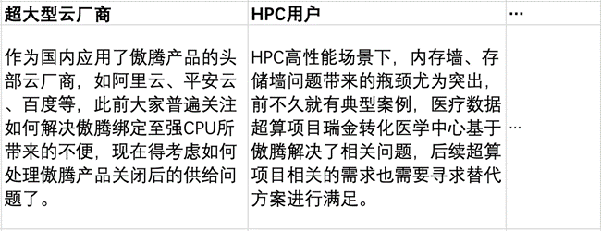

**解决方案厂商，如：**

几乎所有的高端X86服务器ODM/OEM厂商，都有基于傲腾持久内存的解决方案：

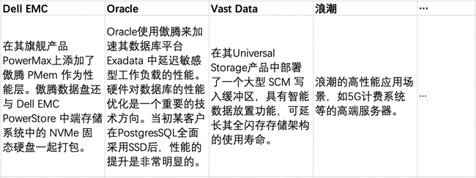

**没了傲腾持久内存，高性能分布式存储怎么办？**

傲腾持久内存如果马上关停，眼前几乎无解，但也有国内外厂商未雨绸缪。

**市场上其他SCM暂时无法替代傲腾持久内存**

英特尔已投入多年培育起SCM持久内存的应用生态，在其宣布退出SCM持久内存市场后，相关头部介质、主控厂商将加速研发填补空白。

**1、SK海力士论文曾显示其XPOINT技术与英特尔3D XPoint技术具有强相似性，但至今未推出。**

从技术原理看，XPOINT最有可能替代3D XPoint应用在持久内存上。目前还没见到商业化产品推出，这次傲腾关停后，或许相关产品有望加速出现。

**2、部分厂商如三星和凯侠也是SCM存储介质，但技术原理决定了无法作为持久内存。**

三星Z-NAND：由闪存介质制成。它是其垂直NAND或V-NAND内存的低延迟变体。从物理特性上，他是闪存，而难以作为内存形态，但它具有接近3D XPoint的性能提升。

Kioxia XL-Flash：基于BiCS FLASH 3D闪存技术的SCM解决方案。近日凯侠也发布了第二代XL-Flash产品，能在提供高性能和低延迟的同时，降低比特成本，SSD厂商Dapu就基于凯侠XL-Flash推出过Xlenstor2 SCM固态硬盘，Innogrit、库瀚等的SSD主控也宣布对XL-FLASH提供支持。但由于原理不同，XL-Flash等介质目前看只合适做SSD硬盘产品，无法像3D XPoint那样按字节读写实现微秒级延时，硬件上直接替代持久化内存产品。

**3、在傲腾普及前，有NVDIMM（非易失内存模组）产品在尝试解决相关问题，但过于昂贵。**

NVDIMM-P/NVDIMM-H属于SCM（Storage Class Memory，存储级内存）。从硬件上看，傲腾和NVDIMM-P设计也有相似之处，可以说NVDIMM是傲腾的前辈。但由于NVDIMM方案中使用了大量DRAM，导致价格昂贵，因此逐渐失去了竞争力，有可能这次傲腾的退出将重新唤起NVDIMM硬件市场。

**短期，通过软硬件融合设计解决**

NVDIMM和其他厂商的SCM / PMem产品是相对成熟的傲腾替代产品，但两者只提供硬件方案，由于傲腾本身要求绑定英特尔的CPU，对于已经使用傲腾方案的应用端客户而言，简单替换硬件难以解决系统层面的问题。

回到眼前，现成最流行可用的存储媒介，主要是闪存（SSD）以及内存（DRAM)。闪存可以持久化，内存高性能，通过软硬件融合设计，有可能承担一定的额外软硬件改造成本，可短时间内实现近似傲腾持久内存方案的整体效果，这是短期内投入产出比最为合适的方案。

国际头部云厂商已纷纷落地自家的软硬融合设计存储系统，如AWS的Nitro SSD，国内我们也看到了阿里云的AliFlash，以及近日中电云发布的CeaFlash平台。

对这类型具备强大软硬件融合设计能力的头部大型云厂商而言，或许可以通过改造存储引擎、定制芯片来应对，但是对中小型客户而言，傲腾退出市场后，短期内依然无解，哪怕采用价格更高昂的NVDIMM硬件方案，都意味着软件底层架构及服务器形态都需要重新设计。

**长期，发展CXL内存技术是大势所趋**

放弃傲腾持久内存不意味着性能倒退。英特尔的官方策略是转向CXL内存技术，这项技术允许通过CXL的PCIe总线将非易失性存储（比如SSD）和易失性存储（比如DRAM）直接理解到CPU，从而实现与傲腾相似的表现，因此也无需开发完全独立的内存和固态硬盘技术，与现在的主流趋势融合。

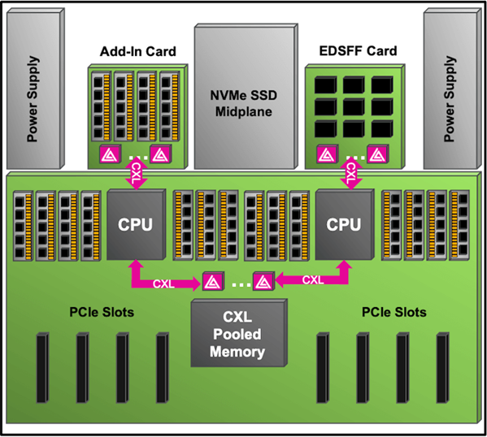

CXL 2.0使得PCIe 5.0的应用进一步拓展，解决了CPU到设备、设备到设备之间的内存一致性和统一问题，对于SSD存储解决方案厂商而言是一大利好。在PCIe5.0技术上走在前面的存储解决方案厂商将有望吃到CXL的第一波红利，国际上如Marvell近日已在FMS2022上展示了其CXL相关解决方案，国内应该也有厂商在蓄势待发。

**lk观望，英特尔也有可能选择开放3D XPoint**

英特尔一直通过措施改变或消减傲腾相关业务，显然英特尔对于傲腾产品的安排将不同以往，但这并不意味着英特尔已经明确彻底放弃傲腾。半年前首次传出傲腾关闭消息时，英特尔就予以了否认，或许英特尔还在考虑着各种可能性，例如：开放3D XPoint介质供应，而不单独做SCM硬盘。

值得关注的是，另外一家具备SCM持久内存介质研发能力的海力士，此前已收购了英特尔的SSD业务，未来类3D XPOINT介质供应能力的玩家，可能不止英特尔一个玩家。但结论肯定是，任何SCM如要得到和闪存一样的应用推广，那必须要像闪存一样形成多头竞争格局，而不能一枝独秀。

倘若3D XPoint放开，我们将有机会看到第三方存储厂商推出基于3D XPoint的新的类傲腾存储产品，形成类似Nand Flash的供应生态，这对Marvell、Microchip、库瀚、英韧等已经具备SCM SSD主控研发能力的第三方主控厂商而言，是重大利好。

# CXL联盟发布Compute Express Link 3.0规范以扩展Fabric功能和管理

**主要亮点：**

* Compute Express Link™ (CXL™) 3.0规范引入了fabric功能和管理、改进的内存共享和池化技术、增强的一致性以及对等通信。
* 与CXL 2.0相比，CXL 3.0规范中的数据传输速率翻倍至64GT，同时未增加延迟。
* 新规范面向公众开放。
* CXL联盟及其成员公司将在8月2日至4日举行的闪存峰会(FMS)期间分享有关CXL技术的重要见解。

August 02, 2022 09:00 AM Eastern Daylight Time

俄勒冈州比弗顿--([BUSINESS WIRE](https://www.businesswire.com/))--(美国商业资讯)--CXL联盟是致力于推进Compute Express Link™ (CXL™)技术的行业标准机构。该机构今天宣布发布CXL 3.0规范。CXL 3.0规范在前几代技术的基础上进行了扩展，旨在提升可扩展性并通过先进的交换和fabric功能、高效的点对点通信以及跨多个计算域的细粒度资源共享来优化系统级数据流。

“CXL 3.0是朝着实现异构计算迈出的重要一步。凭借对一致内存共享的功能扩展以及新的fabric功能，CXL 3.0实现了更高级别的灵活性和可组合性，可满足当前和未来的数据中心所需。CXL联盟在向行业推出这一重要规范方面取得了异常迅速的进展。”

[Tweet this](https://www.businesswire.com/news/home/20220802005034/zh-CN/)

CXL联盟主席Siamak Tavallaei表示：“现代数据中心需要异构和可组合的架构，以支持人工智能和机器学习等应用的计算密集型工作负载。我们将继续发展CXL技术以满足行业需求。CXL 3.0规范由我们专门的技术工作组成员开发，能够在可组合的分解式基础设施中实现新的使用模型。”

**CXL3.0规范亮点：**

* Fabric功能
  + 多头和Fabric连接装置
  + 增强的Fabric管理
  + 可组合的分散式基础设施
* 更好的可扩展性和更高的资源利用率
  + 增强的内存池化技术
  + 多级切换
  + 新的增强的一致性能力
  + 改进的软件功能
* 带宽翻倍至64GT
* 与CXL 2.0相比未增加延迟
* 完全向后兼容CXL 2.0、CXL 1.1 和 CXL 1.0

TIRIAS Research首席分析师Kevin Krewell表示：“CXL 3.0是朝着实现异构计算迈出的重要一步。凭借对一致内存共享的功能扩展以及新的fabric功能，CXL 3.0实现了更高级别的灵活性和可组合性，可满足当前和未来的数据中心所需。CXL联盟在向行业推出这一重要规范方面取得了异常迅速的进展。”

由主要云提供商和芯片公司支持的新版本标准可能会改变一些世界上最大的数据中心和最快的超级计算机的构建方式。

CXL 联盟周二宣布了一项名为 CXL 3.0（也称为 Compute Express Link 3.0）的新规范，该规范消除了企业计算和数据中心中减缓计算速度的更多阻塞点。新规范提供了系统中芯片、内存和存储之间的通信链接，比其前身 CXL 2.0 快两倍。

CXL 3.0 还对人工智能等应用程序的计算资源进行更细粒度的池化和共享方面的改进。

CXL 营销工作组联合主席（英特尔高级生态系统经理）Kurt Lender 在接受与*高压线*。

硬件和云提供商正在围绕 CXL 合并，这已经压倒了其他相互竞争的互连。本周，IBM 支持的互连标准 OpenCAPI[与 CXL 联盟合并](https://www.hpcwire.com/2022/08/01/opencapi-to-be-folded-into-cxl/)，追随 Gen-Z 的脚步，后者在 2020 年也做了同样的事情。

CXL 在 2019 年发布了第一个 CXL 1.0 规范，并迅速跟进了 CXL 2.0，它支持 PCIe 5.0，在英特尔的 Sapphire Rapids 和 Nvidia 的 Hopper GPU 等少数芯片中都可以找到。

CXL 3.0 规范基于[1 月份完成的](https://pcisig.com/blog/pcie%C2%AE-60-specification-released-members-double-bandwidth-next-generation-applications)PCIe 6.0 。CXL 的数据传输速度高达每秒 64 千兆传输，与 PCIe 6.0 相同。

Insight 64 的首席分析师 Nathan Brookwood 表示，CXL 互连可以将彼此相距很近和相距很远的芯片、存储和内存连接起来，这允许系统提供商将数据中心构建为一个巨大的系统。

Brookwood 说，CXL 支持在分散的基础设施中扩展内存、存储和处理的能力使该协议比竞争对手的标准更上一层楼。

数据中心基础设施正在转向解耦结构，以满足人工智能和图形应用程序不断增长的处理和带宽需求，这些应用程序需要大量的内存和存储池。人工智能和科学计算系统还需要 CPU 以外的处理器，组织正在安装人工智能盒，在某些情况下，还安装量子计算机，以获得更大的马力。

[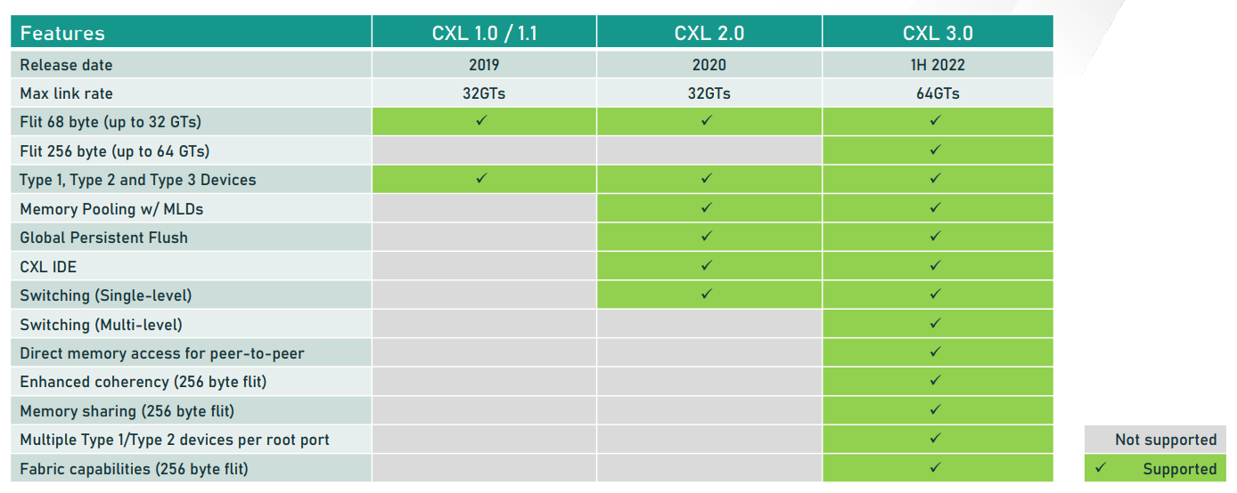](https://6lli539m39y3hpkelqsm3c2fg-wpengine.netdna-ssl.com/wp-content/uploads/2022/08/CXL-feature-progression-chart.png)从 CXL 1.0 到 CXL 3.0 的功能进展（来源：CXL 联盟）

CXL Consortium 的 Lender 表示，CXL 3.0 通过更好的交换和结构技术提高了带宽和容量。

“CXL 1.1 在某种程度上是在节点中，然后使用 2.0，您可以将更多一点扩展到数据中心。现在您实际上可以跨机架，您可以使用我们为 CXL 3.0 带来的织物技术制作可分解或可组合的系统，”Lender 说。

在机架级别，可以将 CPU 或内存抽屉作为单独的系统，与以前的 CXL 规范相比，CXL 3.0 的改进在切换资源方面提供了更多的灵活性和选项。

通常，服务器具有 CPU、内存和 I/O，并且可以限制物理扩展。在分散式基础架构中，可以通过 CXL 协议将电缆连接到单独的内存托盘，而无需依赖流行的 DDR 总线。

“您可以根据自己的喜好分解或组合数据中心。你有能力将资源从一个节点转移到另一个节点，并且不必像我们今天那样做过多的过度配置，尤其是在内存方面，”Lender 说，并补充说“你可以扩展系统和某种互连他们现在通过这种面料和 CXL。”

CXL 3.0 协议使用 PCI-Express 6.0 协议的电气特性，以及它的 I/O 和内存协议。一些改进包括对可以利用新带宽的新处理器和端点的支持。CXL 2.0 具有单级交换，而 3.0 具有多级交换，这在结构上提供了更多延迟。

[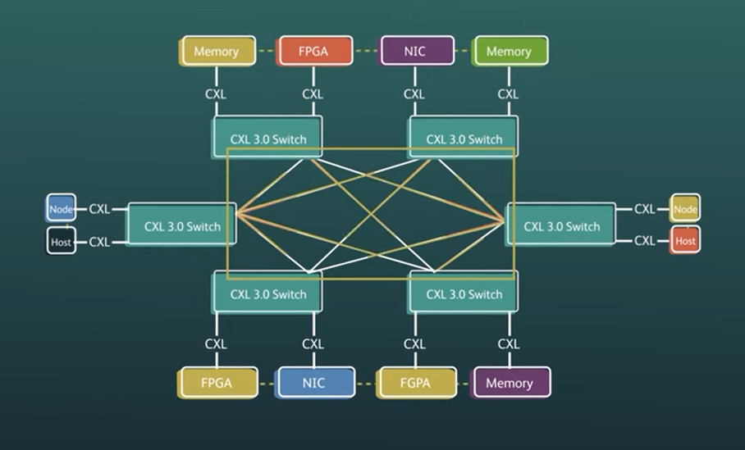](https://6lli539m39y3hpkelqsm3c2fg-wpengine.netdna-ssl.com/wp-content/uploads/2022/08/CXL-3-diagram-screenshot_908x.png)资料来源：CXL 财团

“你实际上可以开始像存储一样看待内存——你可以有热内存和冷内存，等等。你可以有不同的分层，应用程序可以利用这一点，”Lender 说。

该协议还考虑了数据中心不断变化的基础设施，为系统管理员希望如何聚合和分解处理单元、内存和存储提供了更大的灵活性。新协议为包括 SmartNIC、FPGA 和 IPU 在内的新型芯片开辟了更多渠道和资源，这些芯片可能需要访问数据中心更多的内存和存储资源。

“HPC 可组合系统……您不受盒子的束缚。如今，HPC 喜欢集群。而且 [使用 CXL 3.0] 现在您可以进行连贯的集群和低延迟。这些节点的增长和灵活性正在迅速扩大，”Lender 说。

CXL 3.0协议最多可支持4096个节点，并拥有不同节点间内存共享的新概念。这是对旧 CXL 协议中静态设置的改进，其中内存可以被分割并附加到不同的主机，但一旦分配就不能共享。

“现在我们有了共享，多个主机实际上可以共享一段内存。现在，如果有必要，您实际上可以查看主机之间快速、高效的数据移动，或者如果您有一个 AI 类型的应用程序，您希望将数据从一个 CPU 或一个主机传递到另一个，”Lender 说。

新功能允许在单个域中的节点和端点之间进行对等连接。这设置了一堵墙，可以隔离流量，使其只能在相互连接的节点之间移动。这允许更快的加速器到加速器或设备到设备的数据传输，这是构建连贯系统的关键。

“如果你考虑一些应用程序，然后考虑一些 GPU 和不同的加速器，它们想要快速传递信息，现在它们必须通过 CPU。使用 CXL 3.0，他们不必以这种方式通过 CPU，但 CPU 是连贯的，知道发生了什么，”Lender 说。

内存资源的池化和分配由称为 Fabric Manager 的软件管理。该软件可以位于系统或主机中的任何位置来控制和分配内存，但它最终可能会影响软件开发人员。

“如果您达到分层级别，并且当您开始在切换中获得所有不同的延迟时，那就必须有一些应用程序意识和应用程序调整。我认为我们今天当然具备这种能力，”Lender 说。

Lender 说，公司开始发布 CXL 3.0 产品可能需要两到四年的时间，而且 CPU 需要了解 CXL 3.0。英特尔在其 Sapphire Rapids 芯片中内置了对 CXL 1.1 的支持，预计该芯片将于今年晚些时候开始批量发货。CXL 3.0 协议向后兼容旧版本的互连标准。

基于早期协议的 CXL 产品正在慢慢流入市场。SK 海力士[本周推出](https://news.skhynix.com/sk-hynix-develops-ddr5-dram-cxltm-memory-to-expand-the-cxl-memory-ecosystem/)了其首个基于 DDR5 DRAM 的 CXL（Compute Express Link）内存样品，并将于明年开始批量生产 CXL 内存模块。三星今年早些时候[还推出了 CXL DRAM 。](https://news.samsung.com/global/samsung-unveils-industry-first-memory-module-incorporating-new-cxl-interconnect-standard)

虽然基于 CXL 1.1 和 2.0 协议的产品具有两到三年的产品发布周期，但 CXL 3.0 产品可能需要更长的时间，因为它需要更复杂的计算环境。

“CXL 3.0 实际上可能会因为一些 Fabric Manager 软件工作而慢一点。当您开始涉足织物时，它们并不是简单的系统，人们会想要先进行概念验证并证明技术。这可能是一个三到四年的时间框架，”Lender 说。

Bender 说，一些公司在 6 到 9 个月前已经开始研究 CXL 3.0 验证 IP，并且正在根据最终规范对工具进行微调。

[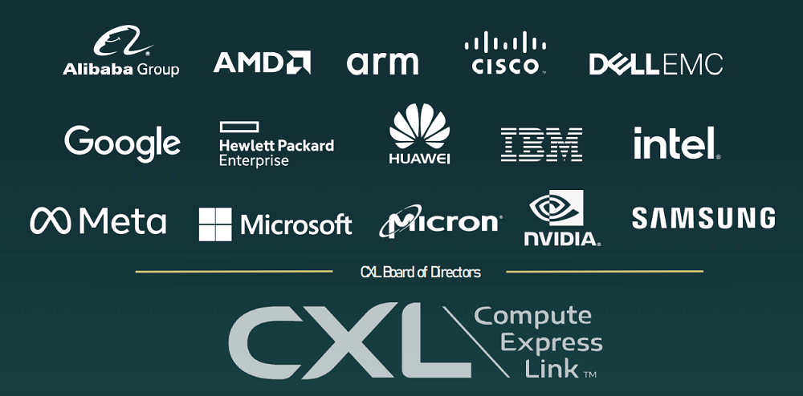](https://6lli539m39y3hpkelqsm3c2fg-wpengine.netdna-ssl.com/wp-content/uploads/2022/08/CXL-board-of-directors-logos_Aug-2022.png)CXL 板徽标

CXL 将于 10 月召开董事会会议，讨论后续步骤，其中也可能涉及 CXL 4.0。PCIe 标准组织，称为 PCI-Special Interest Group，上个月宣布计划推出 PCIe 7.0，将数据传输速度提高到每秒 128 千兆传输，是 PCIe 6.0 的两倍。

Lender 对 PCIe 7.0 如何可能融入下一代 CXL 4.0 持谨慎态度。CXL 有自己的一组 I/O、内存和缓存协议。

“CXL 位于 PCIe 的电气设备上，因此我不能承诺或绝对保证 [CXL 4.0] 将在 7.0 上运行。但这就是目的——使用电子设备，”Lender 说。

在这种情况下，CXL 4.0 的原则之一是通过使用 PCIe 7.0 将带宽翻倍，但“除此之外，其他一切都将是我们所做的——更多的结构或进行不同的调整，”Lender 说。

自 2019 年成立以来，CXL 一直在加快步伐，发布了三个规范。业界对最佳高速、连贯 I/O 总线存在混淆，但现在焦点已经集中在 CXL 上。

“现在我们有了面料。有一些 Gen-Z 和 OpenCAPI 甚至不在 CXL 3.0 中，那么我们会合并这些吗？当然，我们会着眼于开展此类工作，”Lender 说。

[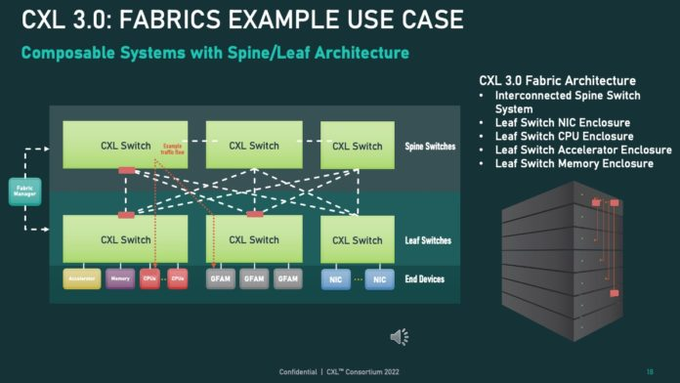](https://www.servethehome.com/wp-content/uploads/2022/08/CXL-3.0-Composable-Systems-Example.jpeg)CXL 3.0 可组合系统示例

本周在 FMS 2022 上，宣布了 CXL 3.0。这个新标准为 CXL 带来了许多非常酷的进步。它还伴随着 OpenCAPI 失去动力并将其 IP 引入 CXL。当我在 FMS 的某个人身旁穿着 OpenCAPI 衬衫写这篇文章时，这有点尴尬。尽管如此，这个新的 CXL 3.0 版本仍为生态系统带来了更高级别的分解功能和更高的速度。

## Compute Express Link CXL 3.0 是令人兴奋的分解构建块

CXL 联盟展示了 CXL 3.0 的新特性。我们应该很快注意到，即使设备是 CXL 2.0 设备，它也可以支持某些 CXL 3.0 功能。在 CXL 3.0 系统完全推出之前，我们可以看到设备开始支持一些 CXL 3.0 功能。

[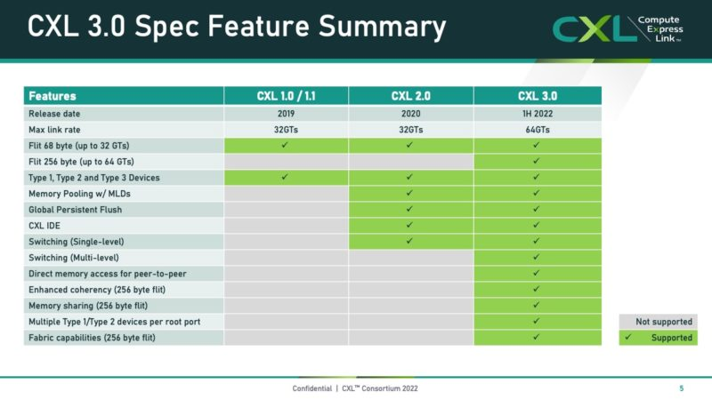](https://www.servethehome.com/?attachment_id=62541)CXL 从 1.0 到 3.0 的演进

CXL 3.0 的最大特点之一是新的 CXL 开关和扇出功能。CXL 2.0 引入了交换，允许多个设备和主机位于一个 CXL 交换机级别。CXL 3.0 允许在 CXL 拓扑上拥有多层交换机。这允许更多设备，但也允许在每个 EDSFF 机柜中配备一个 CXL 交换机以及一个还连接主机的架顶式 CXL 交换机。

[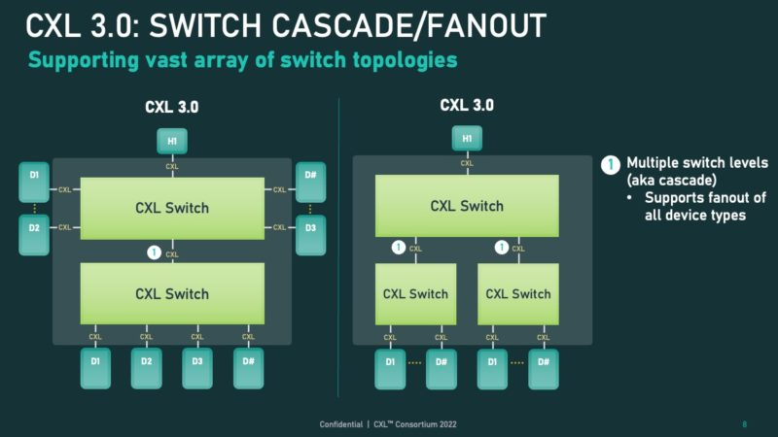](https://www.servethehome.com/?attachment_id=62540)CXL 3.0 交换机扇出级联

CXL 还将 P2P 设备添加到设备通信。P2P 允许设备直接通信，而不需要通过主机通信。例如，我们今天在进行 NVIDIA GPU 服务器审查时已经看到了这一点。支持 P2P 的技术更高效，因此性能更好。

[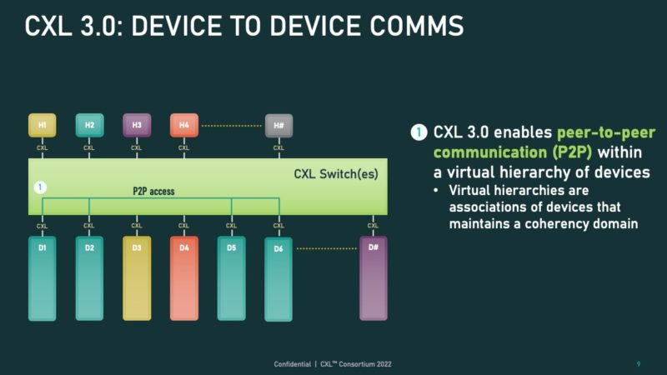](https://www.servethehome.com/?attachment_id=62538)CXL 3.0 P2P 通信

CXL 3.0 增加了对一致内存共享的支持。这是一件大事，因为它允许系统共享内存，而不仅仅是在 CXL 2.0 术语中，在 CXL 2.0 中，一个内存设备可以被划分为多个主机/加速器。相反，CXL 允许内存由一致性域中的所有主机共享。这导致更有效地使用内存。例如，想象一个场景，其中许多主机或加速器正在访问同一个数据集。连贯地共享内存是一个更具挑战性的问题，但也能提高效率。

[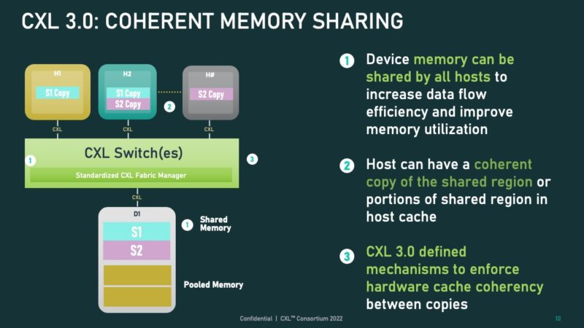](https://www.servethehome.com/?attachment_id=62534)CXL 3.0 相干内存共享

使用 CXL 3.0 还可以使用池和共享。

[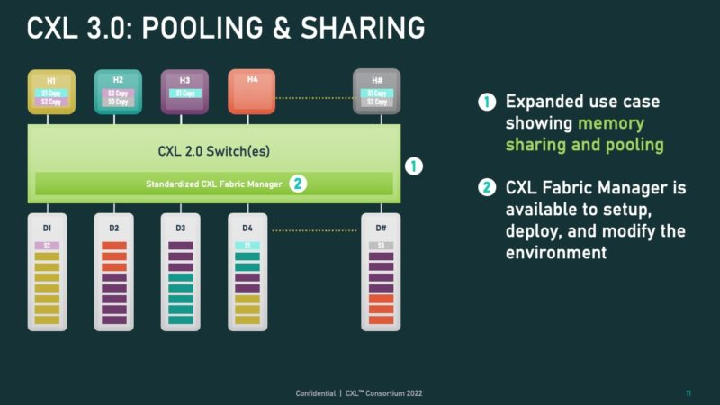](https://www.servethehome.com/?attachment_id=62545)CXL 内存池和共享

CXL 3.0 允许不同类型和数量的设备连接到主机上的给定根端口。

[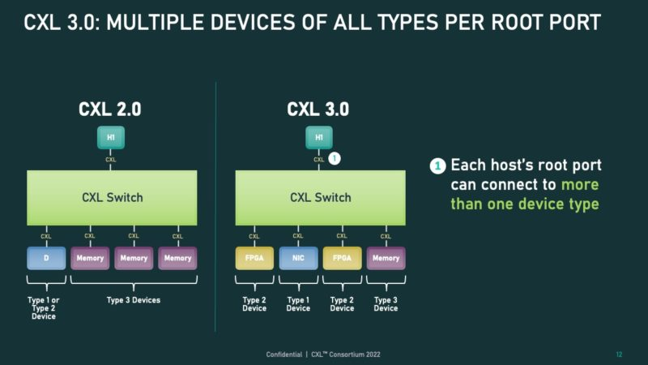](https://www.servethehome.com/?attachment_id=62539)CXL 3.0 根端口到多种设备类型

这是一张极其重要的幻灯片。PCIe 可以与交换机一起使用，但它被设计为使用树形架构。CXL 3.0 允许拓扑结构而不是树。对于 CXL 3.0，互连的基本拓扑结构和使用是它与我们迄今为止看到的 PCIe 拓扑结构的不同之处。有几家初创公司试图将 PCIe 放在一个结构上以实现相同的目标，因此这消除了对额外外部步骤的需求。

[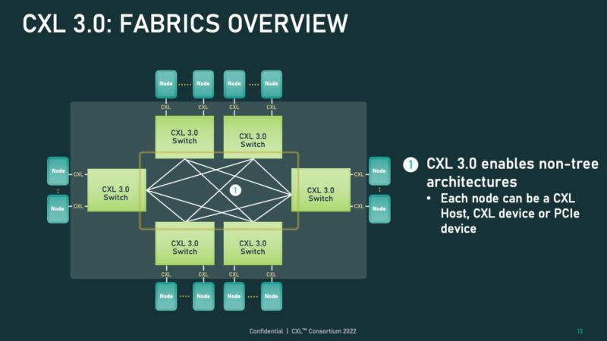](https://www.servethehome.com/?attachment_id=62543)CXL 面料概述

凭借 CXL 3.0 的灵活性，这意味着结构可以成为结构上的各种端点。

[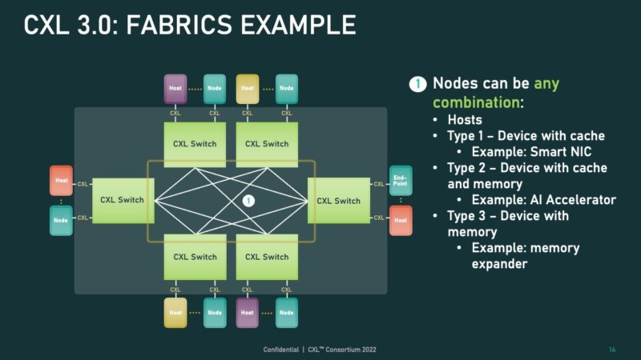](https://www.servethehome.com/?attachment_id=62542)CXL 面料示例

在这张幻灯片上，全局结构附加内存或 GFAM 可能看起来无伤大雅，但从概念上讲，它是一笔巨大的交易。在这种情况下，GFAM 被 CPU、GPU、NIC 等使用。当我们对[AMD Milan-X 进行](https://www.servethehome.com/amd-milan-x-delivers-amd-epyc-caches-to-the-gb-era/)评测时，Milan-X CPU 的“秘诀”在于大缓存可以消除对主存的大量调用。当我们考虑使用没有本地内存的服务器时，这个概念变得非常强大，或者只有很少的本地内存，然后是一个在许多主机之间共享内存的 GFAM，尽管延迟更高。大型本地缓存有助于隐藏这种延迟，而 CXL 3.0 还允许数据集驻留在 GFAM 中，然后由许多 CPU 和加速器处理。

[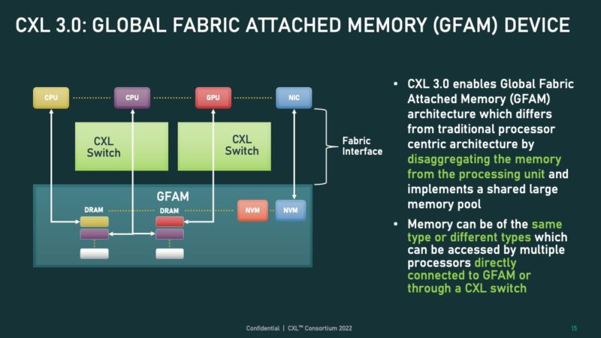](https://www.servethehome.com/?attachment_id=62544)CXL GFAM Global Fabric 附加存储设备

此外，GFAM 可以是不同的存储器类型，例如 DRAM 甚至闪存。想象一下未来的存储加速器可以在不使用主机 CPU 的情况下将数据从相干内存直接移动到闪存并返回。

[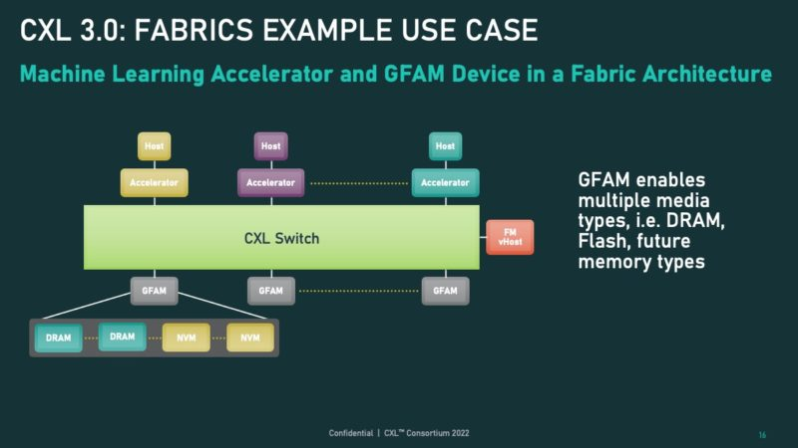](https://www.servethehome.com/?attachment_id=62536)CXL 3.0 GFAM 示例

虽然起初这两个示例可能看起来非常相似，但有一个重要的区别没有被强调。在上面，加速器直接在 CXL 交换机和 CXL 结构上进行通信。在下面的示例中，主机在 CXL 结构上进行通信。

[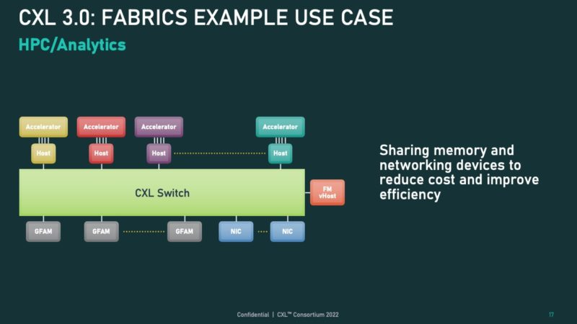](https://www.servethehome.com/?attachment_id=62537)CXL 3.0 高性能计算示例

CXL 人发给我们的最后一个例子可能是最深刻的。具有 CXL 结构/多级交换、共享内存等的 CXL 3.0 允许将系统分解到一个新的程度。这一代将开始允许真正的分解或实现能够添加计算、内存和更远距离网络的愿景。

[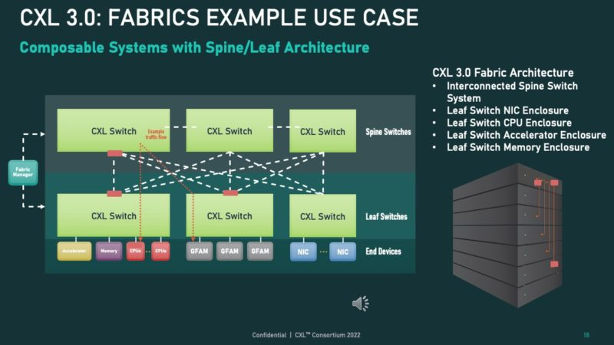](https://www.servethehome.com/?attachment_id=62535)CXL 3.0 可组合系统示例

本地内存仍然不会完全消失。与我们通常在本地内存中看到的相比，使用这种方法的 CXL 具有更低的带宽和更高的延迟。相反，它允许的是更大的系统和更高效/更灵活的系统设计。

## 最后的话

[自CXL Taco Primer](https://www.servethehome.com/compute-express-link-or-cxl-what-it-is-and-examples/)时代以来，我们已经取得了长足的进步，我们很快就会有关于该产品的更新。

在创建未来数据中心架构时，CXL 3.0 让许多超大规模用户对潜在的成本节约和灵活性感到非常兴奋。对于较小的系统，这可能会产生较小的影响。尽管如此，从行业的角度来看，在不久的将来在 PCIe Gen6 系统上推出的 CXL 3.0 将是一件大事。

# Compute Express Link (CXL) 3.0 首次亮相，赢得 CPU 互连大战

由 [保罗奥尔康](https://www.tomshardware.com/author/paul-alcorn) 出版 21 天前

CXL 显然是 CPU 互连战争的赢家。

[评论 (2)](https://www.tomshardware.com/news/cxl-30-debuts-one-cpu-interconnect-to-rule-them-all#xenforo-comments-3772526)

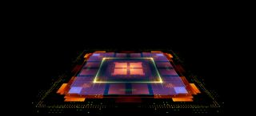

（图片来源：Shutterstock）

广告

Compute eXpress Link (CXL) 联盟今天公布了 CXL 3.0 规范，带来了支持[PCIe 6.0 接口](https://www.tomshardware.com/news/pci-sig-pcie-6.0-256gbps-interface,39676.html)、内存池以及更复杂的交换和结构功能等新功能。总体而言，新规范将支持高达最新版本两倍的带宽，而不会增加任何延迟，同时保持与规范先前版本的向后兼容性。新规范发布之际，作为 CPU 互连战争中最后一场有意义的公开竞争，OpenCAPI 昨天宣布它将向 CXL 联盟贡献其规范，使 CXL 成为行业前进的明确道路。    
  
提醒一下，[CXL 规范](https://www.tomshardware.com/news/intel-compute-express-link-pcie-5.0,38786.html)是一个开放的行业标准，它在 CPU 和加速器（如 GPU）、智能 I/O 设备（如 DPU）以及各种 DDR4/DDR5 和持久内存之间提供缓存一致的互连。互连允许 CPU 在与连接设备相同的内存区域上工作，从而提高性能和电源效率，同时降低软件复杂性和数据移动。

所有主要芯片制造商都接受了该规范，AMD 即将推出的[Genoa CPU](https://www.tomshardware.com/news/amd-unveils-zen-4-cpu-roadmap-96-core-5nm-genoa-128-core-begamo)和英特尔的[Sapphire Rapids](https://www.tomshardware.com/news/intels-timeline-slips-10nm-sapphire-rapids-to-enter-production-in-2022)支持 1.1 修订版（[对后者的警告](https://twitter.com/PaulyAlcorn/status/1489744810495905803)）。Nvidia、Arm 以及大量内存制造商、超大规模制造商和 OEM 也加入了进来。

随着业界最终完全统一该标准，新的 CXL 3.0 规范浮出水面。昨天，OpenCAPI 联盟宣布，它将把其用于加速器的竞争性缓存一致性 OpenCAPI 规范及其串行连接的近存储器开放内存接口 (OMI) 规范转移到 CXL 联盟。[在今年早些时候](https://www.businesswire.com/news/home/20220210005099/en/CXL-Consortium-Signs-Agreement-with-Gen-Z-Consortium-to-Accept-Transfer-of-Gen-Z-Specifications-and-Assets)[Gen-Z 联盟](https://www.tomshardware.com/news/gen-z-interconnect-storage-class-memory,32844.html)也被 CXL 吸收之后，这为 CXL 标准的最后一场有意义的竞争画上了句号。此外，在其几个合作伙伴动摇并选择部署 CXL 后，CCIX 标准似乎已失效。

[赞助商链接](https://popup.taboola.com/en/?template=colorbox&utm_source=futureplc-tomshardwarecom&utm_medium=referral&utm_content=thumbnails-a-mid:Mid%20Article:)

[**通过量身定制的美国运通支付解决方案提高储蓄和效率美国运通**](https://acq-hk.americanexpress.com/compare-corporate-cards-enquire-now?src=CorpTaboola%20%20&utm_source=taboola&utm_medium=referral&tblci=GiBSjhumSq5KEC59_fhYWaefnMHUcFgjwikeZ-45KF--xSDS0kgo9JOhieOKlNmkAQ#tblciGiBSjhumSq5KEC59_fhYWaefnMHUcFgjwikeZ-45KF--xSDS0kgo9JOhieOKlNmkAQ)[学到更多](https://trc.taboola.com/futureplc-tomshardwarecom/log/3/click?pi=%2Fnews%2Fcxl-30-debuts-one-cpu-interconnect-to-rule-them-all&ri=68a96aae86d4d8f8bafbce7d892d15e5&sd=v2_20b3f6e32c9a38b29ab5a3fcf8a1ac23_b50434b1-e007-4e2f-a02d-58b17da75995-tuct91437f9_1661262086_1661262086_CJIJEMvvSBje-77XrDAgASgDMF44h8YKUP___________wFYAGDuAmirs_Okis6Sxy5wAQ&ui=b50434b1-e007-4e2f-a02d-58b17da75995-tuct91437f9&it=text&ii=~~V1~~3839692304264283080~~aQ2b90FOKqgBELxHuao6_UunSPcW4Q12yuHCbjXjGv_TxvAnL2wqac4MyzR7uD46gj3kUkbS3FhelBtnsiJV6MhkDZRZzzIqDobN6rWmCPA3hYz5D3PLat6nhIftiT1lwdxwdlxkeV_Mfb3eos_TQavImGhxk0e7psNAZxHJ9RJtvW5cjeP7iQeffKvooY_qPR29yes3rGOLyg-QiBU1MDOzbYiOznGMdAxNxM3hKUwd-5UtTQJKEWXxMdm8v1AIef8W9qV0iVa919FFYcRg0MjHquE0SK_XFvkhyT520c0&pt=text&li=rbox-t2m&sig=a3348409b96a54488b716f0d211fd37af4e2a550d2b7&redir=https%3A%2F%2Facq-hk.americanexpress.com%2Fcompare-corporate-cards-enquire-now%3Fsrc%3DCorpTaboola%2520%2520%26utm_source%3Dtaboola%26utm_medium%3Dreferral%26tblci%3DGiBSjhumSq5KEC59_fhYWaefnMHUcFgjwikeZ-45KF--xSDS0kgo9JOhieOKlNmkAQ%23tblciGiBSjhumSq5KEC59_fhYWaefnMHUcFgjwikeZ-45KF--xSDS0kgo9JOhieOKlNmkAQ&vi=1661262085598&p=ipgmediabrandsbscxcorp-sc&r=63&lti=deflated&ppb=CP8B&cpb=EhIyMDIyMDgyMy00LVJFTEVBU0UYkuenuQQgnP__________ASoZc2cudGFib29sYXN5bmRpY2F0aW9uLmNvbTIIdHJjMzAxMTk4gKjy1Q1Ah8YKWP___________wFjCMsxEPBBGDJkYwjXFhDVHxgjZGMIiCoQpzgYJGRjCPn__________wEQ-f__________ARgHZGMIlhQQmxwYGGRjCNIDEOAGGAhkYwjvAxCEJxgJZGMIpCcQgzUYL2RjCOH__________wEQ4f__________ARgfZHgBgAGmb4gBzfPMyAGQARc&cta=true)

图片1的4

广告

CXL 2.0 目前在 PCIe 5.0 总线上运行，但 CXL 3.0 将其提高到 PCIe 6.0，将吞吐量翻倍至 64 GT/s（x16 连接的吞吐量高达 256 GB/s），但声称延迟为零。CXL 3.0 使用一种新的延迟优化的 256 字节 flit 格式将延迟降低 2-5 ns，从而保持与以前相同的延迟。

其他值得注意的改进包括支持多级切换以在连接的设备之间启用网络式拓扑、内存共享和直接内存访问 (DMA)，以在连接的加速器之间进行对等通信，从而消除某些用例中的 CPU 开销.

图片1的5

（图片来源：CXL 财团）

（图片来源：CXL 财团）

（图片来源：CXL 财团）

（图片来源：CXL 财团）

（图片来源：CXL 财团）

CXL 2.0 规范支持内存池动态分配和取消分配内存区域给不同的主机，从而允许将单个存储设备细分为多个段，但每个区域只能分配给一个主机。CXL 3.0 增加了内存共享，允许通过硬件一致性在多个主机之间共享数据区域。这是通过将数据放置在具有附加硬件缓存一致性的主机缓存中来实现的，以确保每个主机都能看到最新的信息。

CXL 规范将设备分为不同的类别：类型 1 设备是缺乏本地内存的加速器，类型 2 设备是具有自己内存的加速器（如 GPU、FPGA 和具有 DDR 或 HBM 的 ASIC），而类型 3 设备由内存设备组成. 此外，CXL 现在支持在单个主机根端口上混合和匹配这些类型的设备，极大地扩展了我们下面介绍的复杂拓扑的选项数量。  
  
更新后的规范还支持连接设备之间的直接对等 (P2P) 消息传递，以将主机 CPU 从通信路径中移除，从而减少开销和延迟。这种类型的连接为加速器到内存和加速器到加速器的通信提供了新的灵活性。

图片1的8

（图片来源：CXL 财团）

（图片来源：CXL 财团）

（图片来源：CXL 财团）

（图片来源：CXL 财团）

（图片来源：CXL 财团）

（图片来源：CXL 财团）

（图片来源：CXL 财团）

（图片来源：CXL 财团）

CXL 规范现在允许在单个拓扑中级联多个交换机，从而扩展连接设备的数量和结构的复杂性，以包括非树拓扑，如 Spine/Leaf、基于网状和环形的架构。  
  
新的基于端口的路由 (PBR) 功能提供了可扩展的寻址机制，最多支持 4,096 个节点。每个节点可以是现有的三种设备中的任何一种，也可以是新的 Global Fabric Attached Memory (GFAM) 设备。GFAM 设备是一种内存设备，可以使用 PBR 机制来允许主机之间的内存共享。该设备支持在单个设备中同时使用不同类型的内存，例如持久内存和 DRAM。

广告

新的 CXL 规范极大地扩展了互连的用例，以涵盖机架规模（甚至更大）的大型分解系统。自然地，这些类型的功能引出了一个问题，即这对于更多以存储为中心的目的是否可行，例如连接到全闪存存储设备，我们被告知该规范已经开始引起那些人的兴趣用途类型也是如此。  
  
该联盟还告诉我们，它看到其成员对使用 DDR4 内存池来回避下一代服务器中 DDR5 的成本的浓厚兴趣。通过这种方式，超大规模制造商可以使用他们已经拥有（否则会丢弃）的 DDR4 内存来创建大型灵活的内存池，并与无法容纳更便宜的 DDR4 内存的 DDR5 服务器芯片配对。这种灵活性仅突出了今天将向公众发布的 CXL 3.0 规范的众多优势之一

随着每一家主要的半导体和数据中心公司都加入该标准、第一代设备的发布日期临近，Compute Express Link (CXL) 的吸引力正在达到临界点。第 3 代的 Compute Express Link (CXL) 规范刚刚发布，通过这个新标准，他们将先前版本中缺少的功能进行了一些重大更改。

过去，数据中心芯片主要是聚焦在构建更好的 CPU 内核和更快的内存。十年前的服务器大多看起来与今天的服务器相同。但在过去十年中，随着横向扩展和云计算的出现，这场战斗发生了变化。最快的核心不是优先级。产业关注的重点放在了如何经济高效地提供总体计算性能并将其连接在一起。

这些趋势都指向计算资源专业化的趋势。收益递减定律的最终示例之一是——在通用 CPU 性能上花费的每个增量晶体管都会带来越来越少的性能。这让异构计算占领了数据中心的主导地位，因为专用 ASIC 可以在使用更少晶体管的特定任务中提供超过10 倍的性能。

为每个工作负载设计具有精确计算资源的特定芯片非常昂贵。因为光掩模设置成本、验证和确认，设计芯片的固定成本正在飙升。所以，与其为整个工作负载设计芯片，不如为计算类别设计芯片并将它们连接到特定工作负载所需的任何配置中，这将更具成本效益。

Gordon Moore 博士在预测“摩尔定律”的原始论文“将更多组件塞入集成电路” 中曾表示：“用较小的功能构建大型系统可能会更经济，这些功能分别封装和互连。大功能的可用性与功能设计和构造相结合，应该允许大型系统的制造商快速且经济地设计和构造相当多的设备。”因此随着变化，系统构建方式的变化将计算单元从单个芯片或服务器转移到整个数据中心。

英伟达创始人黄仁勋也曾经指出，数据中心是新的计算单元。这就推动了数据中心发生新变化。

在过去，服务器内的芯片连接通常使用 PCI Express 完成，其最大的缺点是这个标准缺乏缓存一致性和内存一致性。这两个概念的非技术类比是，如果您考虑像邮局这样的服务器。信件是异步的，通常是在新信息使包含原始信息的信件过时之后的几天。连贯性有助于管理和平衡这一点。

使用 PCI Express，从性能和软件的角度来看，不同设备之间通信的开销相对较高。此外，连接多个服务器通常意味着使用以太网或 InfiniBand。这些通信方法共享所有相同的问题——具有更差的延迟和更低的带宽。

2018 年，IBM 和 Nvidia 将 NVLink 的 PCI Express 缺陷解决方案引入了当时世界上最快的超级计算机Summit。AMD 在Frontier 超级计算机中拥有类似的专有解决方案，称为 Infinity Fabric。没有任何行业生态系统可以围绕这些专有协议发展。CCIX 在 2010 年代中期成为潜在的行业标准，但它从未真正起飞，因为尽管得到了 AMD、Xilinx、华为、Arm 和 Ampere Computing 的支持，它还缺乏关键的行业支持。

英特尔拥有超过 90% 的 CPU 市场份额，因此如果没有他们的支持，任何解决方案都不会成功。英特尔正在制定自己的标准，并于 2019 年将其专有规范作为 Compute Express Link (CXL) 1.0 捐赠给了新成立的 CXL 联盟。该标准得到了半导体行业大多数最大买家的同时支持。CXL 通过使用其物理层和电气层来搭载 PCIe 5.0 的现有生态系统，但使用改进的协议层，为加载存储内存事务增加一致性和低延迟模式。

由于建立了行业中大多数主要参与者都支持的行业标准协议，CXL 使向异构计算的过渡成为可能。现在业界有一个标准的互连来将这些不同的芯片连接在一起。

AMD 的 Genoa 和 Intel 的 Sapphire Rapids 将在 2022 年末/2023 年初支持 CXL 1.1。CXL 1.1 附带 3 个支持buckets，CXL.io、CXL.cache 和 CXL.mem。CXL.io 可以被认为是标准 PCIe 的一个类似但改进的版本；CXL.cache 允许 CXL 设备连贯地访问和缓存主机 CPU 的内存；CXL.mem 允许主机 CPU 连贯地访问设备的内存。大多数的 CXL 设备也将使用 CXL.io、CXL.cache 和 CXL.mem 的组合。

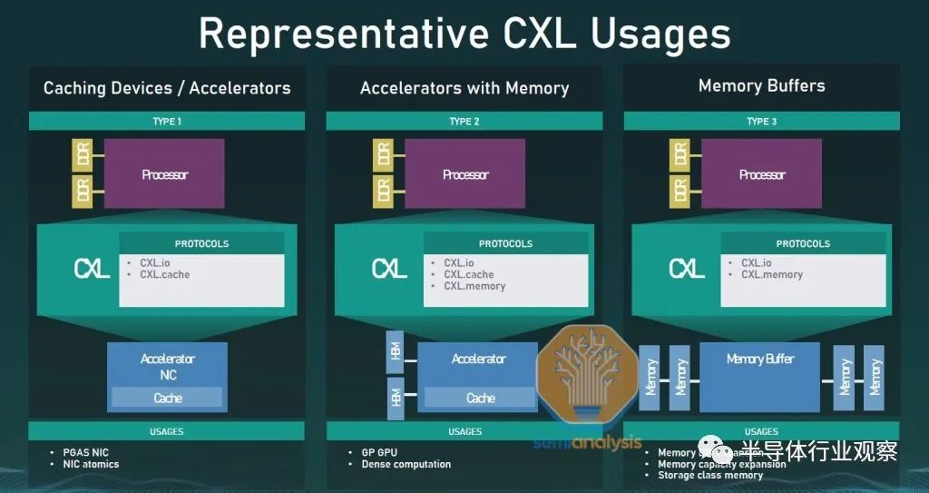

CXL.io 是用于初始化、链接、设备发现和枚举以及注册访问的协议。它为 I/O 设备提供接口，类似于 PCIe Gen5，CXL 设备也必须支持 CXL.io。

* CXL.cache 是定义主机（通常是 CPU）和设备（例如 CXL 内存模块或加速器）之间交互的协议。由于安全使用其本地副本，这允许连接的 CXL 设备以低延迟缓存主机内存. 把这想象成一个 GPU 直接从 CPU 的内存中缓存数据。
* · CXL.memory / CXL.mem 是为主机处理器（通常是CPU）提供使用加载/存储命令直接访问设备附加内存的协议。将此视为 CPU 使用专用存储级内存设备或使用 GPU/加速器设备上的内存。

到目前为止，我们主要讨论的是异构计算，但 CXL 的真正关键在于内存。

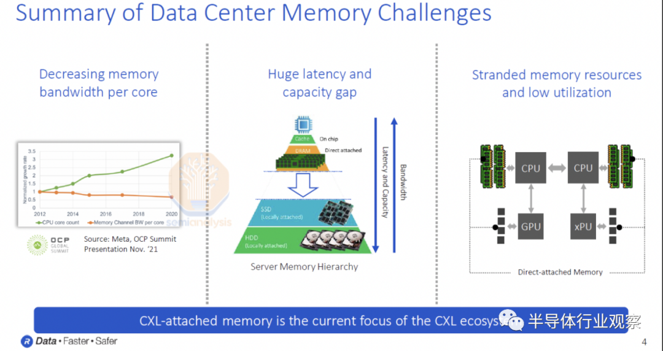

数据中心存在大量内存问题。

自 2012 年以来，芯片的核心数量迅速增长，但每个核心的内存带宽和容量并未相应增加。自 2012 年以来，每个内核的内存带宽有所下降，并且这种趋势将在未来继续。此外，直连 DRAM 和 SSD 在延迟和成本方面存在巨大差距。最后，昂贵的内存资源往往利用率很低，这是一个杀手锏。低利用率对于任何资本密集型行业来说都是一个很大的拖累，而数据中心业务是全球资本最密集的行业之一。

微软表示，50% 的服务器总成本仅来自 DRAM。尽管 DRAM 成本高昂，但高达25% 的 DRAM 内存被搁置！简单来说，微软 Azure 总服务器成本的 12.5% 是没有用到的。

想象一下，如果此内存可以改为存在于连接的网络上，并跨多个 CPU 和服务器动态分配给虚拟机，而不是坐在每个 CPU 上。内存带宽可以根据工作负载的需求增长和缩小，这将大大提高利用率。

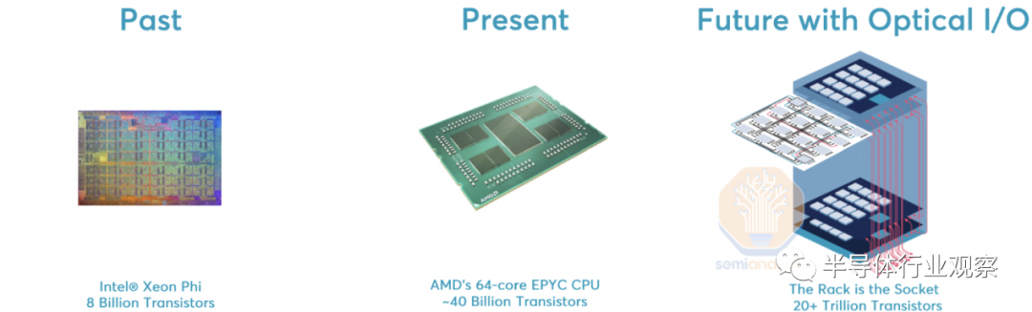

这个概念不仅限于内存，还包括所有形式的计算和网络。可组合的服务器架构是指服务器被分解成不同的组件并放置在组中，这些资源可以动态地分配给工作负载。

数据中心机架成为计算单元，客户可以为其特定任务选择任意数量的内核、内存和 AI 处理性能。或者更好的是，谷歌、微软、亚马逊等云服务提供商可以根据他们正在运行的工作负载类型任意向他们的客户分配资源，并仅根据他们使用的内容向客户收费。

这一愿景是服务器设计和云计算的“圣杯”。有许多与此相关的复杂工程问题；许多集中在构建网络以连接所有内容的延迟和成本上。这些必须严格检查，但协议必须放在第一位，这就是 CXL 2.0 和 3.0 带来的。

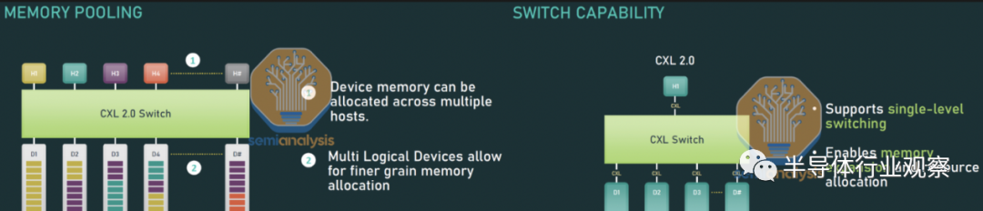

CXL 2.0 的主要特性是支持内存池和切换。CXL 交换机可以连接多个主机和设备，从而使连接在 CXL 网络上的设备数量显着增长。新的多逻辑设备功能允许众多主机和设备全部链接并相互通信，而无需遵循历史上规定的主从关系。资源网络将由结构管理器进行编排，结构管理器是用于控制和管理该系统的标准 API。细粒度的资源分配、热插拔和动态扩容允许硬件在各个主机之间动态分配和转移，无需任何重启。

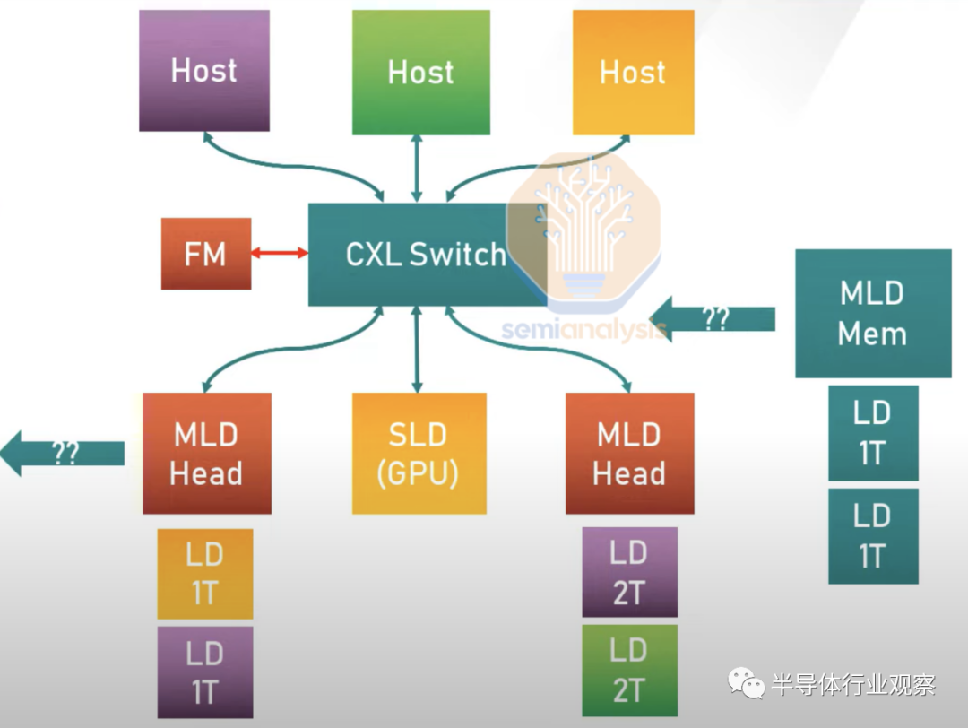

一张图片胜过一千个字，所以让我们讨论一下上面的图片。

多台主机可以连接到交换机，然后将交换机连接到各种设备，SLD（单个逻辑设备）或 MLD（多个逻辑设备）。MLD 旨在耦合到多个主机以进行内存池。

MLD 显示为多个 SLD。这允许他们在主机之间汇集内存，甚至汇集加速器计算资源。FM（结构管理器）位于控制平面中。它是协调器，分配内存和设备。结构管理器可以位于单独的芯片上或交换机中；它不需要高性能，因为它从不接触数据平面。如果该 CXL 设备是multi-headed的，并连接到多个主机的根端口，则这也可以在没有交换机的情况下实现。

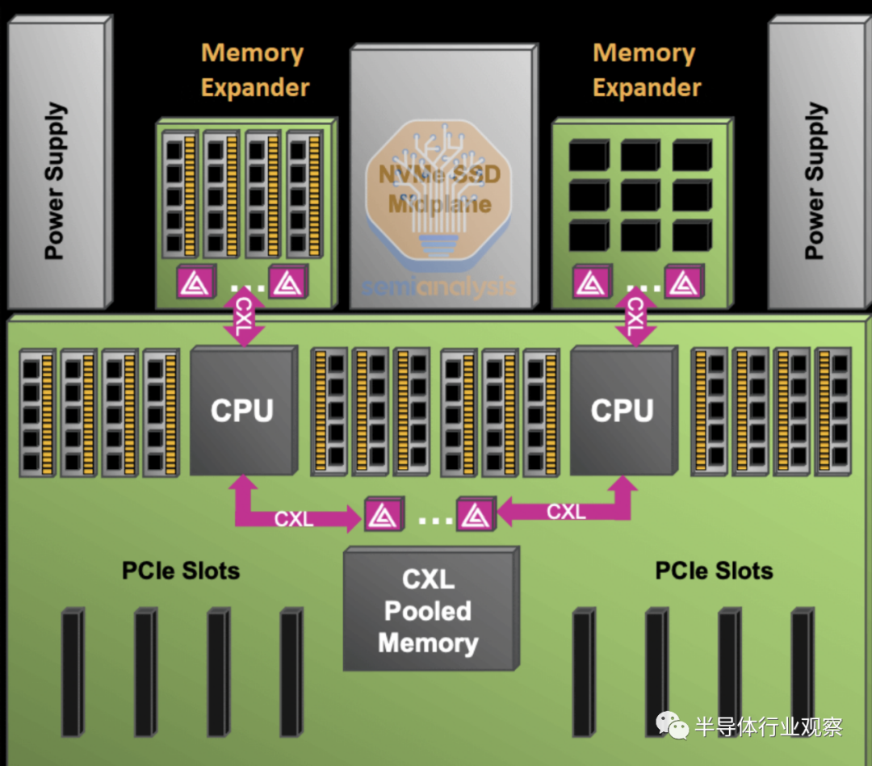

将所有这些结合在一起，微软展示了通过池化 DRAM 将部署的 DRAM 减少 10% 并节省 5% 的总服务器成本的潜力。这是在没有使用第一代 CXL 解决方案上实现的。

CXL 3.0 带来了更多改进，有助于扩展创建异构可组合服务器架构的能力。主要关注点是将 CXL 从服务器规模扩展到机架规模。这是通过从主机设备模型转变为使 CPU 成为网络上的另一个设备来实现的。

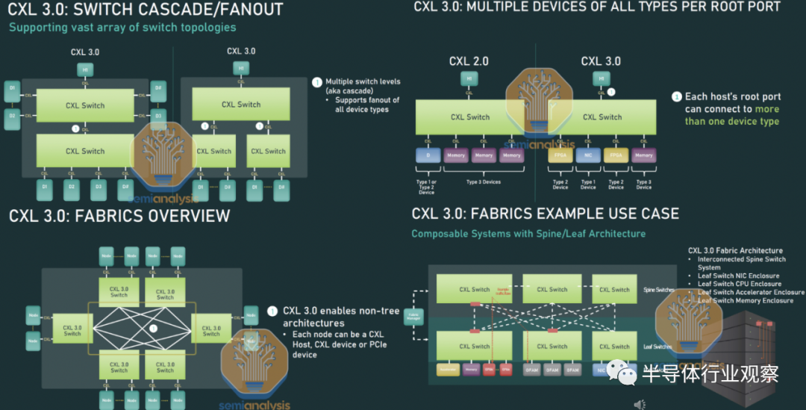

CXL开关现在可以支持一系列拓扑。以前在 CXL 2.0 中，只能使用 CXL.mem 设备进行扇出。一个机架或多个服务器机架现在可以通过叶和主干或所有拓扑联网。CXL 3.0 的设备/主机/交换机/交换机端口的理论限制为 4,096。这些变化极大地扩大了 CXL 网络的潜在规模，从几台服务器扩展到了许多服务器机架。

此外，所有类型的多个设备都可以位于来自主机的 CXL 的单个根端口上。这以前是一个主要限制，因为单个根端口只能寻址单个设备类型。如果主机连接到具有单个 CXL 根端口的交换机，则该主机只能访问位于交换机外的一种类型的设备。

CXL联盟是致力于推进Compute Express Link™ (CXL™)技术的行业标准机构。该机构今天宣布发布CXL 3.0规范。CXL 3.0规范在前几代技术的基础上进行了扩展，旨在提升可扩展性并通过先进的交换和fabric功能、高效的点对点通信以及跨多个计算域的细粒度资源共享来优化系统级数据流。

主要亮点：Compute Express Link™ (CXL™) 3.0规范引入了fabric功能和管理、改进的内存共享和池化技术、增强的一致性以及对等通信。与CXL 2.0相比，CXL 3.0规范中的数据传输速率翻倍至64GT，同时未增加延迟。新规范面向公众开放。

CXL联盟主席Siamak Tavallaei表示：“现代数据中心需要异构和可组合的架构，以支持人工智能和机器学习等应用的计算密集型工作负载。我们将继续发展CXL技术以满足行业需求。CXL 3.0规范由我们专门的技术工作组成员开发，能够在可组合的分解式基础设施中实现新的使用模型。”

CXL3.0规范中，Fabric功能多头和Fabric连接装置，增强Fabric管理，可组合分散式基础设施，更好的可扩展性和更高的资源利用率，增强内存池化技术，支持多级切换，增强一致性能力，改进软件功能，带宽翻倍至64GT，与CXL 2.0相比未增加延迟，完全向后兼容CXL 2.0、CXL 1.1和CXL 1.0。

TIRIAS Research首席分析师Kevin Krewell表示：“CXL 3.0是朝着实现异构计算迈出的重要一步。凭借对一致内存共享的功能扩展以及新的fabric功能，CXL 3.0实现了更高级别的灵活性和可组合性，可满足当前和未来的数据中心所需。CXL联盟在向行业推出这一重要规范方面取得了异常迅速的进展。

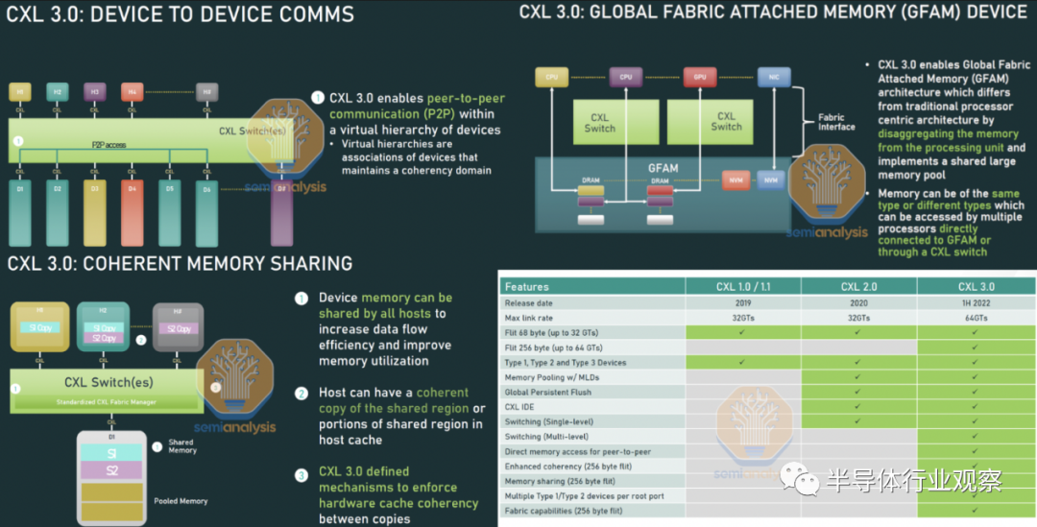

CXL 3.0 中最重要的变化是内存共享和设备到设备的通信。主机 CPU 和设备现在可以在相同的数据集上协同工作，而无需不必要地打乱和复制数据。一个例子是常见的 AI 工作负载，例如 Google 和 Meta 等巨头采用的数十亿参数的深度学习推荐系统。相同的模型数据在许多服务器上重复。用户的请求进来，推理操作开始运行。如果存在 CXL 3.0 内存共享，则大型 AI 模型可以存在于几个中央内存设备中，并且有许多其他设备可以访问它。该模型可以使用实时用户数据不断进行训练，并且可以跨 CXL 交换网络推送更新。这可以将 DRAM 成本降低一个数量级并提高性能。

内存共享提高性能和经济性其那里几乎是无限的。第一代内存池可以将总 DRAM 需求降低 10%。较低延迟的内存池可以使多租户云中的节省达到约 23%。内存共享可以将 DRAM 需求降低 35% 以上。这些节省意味着每年在数据中心 DRAM 上的花费可以节省数十亿美元。